建设项目环境影响报告表
（生态影响类）

项目名称： 鸭绿江临江航道码头建设工程
建设单位（盖章）： 吉林省航道管理局
编制日期： 2025年12月

中华人民共和国生态环境部制

一、建设项目基本情况
建设项目名称 |  |  | 鸭绿江临江航道码头建设工程
项目代码 |  |  | /
建设单位联系人 |  |  | 丁旭朋 | 联系方式 | 15943222735
建设地点 |  |  | 吉林省（自治区） 白山 市 临江市（区） 大栗子 （街道）
地理坐标 |  |  | （ 126 度 50分 38.001秒， 41 度 44 分 18.422 秒）
建设项目  行业类别 |  |  | 五十二、交通运输业、管道运输业，141滚装、客运、工作船、游艇码头 | 用地（用海）面积（m²）/长度（km） | 38364
建设性质 |  |  | √新建（迁建）  □改建  □扩建  □技术改造 | 建设项目  申报情形 | □首次申报项目  □不予批准后再次申报项目  √超五年重新审核项目  □重大变动重新报批项目
项目审批（核准/备案）部门（选填） |  |  |  | 项目审批（核准/备案）文号（选填）
总投资（万元） |  |  | 5946.45 | 环保投资（万元） | 84.35
环保投资占比（%） |  |  | 1.4 | 施工工期 | 18个月
是否开工建设 |  |  | √否  □是：
专项评价设置情况 |  |  | 根据《建设项目环境影响报告表编制技术指南（生态影响类）（试行）》中专项评价设置原则表，如下：  表1 专项评价设置原则表  “涉及环境敏感区”是指建设项目位于、穿（跨）越（无害化通过的除外）环境敏感区，或环境影响范围涵盖环境敏感区。根据《建设项目环境影响评价分类管理名录》中针对本类项目所列的敏感区为：（1）国家公园、自然保护区、风景名胜区、世界文化和自然遗产地、海洋特别保护区、饮用水水源保护区；（2）生态保护红线管控范围、重要水生生物的自然产卵场、索饵场、越冬场和洄游通道，天然渔场。  本项目不涉及上述环境敏感区，因此本项目不涉及生态专项评价。
  专项评价的类别 | 涉及项目类别 | 是否涉及
  地表水 | 水利发电：引水式发电、涉及调峰发电的项目；  人工湖、人工湿地：全部；  水库：全部；  引水工程：全部（配套的管线工程等除外）；  防洪除涝工程：包含水库的项目；  河湖整治：涉及清淤且底泥存在重金属污染物的项目 | 不涉及
  地下水 | 陆地石油和天然气开采：全部；  地下水（含矿泉水）开采：全部；  水利、水电、交通等：含穿越可溶岩地层隧道的项目 | 不涉及
  生态 | 涉及环境敏感区（不包括饮用水水源保护区，以居住、医疗卫生、文化教育、科研、行政办公为主要功能的区域，以及文化保护单位）的项目 | 不涉及
  大气 | 油气、液体化工码头：全部；  干散货（含煤炭、矿石）、件杂、多用途、通用码头：涉及粉尘、挥发性有机物排放的项目 | 不涉及
  噪声 | 公路、铁路、机场等交通运输业涉及环境敏感区（以居住、医疗卫生、文化教育、科研、行政办公为主要功能的区域）的项目；城市道路（不含维护，不含支路、人行天桥、人行地道）：全部 | 不涉及
  环境风险 | 石油和天然气开采：全部；  油气、液体化工码头：全部；  原油、成品油、天然气管线（不含城镇天然气管线、企业厂区内管线），危险化学品输送管线（不含企业厂区内管线）：全部 | 不涉及
规划情况 |  | 《水运“十四五”发展规划》（2022.1.29）（交规划发〔2021〕99号，交通运输部）；  《吉林省公路水路交通运输发展“十四五”规划》（吉交规划〔2022〕21号，吉林省交通运输厅）；  《临江市国土空间总体规划》（2021—2035年）（吉林省人民政府，吉政函〔2024〕46号）。
规划环境影响评价情况 |  | 《临江市国土空间总体规划（2021—2035年）环境影响篇章》。
规划及规划环境影响评价符合性分析 | 1、与《水运“十四五”发展规划》的相符性分析  交通运输部于2022年1月29日发布了《水运“十四五”发展规划》，根据该《规划》中的相关内容，本项目已列入了该规划中的“附表内河水运“十四五”重点建设项目表（正选）”之中，即本项目符合《水运“十四五”发展规划》。  2、与《吉林省公路水路交通运输发展“十四五”规划》的相符性分析  吉林省交通运输厅于2022年1月20日，以“吉交规划〔2022〕21号”文件发布了《吉林省公路水路交通运输发展“十四五”规划》，根据该规划中的相关内容，本项目于该《规划》的相符性分析如下表所示：  表2 本项目与“吉交规划〔2022〕21号”文件相符性分析一览表  根据上表内容可以看出，本项目符合该《规划》的相关要求。  3、与《临江市国土空间总体规划》（2021—2035年）相符性分析  《临江市国土空间总体规划》（2021—2035年）已于2024年6月11日，由吉林省人民政府进行了批复，根据该《规划》中的相关内容，本项目与该规划的相符性分析如下表所示：  表3 本项目与《临江市国土空间总体规划》相符性分析一览表  从上述内容可以看出，本项目符合《临江市国土空间总体规划》（2021—2035年）中的相关要求。  4、港口规划相符性分析  目前吉林省尚未正式发布港口规划，根据编制中的《吉林省内河航道与港口布局规划》（2023-2035年）中的相关内容，全省规划形成“三横一纵”的航道总体布局，其中“三横”中包括了鸭绿江航道。吉林省航道管理局临江市分局负责鸭绿江八道沟至云峰大坝段的航道养护工作，本项目为该单位为此段航道养护管理而建设的配套工程，以供航道维护船舶冬季卧泊。本项目建成后，本项目建成后，可为界河航道管理提供便利条件，更好的为航道畅通提供保障，满足对鸭绿江航道养护管理的服务功能，故符合《吉林省内河航道与港口布局规划》（2023-2035年）。  5、流域规划相符性分析  本项目所在流域的总体规划中将鸭绿江航道的建设纳入了考量，本项目属于为鸭绿江八道沟至云峰大坝段航道养护管理而建设的配套工程，项目建成后，可为界河航道管理提供便利条件，更好的为航道畅通提供保障，满足对鸭绿江航道养护管理的服务功能。并且本项目建成后可将鸭绿江河道冲淤变化控制在局部范围内，对河势演变影响较小，因此本项目符合所在流域的整体规划要求。
  《吉林省公路水路交通运输发展“十四五”规划》（摘录） | 本项目 | 相符性
  稳步改善航道通航条件。抓住国家政策机遇，发挥水上运输优势，提等升级内河、界河航道，完善码头布局，深化基础研究，服务旅游业发展，维护国家权益。  支持吉林市发展沿江旅游，推动鸭绿江航道整治，建设界河航道码头。持续推进图们江出海复航基础技术研究工作，开展松辽运河重大工程规划建设必要性研究论证，为东北振兴发展增添可能的新动能。 | 吉林省航道管理局临江市分局航道养护辖区范围为鸭绿江八道沟至云峰大坝段，本项目为该单位为此段航道管理而建设的配套工程，以供航道维护船舶冬季卧泊。本项目建成后，可为界河航道管理提供便利条件，更好的为航道畅通提供保障，满足改善航道通航条件、推动鸭绿江航道整治的服务功能。 | 符合
  专栏4 航道任务  界河项目：集安长川至安子哨段和临江洋鱼头至云峰大坝段航道整治工程，鸭绿江临江和图们江图们城区段界河航道码头。 |  | 符合
  《临江市国土空间总体规划》（2021—2035年）（摘录） | 本项目 | 相符性
  积极推进鸭绿江通航工程建设。治理鸭绿江临江至三道沟段，建设六级航道63千米；新建临江、苇沙河、金银峡码头，新建航道管理站1处。 | 本项目为鸭绿江临江航道码头建设工程，为前述码头工程之一。 | 符合
其他符合性分析 | 1、产业政策相符性分析  根据《产业结构调整指导目录2024年本》中的相关内容，该《目录》由鼓励、限制和淘汰三类目录组成。本项目为界河航道码头建设项目，不属于该《目录》中明确的鼓励类、限制类、淘汰类产品及生产工艺，因此属于国家允许建设的项目。  2、生态环境分区管控的符合性分析  （1）“生态保护红线”的相符性分析  生态保护红线指在生态空间范围内具有特殊重要生态功能、必须强制性严格保护的区域，是保障和维护国家生态安全的底线和生命线，通常包括具有重要水源涵养、生物多样性维护、水土保持、防风固沙、海岸生态稳定等功能的生态功能重要区域，以及水土流失、土地沙化、石漠化、盐渍化等生态环境敏感脆弱区域。按照“只能增加、不能减少”的基本要求，实施严格管控。  根据《吉林省人民政府关于加强吉林省 生态环境分区管控的实施意见》与《白山市人民政府办公室关于印发白山市生态环境分区管控实施方案的通知》中的相关内容，生态保护红线范围划分在优先保护单元范围内。本项目位于白山市重点管控区范围内，因此本项目不涉及生态保护红线范围。  （2）“环境质量底线”的相符性  根据吉林省生态环境厅发布的《吉林省 2024年生态环境状况公报》，白山市 2024年 SO₂、NO₂、PM₁₀、PM_{2.5}年均浓度分别为 12ug/m³、20ug/m³、54ug/m³、23ug/m³；CO 24小时平均第95百分位数为 1.2mg/m³，O3日最大8小时平均第90 百分位数为129ug/m³，为环境空气达标区。项目所在区域地表水为鸭绿江根据《吉林省 2024年生态环境状况公报》，鸭绿江水系水质优，保持稳定，其上13个国控河流断面，Ⅰ～Ⅲ类水质断面比例为100%，其中，2个省界断面为Ⅱ类水质。从本项目补充监测结果可以看出，本项目所在区域环境空气质量能够满足《环境空气质量标准》（GB 3095-2012）中二级标准、水环境质量满足《地表水环境质量标准》（GB 3838-2002）中Ⅲ类水质标准要求。本项目建成后，项目的运营对区域环境质量的影响在可接受的范围内，区域环境空气质量、水环境质量未超出“三线一单”中有关环境质量底线的要求最低值。  本项目位于临江市大栗子街道，本项目建成后不涉及大气污染物的大规模排放，不会对区域环境空气质量产生明显的影响，不会突破区域大气环境质量底线；本项目运营期员工生活污水集中收集，定期清掏处理，不向地表水体排放水污染物，不会突破区域地表水环境质量底线。综上，本项目建成后对区域环境质量的影响在可接受的范围内，不会突破区域环境质量底线。  （3）“资源利用上线”的相符性  本项目为航道码头建设项目，用地性质为滩地，不涉及侵占耕地；运营期不涉及煤炭等的消耗，且本项目运营期不涉及大量新鲜水的消耗，因此本项目的建设运营，不会突破区域“资源利用上线”的要求。  （4）与区域生态环境准入清单的相符性  本项目压覆的环境管控单元为：临江市大气环境弱扩散重点管控区，环境管控单元编码为：ZH22068120004，管控单元分类为：重点管控单元。本项目管控单元情况详见附图1。  根据《白山市人民政府办公室关于印发白山市生态环境分区管控实施方案的通知》（白山政办发〔2024〕11号）文件中的相关内容，以及白山市生态环境准入清单内容，明确本项目位于白山市重点管控单元，本项目与区域及所在管控单元环境准入清单的相符性如下表所示：  表4 本项目与区域生态环境准入清单的相符性  综上所述，本项目符合所在地、所在管控单元的生态环境分区的要求。  3、与法律法规、政策等的相符性分析  （1）与《港口建设项目环境影响评价文件审批原则》的相符性分析  《港口建设项目环境影响评价文件审批原则》适用于沿海、内河港口建设项目环境影响评价文件的审批，本项目参照该《审批原则》中的相关要求执行，本项目与该《审批原则》的相符性分析如下表所示：  表5 与《港口建设项目环境影响评价文件审批原则》相符性  可见，本项目符合《港口建设项目环境影响评价文件审批原则》的要求。  （2）与《吉林省大气污染防治条例》的相符性分析  2022年7月28日吉林省第十三届人民代表大会常务委员会第三十五次会议修订《吉林省大气污染防治条例》，本项目与该《条例》的相符性分析如下：  表6 与《吉林省大气污染防治条例》符合性  （3）《空气质量持续改善行动计划》的相符性分析  国务院于2023年11月30日发布了《空气质量持续改善行动计划》（国发〔2023〕24号），本项目与该文件的相符性分析如下：  表7 与《空气质量持续改善行动计划》符合性  由上表可知，本项目符合《空气质量持续改善行动计划》中的相关规定。  （4）与《吉林省落实《空气质量持续改善行动计划》实施方案》的相符性分析  吉林省人民政府于2024年4月18日发布了《吉林省落实《空气质量持续改善行动计划》实施方案》（吉政发〔2024〕8号），本项目与该《方案》的相符性分析如下：  表8 与（吉政发〔2024〕8号）文件的符合性  由上表可知，本项目符合《吉林省落实《空气质量持续改善行动计划》实施方案》中的相关规定。  （5）与《吉林省生态环境保护“十四五”规划》的相符性分析  吉林省人民政府于2021年12月31日以“吉政办发〔2021〕67号”文件印发了《吉林省生态环境保护“十四五”规划》，本项目与该《规划》的相符性分析内容如下：  表9 与《吉林省生态环境保护“十四五”规划》相符性分析  从上表可以看出，本项目基本符合《吉林省生态环境保护“十四五”规划》中的相关规划内容。  （3）与《白山市生态环境保护“十四五”规划》的相符性分析  根据《白山市生态环境保护“十四五”规划》中的相关内容，本项目与该《规划》的相符性分析如下表所示：  表10 与《白山市生态环境保护“十四五”规划》的相符性  从上表可以看出，本项目符合《白山市生态环境保护“十四五”规划》中的相关规划内容。  （4）与《吉林省主体功能区划》相符性  根据《吉林省主体功能区划》中的相关内容，临江市属于“国家层面的重点生态功能区”，该功能区的功能定位是：保障全省乃至全国生态安全的重要区域，人与自然和谐相处的区域。该区的发展方向为：以保护和修复生态环境，提供生态产品为首要任务，因地制宜发展不影响主体功能定位的适宜产业，引导超载人口逐步有序转移。本项目的建设不涉及占用林地、草地等性质的地块，不影响区域水源涵养、防风固沙以及提供生态产品的功能，不会对区域水生生物资源产生明显的影响，因此本项目不违背所在功能区的功能定位及发展方向。
  管控类别 |  | 环境准入及管控要求 | 本项目情况 | 相符性
  白山市生态环境准入清单
  空间布局约束 |  | 禁止新建、扩建《产业结构调整指导目录》（现行）明确的淘汰类项目和引入《市场准入负面清单》（现行）禁止准入类事项，引入项目应符合园区规划、规划环境影响评价和区域产业准入负面清单要求。 | 本项目不涉及地区生态保护红线，不涉及前述法律法规要求。 | 符合
   |  | 新建化工类“两高”项目必须进入已认定的化工园区、有色金属冶炼、平板玻璃项目应布局在依法合规设立并经规划环评的产业园区内，在已认定的化工园区外，禁止新（扩）建危险化学品和化工项目；同时严禁“两高”项目盲目上马。 | 本项目不涉及前述内容。 | 符合
   |  | 禁止在下列林地的采伐迹地种植人参：（1）自然保护区、森林公园、景区及其附近林地；（2）江河源头和两岸林地；（3）水库、湖泊周围等生态重要区位林地；（4）国道、省道、县道两侧第一层山脊内林地；（5）坡度在25度以上的林地；（6）山脊、沟壑等林地；（7）不符合人参种植标准和要求的其他林地。 | 本项目不涉及前述内容。 | 符合
  污染物排放管控 | 环境质量目标 | 大气环境质量持续改善。2025年全市PM_{2.5}年均浓度达到25微克/立方米，优良天数比例保持在98%左右，2035年允许波动，不能恶化（沙尘影响不计入）。 | 本项目所在区域环境空气质量满足前述标准要求。 | 符合
  污染物排放管控 | 环境质量目标 | 水环境质量持续改善。2025年地表水国控断面达到或由于Ⅲ类水体比例保持100%，饮用水水源地水质稳定达标。 | 本项目为工作码头建设工程，运营期不直接排放水污染物，正常情况下不会对区域水环境产生明显影响。 | 符合
  环境风险防控 |  | 加强饮用水水源地环境风险管控，完善风险防控与应急能力建设和相关管理措施，保证饮用水水源水质达标和饮水安全。 | 本项目不涉及前述内容 | 符合
   |  | 建立防渗层系统防治尾矿坝的渗滤液污染地表水和地下水，设置截洪沟、排水沟防止雨水进入尾矿坝和污染地表水，加强尾矿坝边坡的护坡、拦渣、植被措施防止尾矿坝滑坡等突发环境事件对水体的环境污染。 | 本项目不涉及前述内容 | 符合
  资源利用要求 | 水资源 | 2025年用水量控制在2.24亿立方米，2035年用水量控制在4.8亿立方米。 | 本项目运营期不涉及大量新鲜水的使用，不会导致突破区域水资源管理控制指标。 | 符合
  资源利用要求 | 土地资源 | 2025年耕地保有量不低于1059.01平方千米；永久基本农田保护面积不低于708.71平方千米；城镇开发边界控制在184.25平方千米以内。 | 本项目所用地块土地利用现状为内陆滩涂，不涉及侵占农业生产用地。 | 符合
  资源利用要求 | 能源 | 2025年煤炭消费总量控制在451.74万吨以内，非化石能源消费比重达到15%。 | 本项目不涉及煤炭消费。 | 符合
  所在管控单元生态环境准入清单
  空间布局约束 |  | 1、除在安全或者产业布局等方面有特殊要求的项目外，宜避免大规模排放大气污染物的项目布局建设。  2、重点矿区严格矿山地质环境保护准入管理，新建矿山矿产资源开发利用方案与矿山地质环境保护与土地复垦方案同步编制、同步审查、同步实施，编制绿色矿山建设实施方案。采矿权人应当严格执行经批准的矿山地质环境保护与土地复垦方案，开采矿产资源造成矿山地质环境破坏的，由采矿权人负责治理恢复。 | 本项目不涉及前述内容。 | 符合
  污染物排放管控 |  | 1、深入推进秸秆禁烧管控，实行秸秆全域禁烧。加快淘汰老旧车辆；强化道路扬尘控制。2、实施化肥农药减量增效行动和农膜回收行动；采取积极措施，推进养殖业大气氨减排。 | 本项目不涉及前述内容。 | 符合
  《港口建设项目环境影响评价文件审批原则》摘录 | 本项目 | 相符性
  项目符合环境保护相关法律法规和政策要求，与主体功能区规划、近岸海域环境功能区划、水环境功能区划、生态功能区划、海洋功能区划、生态环境保护规划、港口总体规划、流域规划等相协调，满足相关规划环评要求。 | 本项目符合主体功能区划、水环境功能区划、当地生态环境保护规划等规划的要求。本项目不违背吉林省港口布局要求，不违背所在流域的整体规划要求。 | 符合
  项目选址、施工布置不占用自然保护区、风景名胜区、世界文化和自然遗产地、饮用水水源保护区以及其他生态保护红线等环境敏感区中法律法规禁止占用的区域。通过优化项目主要污染源和风险源的平面布置，与居民集中区等环境敏感区的距离科学合理。 | 本项目选址、施工布置均不涉及占用前述列出的禁止占用区域，本项目500m范围内无居民集中区等环境敏感区，且本项目与居民集中区之间有山体相隔。 | 符合
  项目对鱼类等水生生物的洄游通道及“三场”等重要生境、物种多样性及资源量产生不利影响的，提出了工程设计和施工方案优化、施工噪声及振动控制、施工期监控驱赶救助、迁地保护、增殖放流、人工鱼礁及其他生态修复措施。对湿地生态系统结构和功能、河湖生态缓冲带造成不利影响的，提出了优化工程设计、生态修复等措施。对陆域生态造成不利影响的，提出了避让环境敏感区、生态修复等对策。 | 本项目不涉及前述内容。 | 符合
  项目布置及水工构筑物改变水文情势，造成水体交换、水污染物扩散能力降低且影响水质的，提出了工程优化调整措施。针对冲洗污水、初期雨污水、含尘废水、含油污水、洗箱（罐）废水、生活污水等，提出了收集、处置措施。 | 本项目不涉及明显改变水文情势、造成水体交换、水污染物扩散能力降低且影响水质。本项目运营期针对船舶冲洗废水、生活污水提出了集中收集措施，定期清运至临江市污水处理厂统一处理，本项目码头来往船只靠岸后，定期采用移动式吸污车将含油污水抽出，并委托长春市瀚拓工业有限公司处理，不在本项目码头处暂存，本项目不设置收集、暂存措施。 | 符合
  煤炭、矿石等干散货码头项目，综合考虑建设性质、运营方式、货种等特点，针对物料装卸、输送和堆场储存提出了必要可行的封闭工艺优化方案，以及防风抑尘网、喷淋湿式抑尘等措施。油气、化工等液体散货码头项目，提出了必要可行的挥发性气体控制、油气回收处理等措施。散装粮食、木材及其制品等采用熏蒸工艺的，提出了采用符合国家相关规定的工艺、药剂的要求以及控制气体挥发强度的措施。根据国家相关规划或政策规定，提出了配备岸电设施要求。 | 本项目为工作码头，不涉及各类货物的运输、装卸工序。 | 符合
  对声环境敏感目标产生不利影响的，提出了优化平面布置、选用低噪声设备、隔声减振等措施。按照国家相关规定，提出了一般固体废物、危险废物的收集、贮存、运输及处置要求。 | 本项目运营期不涉及对区域声环境敏感目标产生不利影响。同时按照国家相关规定，提出了一般固体废物、危险废物的收集、贮存、运输及处置要求。 | 符合
  根据相关规划和政策要求，提出了船舶污水、船舶垃圾、船舶压载水及沉积物等接收处置措施。 | 本项目运营期来往船舶舱底油污水在船内进行油水分离处理后，由移动式吸污车抽出，并送相应单位统一处理。来往船舶垃圾直接交环卫部门处理。本项目不涉及船舶压载水及沉积物。 | 符合
  项目施工组织方案具有环境合理性，对取、弃土（渣）场、施工场地（道路）等提出了水土流失防治和生态修复等措施。根据环境保护相关标准和要求，对施工期各类废（污）水、废气、噪声、固体废物等提出防治或处置措施。其中，涉水施工对水质造成不利影响的，提出了施工方案优化及悬浮物控制等措施；针对施工产生的疏浚物，提出了符合相关规定的处置或综合利用方案。 | 本项目施工期较短，且不设置弃土（渣）场，本项目施工过程中港池疏浚产生的疏浚物全部用于陆域回填。 | 符合
  针对码头、港区航道等存在的溢油或危险化学品泄漏等环境风险，提出了工程防控、应急资源配备、事故池、事故污水处置等风险防范措施，以及环境应急预案编制、与地方人民政府及相关部门、有关单位建立应急联动机制等要求。 | 本项目建成后，将严格按照国家有关要求开展突发环境事件应急预案编制、配备应急物质等应急管理工作。 | 符合
  按相关导则及规定要求，制定了水生生态、水环境、大气环境、噪声等环境监测计划，明确了监测网点、因子、频次等有关要求，提出了开展环境影响后评价、根据监测评估结果优化环境保护措施的要求。根据需要和相关规定，提出了环境保护设计、开展相关科学研究、环境管理等要求。 | 本次评价严格按照国家有关要求，制定并实施水生生态、水环境、大气环境、噪声等环境监测计划。 | 符合
  按相关规定开展了信息公开和公众参与。 | 按照《环境影响评价公众参与办法》，本项目无需开展公众参与调查。 | 符合
  《吉林省大气污染防治条例》摘录 | 本项目 | 相符性
  施工单位应当在施工工地设置硬质围挡，并采取覆盖、分段作业、择时施工、洒水抑尘、冲洗或者清理地面和车辆等有效防尘降尘措施。建筑土方、工程渣土、建筑垃圾应当及时清运；在场地内堆存的，应当采用密闭式防尘网遮盖。工程渣土、建筑垃圾应当进行资源化处理。 | 本项目施工过程中将采取围挡、覆盖、洒水抑尘等措施，合理利用、处置工程渣土、建筑垃圾，最大限度的降低施工扬尘对区域环境空气的影响。 | 符合
  钢铁、火电、建材等企业和建设工地的物料堆放场所应当按照要求进行地面硬化，并采取密闭、围挡、遮盖、喷淋、绿化、设置防风抑尘网等措施。 | 本项目施工过程中的物料堆放过程中采取围挡、遮盖、洒水降尘等抑尘措施。 | 符合
  《空气质量持续改善行动计划》摘录 | 本项目 | 符合性
  坚决遏制高耗能、高排放、低水平项目盲目上马。新改扩建项目严格落实国家产业规划、产业政策、生态环境分区管控方案、规划环评、项目环评、节能审查、产能置换、重点污染物总量控制、污染物排放区域削减、碳排放达峰目标等相关要求，原则上采用清洁运输方式。涉及产能置换的项目，被置换产能及其配套设施关停后，新建项目方可投产。 | 本项目不属于“两高一低”项目，符合国家及地方产业政策、生态环境分区管控及污染物排放管理要求。 | 符合
  深化扬尘污染综合治理。鼓励经济发达地区5000平方米及以上建筑工地安装视频监控并接入当地监管平台；重点区域道路、水务等长距离线性工程实行分段施工。将防治扬尘污染费用纳入工程造价。到2025年，装配式建筑占新建建筑面积比例达30%；地级及以上城市建成区道路机械化清扫率达80%左右，县城达70%左右。对城市公共裸地进行排查建档并采取防尘措施。城市大型煤炭、矿石等干散货码头物料堆场基本完成抑尘设施建设和物料输送系统封闭改造 | 本项目不属于经济发达地区，本项目施工过程中将采用围挡、覆盖、洒水抑尘等措施，合理利用、处置工程渣土、建筑垃圾，最大限度的降低施工扬尘对区域环境空气的影响，并将防治扬尘污染费用纳入工程造价。 | 符合
  《吉林省落实《空气质量持续改善行动计划》实施方案》摘录 | 符合性分析 | 相符性
  严格新建项目准入。新改扩建项目必须符合国家产业发展规划、政策，以及生态环境保护、产能置换等相关项目准入条件，严格执行相关目标控制要求，坚决遏制盲目上新“两高一低”项目。 | 本项目符合国家行业规划、政策，各项污染物均能得到合理有效的治理、处置，符合生态环境保护准入条件，不属于“两高一低”项目。 | 符合
  深化扬尘污染综合治理。规范施工场地、工业企业堆场料场和城市道路、裸地扬尘污染管理。将防治扬尘污染费用纳入工程造价。到2025年，装配式建筑占新建建筑面积比例达30％；地级及以上城市建成区道路机械化清扫率达80％左右，县城达70％左右。 | 本项目不属于经济发达地区，本项目施工过程中将采用围挡、覆盖、洒水抑尘等措施，合理利用、处置工程渣土、建筑垃圾，最大限度的降低施工扬尘对区域环境空气的影响，并将防治扬尘污染费用纳入工程造价。 | 符合
  《吉林省生态环境保护“十四五”规划》摘录 | 本项目 | 相符性
  系统实施“三水共治”。统筹水环境治理、水资源保护和水生态修复，坚持“减排”“增容”两手发力、同步施治。做好“增量”，提高流域水资源供给能力，东部诸河源头区重点建设水源涵养区、生态缓冲带，中部地区重点加强生态保护带、水土保持林建设，西部地区加强河湖连通、湿地修复，加强松花江、东辽河、图们江、鸭绿江等重点流域和查干湖等重要湖泊湿地生态保护。 | 本项目为航道码头建设项目，项目所占地块土地利用现状为滩地，不涉及占用区域湿地资源，本项目建成后不会造成对流域水资源的损失。本项目运营期针对各项废水均采取合理有效的集中收集措施，能够保证不对流域水环境质量造成负面影响。本项目运营期不会对鸭绿江的连通性造成影响，不会对流域水生动、植物生境产生明显的影响，不会水生态环境造成明显的不利影响。 | 符合
  水生生物多样性保护有效提升。加强渔业资源保护，开展水生生物增殖放流，到2025年，松花江、鸭绿江、图们江等自然江河土著鱼类资源更加丰富。 | 本项目运营期不会对流域水生动、植物生境产生明显的影响，不会对流域水生态环境造成明显的不利影响。 | 符合
  《白山市生态环境保护“十四五”规划》摘录 | 本项目 | 相符性
  加强生态保育，提升松花江流域重点河流蝲蛄种群丰度，提升鸭绿江流域中花羔红点鲑、细鳞鱼、鸭绿江茴鱼等冷水鱼种群密度。 | 本项目运营期不会对前述水生动物生境、种群密度产生明显的影响。 | 符合

二、建设内容
地理位置 | 本项目位于临江市大栗子街道，占地位于鸭绿江河道内，总占地面积为3.8364公顷，根据本项目用地预审与选址意见书，占地性质为内陆滩涂，中心坐标为126°50′38.001″E，41°44′18.422″N。本项目北侧、东侧及南侧均为鸭绿江，西侧隔公路为山体。本项目地理位置详见附图2、附图3，周围环境现状详见附图4。
项目组成及规模 | 本项目已于2020年3月7日由临江市环境保护局以“临环行审字〔2020〕6号”文件进行了批复，由于项目批复后超过五年方决定该项目开工建设，根据《中华人民共和国环境影响评价法》中的第二十四条的要求，本项目为重新审核项目。通过调查明确，本项目所在区域生态环境敏感目标分布、生态环境敏感性与原环评未发生明显变化。  结合本项目码头类型，本项目建设期及运营期的影响不涉及自然保护区、国家公园、风景名胜区、文化和自然遗产、饮用水源保护区、生态保护红线，亦不涉及重要水生生物的自然产卵场、索饵场及越冬场及洄游通道、天然渔场，故本次评价针对本项目编制报告表。  1、项目组成  本项目建成后，整个工程形成陆域及水域两个部分，其中陆域部分主要功能区包括：码头前沿作业区、道路区、材料临时存放区、船艇存放区、停车场等；水域部分包括：港池及停泊水域。本项目为工作船码头，运营期仅作为航道维护疏浚物、船舶及航标的临时暂存、停靠、转运地点，不涉及新增航道维护工作量，对鸭绿江的疏浚工程，需单独立项单独评价，故本项目不包括航道维护及疏浚工作。  本次评价依据本项目工程初步设计文件中明确的工程内容开展评价，与原环评内容相比，本项目选址、工程组成、工程性质、工程运行方式均未发生变化，但占地面积、建筑内容情况发生了改变。本项目工程组成以及与原环评工程内容的变化情况如下表所示：  表11 本项目工程组成一览表  2、货运量与船型  （1）吞吐量  本工程为工作船码头，不涉及港口吞吐量。  （2）货种、流量和流向  本工程为工作船码头，主要用于航道疏浚土转运及航标布设。  参考鸭绿江临江分局年平均疏浚量，疏浚砂石量约5000m³/年。  鸭绿江临江分局年度航标养护里程65km（苇沙河—云峰大坝段），最大布标数19座，岸标4座，浮标15座。考虑备用标及远期航道建设，航标最大布设量约50座。主要航标参数见下表：  表12 航标参数一览表  （3）设计船型与兼顾船型  目前鸭绿江临江分局暂有船舶5艘，在建1艘。根据交通运输部《交通运输支持系统“十四五”建设规划》中提出强化界河航道维护船舶装备配置。在鸭绿江建设测量船、航标船、挖泥船、浮船坞、驳船和执法船等要求，鸭绿江临江分局在远期将结合航道工程建设，逐步配置配套船舶。同时依据交通运输部《水运“十四五”发展规划》，远期船舶总数按10艘考虑。本工程现有及拟建船型主尺见下表：  表13 现有及拟建船型一览表  （4）设计船型主尺寸  根据上述现有船型和建设单位拟订购船型尺度，对尺度相近船型尺度整合后，总结本工程设计代表船型详见下表：  表14 设计代表船型一览表  3、水域主尺度  （1）泊位长度  结合本工程《建设项目用地预审与选址意见书》（详见附件）及《水利部松辽水利委员会关于鸭绿江临江航道码头建设工程洪水影响评价类审批准予水行政许可的决定》（涉密），本工程码头前沿线位置根据用地红线划定，码头总长321.0m。  结合以上红线及码头长度，根据《河港总体设计规范》中的相关要求，确定本工程泊位富裕长度为5.0m。  本工程根据船舶类型将码头分成三个区域，作业区码头用于停靠作业船舶，工作船码头停靠工作船艇，防冰突堤对港池形成掩护，同时内侧兼顾小型船艇停靠。  根据船型统计，共布置作业船艇泊位3个，工作船泊位5个以及小型船艇泊位2个。最终确定本项目作业区码头长度为103.5m；工作船泊位长度为177.5m。结合自然资源部门及水利部门对岸线及用地使用意见，防冰突堤兼码头长度取40m，可满足船舶掩护和停靠2艘小型船艇或一艘大型工作船的需求。  综上，确定本工程码头总长度为321.0m。  （2）码头前沿顶面高程  本工程设计高水位为：321.86~321.93m（国家85高程）。根据《河港总体设计规范》，确定本工程低水级泊位码头前沿高程采用318.55m，其他泊位码头前沿高程统一采用322.10m。  （3）码头前沿设计水深和底高程  根据《河港总体设计规范》，确定本工程工作船泊位码头前沿水深1.3m，作业区泊位码头前沿水深1.3m。  本工程设计低水位为316.50~317.07m，底高程设计值为：作业区315.6m、工作船区315.35m、防冰突堤315.2m，卧泊港池设计水位按冬季最低水位316.00m考虑，底高程设计值为314.7m。  （4）船台滑道水下作业区  本工程斜船台滑道下水作业区在顺滑道方向的水域长度，自滑道末端起共60m；滑道末端处水域宽度24m。下水滑道中心线距防冰突堤距离14m。  （5）码头前沿停泊水域宽度  码头前沿停泊水域宽度取码头前2倍设计船宽，即为16.0m。  （6）港池水域主尺度  本工程回旋水域沿垂直水流方向的宽度为45m，沿水流方向的长度为73m，平行于码头前沿连片布置。防冰突堤内侧港池回旋水域直径按最大设计船型的1.5倍船长考虑，为45m。  本项目防冰突堤回旋水域设计底高程为315.4m，工作船泊位设计底高程为315.55m，作业区泊位设计底高程为315.80m。  4、主要技术指标及工程量  本工程主要技术指标及工程量情况如下表所示：  表15 本工程主要技术指标一览表  5、主要建设内容  根据本工程初步设计，本工程主要水工建筑物情况如下表所示：  表16 本工程水工建筑物情况一览表  6、结构方案  （1）防冰突堤码头  防冰突堤总长40m。结构顶高程322.10m，底高程315.20m。  防冰突堤主体结构为实心方块结构，泥面开挖至314.70m后抛填0.5m厚10～100kg块石并夯实形成基床，基床顶面高程315.20m。基床上安放两层实心方块，上下层方块错缝安装。实心方块上现浇U型钢筋混凝土胸墙，胸墙底高程318.4m。U型混凝土槽内回填山皮石，上部依次铺设一层120mm 厚级配碎石（最大粒径≤50mm），一层80mm厚级配碎石（最大粒径≤30mm），一层30mm厚中粗砂和一层80mm厚高强联锁块形成面层结构。为防止基床冲刷，在基床外侧5m范围内设置60~100kg块石护底。同时在防冰突堤堤头处设置护边角钢，防止流冰损坏堤头。  防冰突堤内侧兼作码头使用，内侧设置系靠船设施，防撞设施采用D300×300×1500（1000）型橡胶护舷、150KN系船柱及系船环。外侧布置系靠船设施，水位较高时，低水级泊位船舶可临时停靠防冰突堤外侧。  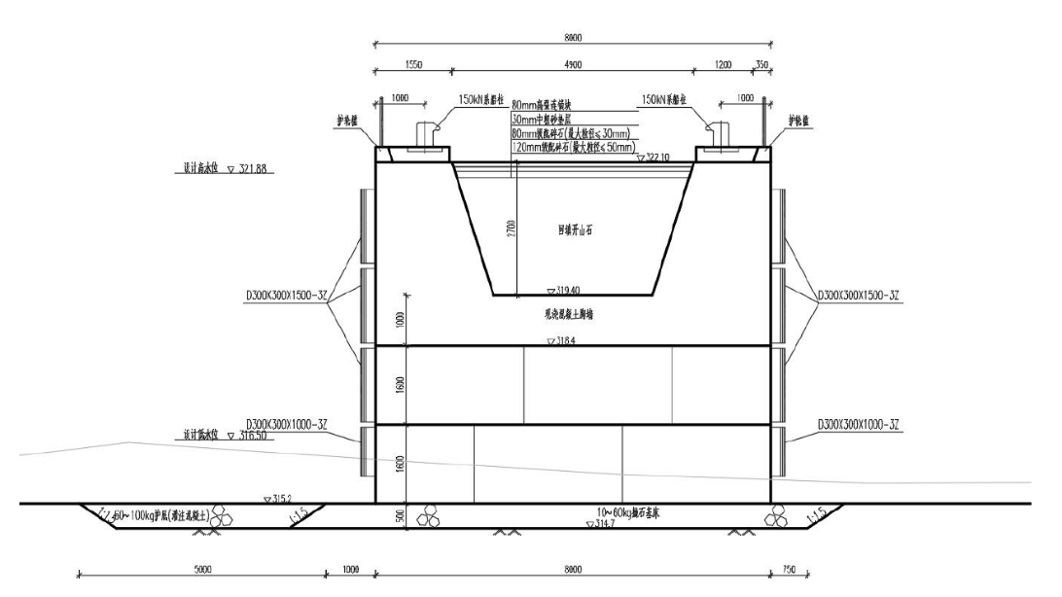  图1 防冰突堤实心方块结构图  （2）工作船码头结构  工作船码头总长177.5m，包括标准段106.5m和低水段71m，码头前沿宽度15.50m，其中标准段顶高程322.10m，低水段顶高程318.55m。  ①标准段结构  本方案主体结构为实心方块结构， 泥面开挖至314.85m 后抛填0.5m 厚10~100kg块石并夯实形成基床，基床顶面高程315.35m。基床上安放两层实心方块，各层方块错缝安装。实心方块上部现浇钢筋混凝土胸墙，胸墙底高程为318.55m，顶高程为322.10m，宽3.55m。墙后设置10~100kg 抛石棱体，棱体后布设0.5m厚二片石+0.6m厚碎石倒滤层。倒滤层后侧回填开山石形成码头前沿区及后方陆域。回填开山石顶面依次铺设一层120mm厚级配碎石（最大粒径≤50mm），一层80mm厚级配碎石（最大粒径≤30mm），一层30mm厚中粗砂和一层80mm厚高强联锁块形成面层结构。为满足低水位上下船舶，设置1.2m宽1:1.5台阶，台阶设置成高低台阶，外侧0.6m为高台阶，内侧0.6m为低台阶。为防止基床冲刷，在基床外侧5m范围内设置60~100kg块石护底。  防撞设施采用D300×300×1500（1000）型橡胶护舷、150KN系船柱及系船环。  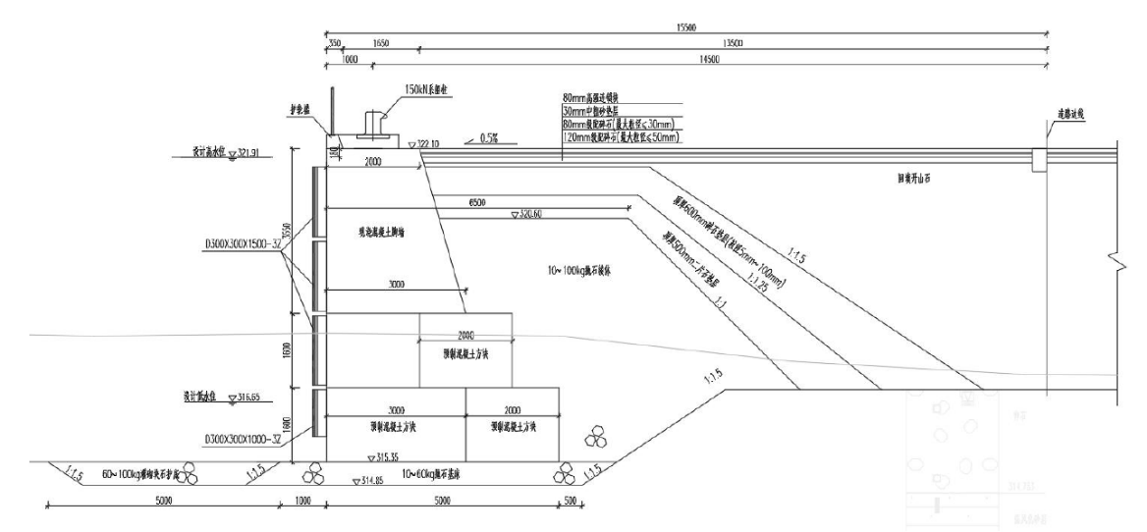  图2 标准段工作码头实心方块结构图  ②低水段结构  本方案主体结构为实心方块结构， 泥面开挖至314.85m 后抛填0.5m 厚10~100kg 块石并夯实形成基床，基床顶面高程315.35m。基床上安放一层实心方块。实心方块上部现浇钢筋混凝土胸墙，胸墙底高程为316.95m，顶高程为318.55m。墙后设置10~100kg抛石棱体，棱体后布设0.5m厚二片石+0.6m厚碎石倒滤层。倒滤层后侧回填开山石形成码头前沿区及后方陆域。后方陆域顶高程322.10m，设置2处5m宽1:2混凝土台阶踏步衔接前沿区。回填开山石顶面依次铺设一层120mm厚级配碎石（最大粒径≤50mm），一层80mm厚级配碎石（最大粒径≤30mm），一层30mm厚中粗砂和一层80mm厚高强联锁块形成面层结构。为满足不同水位上下船舶，设置1.2m宽1:1.5台阶，台阶设置成高低台阶，外侧0.6m 为高台阶，内侧0.6m为低台阶。  防撞设施采用D300×300×1500（1000）-3Z型橡胶护舷、150KN系船柱及系船环。为防止基床冲刷，在基床外侧5m范围内设置60~100kg块石护底。  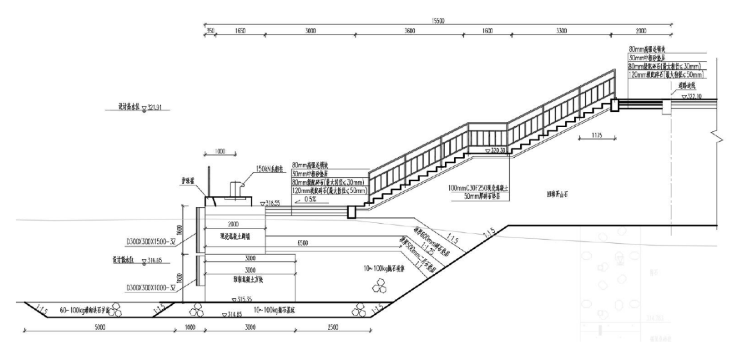  图3 低水段工作码头实心方块结构图  （3）作业区码头结构  作业区码头总长103.5m，顶高程322.10m，前沿底高程315.60m。  主体结构为实心方块结构，泥面开挖至315.10m后抛填0.5m厚10~100kg块石并夯实形成基床，基床顶面高程315.60m。基床上安放两层实心方块，上下层方块错缝安装。实心方块上部现浇钢筋混凝土胸墙，胸墙底高程为318.80m，顶高程为322.10m，宽3.30m。墙后设置10~100kg 抛石棱体，棱体后布设0.5m厚二片石+0.6m厚碎石倒滤层，倒滤层后侧回填开山石形成陆域。回填开山石顶面依次铺设一层120mm厚级配碎石（最大粒径≤50mm），一层80mm厚级配碎石（最大粒径≤50mm），一层30mm厚中粗砂和一层80mm厚C60联锁块形成面层结构。为满足低水位上下船舶，设置1.2m宽1:1.5台阶，台阶设置成高低台阶，外侧0.6m为高台阶，内侧0.6m为低台阶。为防止基床冲刷，在基床外侧5m范围内设置60~100kg块石护底。同时在作业区码头上游端部处设置护边角钢，防止流冰损坏码头端部。  防撞设施采用D300×300×1500（1000）型橡胶护舷、150KN系船柱及系船环。  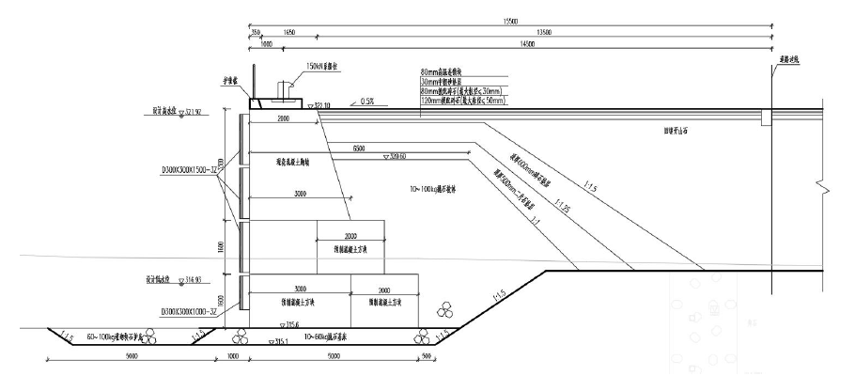  图4 码头作业区实心方块结构图  （4）船舶上岸维护滑道  船舶上岸维护滑道总长69m，总宽13m，顶高程322.10m，底高程315.20m；滑道坡面选用水泥混凝土大板结构，结构层依次为300mmC30F300混凝土、300mm水泥稳定碎石、180mm12%石灰稳定土，结构层下方回填卵砾石。坡道两侧为挡墙，挡墙结构结合滑道高程采用预制混凝土方块结构和现浇混凝土挡墙结合型式，滑道末端结构断面形式与直立式护岸相同。  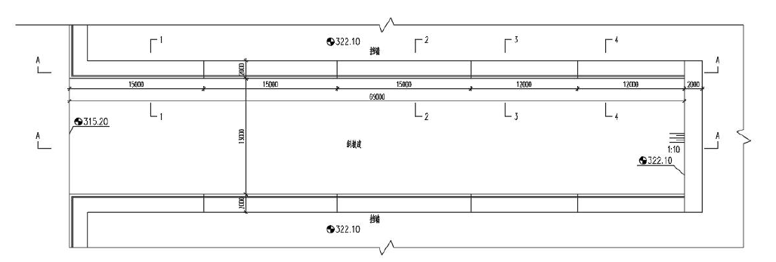  图5 船舶上岸维护滑道平面图  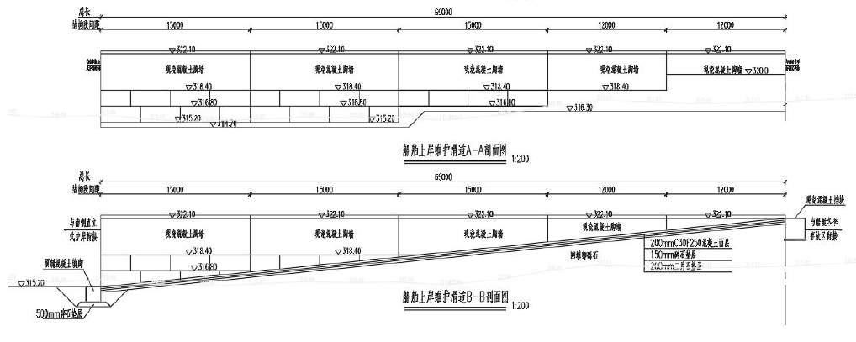  图6 船舶上岸维护滑道剖面图  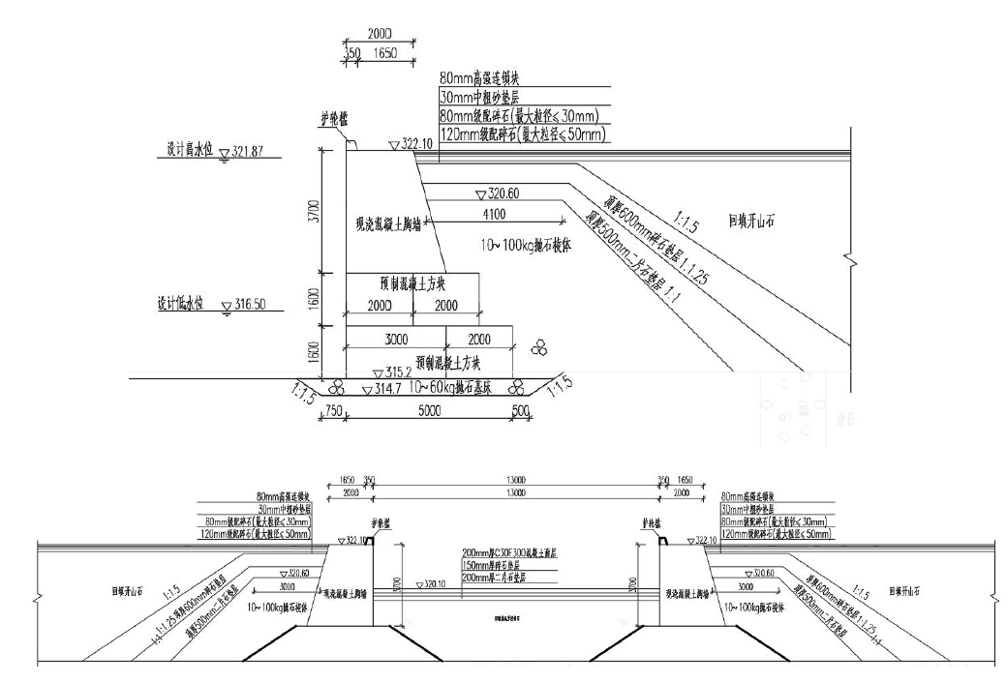  图7 船舶上岸维护滑道挡墙断面图  （5）护岸工程  护岸工程总长度约156.4m，其中南侧直立式护岸长度64m，北侧斜坡式护岸长度92.4m。考虑到工程区域地质条件较好，重力式结构形式比较适合，直立式护岸本阶段拟采用实心方块结构方案。  ①南侧直立式护岸结构  主体结构为实心方块结构， 泥面开挖至314.70m后抛填0.5m厚10~100kg块石并夯实形成基床，基床顶面高程315.20m。基床上安放两层实心方块，各层方块错缝安装。实心方块上部现浇钢筋混凝土胸墙，胸墙底高程为318.40m，顶高程为322.10m，顶宽2.0m，底宽3.0m。墙后设置10~100kg抛石棱体，棱体后布设0.5m厚二片石+0.6m 厚碎石倒滤层。倒滤层后侧回填开山石形成码头前沿区及后方陆域。回填开山石顶面依次铺设一层120mm厚级配碎石（最大粒径≤50mm），一层80mm厚级配碎石（最大粒径≤50mm），一层30mm厚中粗砂和一层80mm厚高强联锁块形成面层结构。  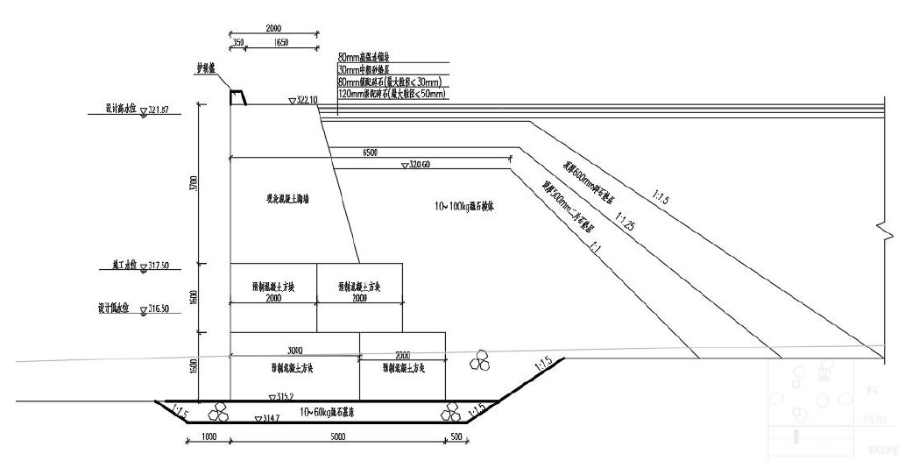  图8 南侧直立式护岸结构图  ②北侧斜坡式护岸结构  北侧护岸采用斜坡式结构方案，综合工程建设条件、防洪堤的稳定性以及水利上护堤地的要求。护坡坡度为1:3，坡面结构由外至内依次为：300mm厚干砌块石护面、300mm厚碎石垫层，同时在设置脚槽护脚。  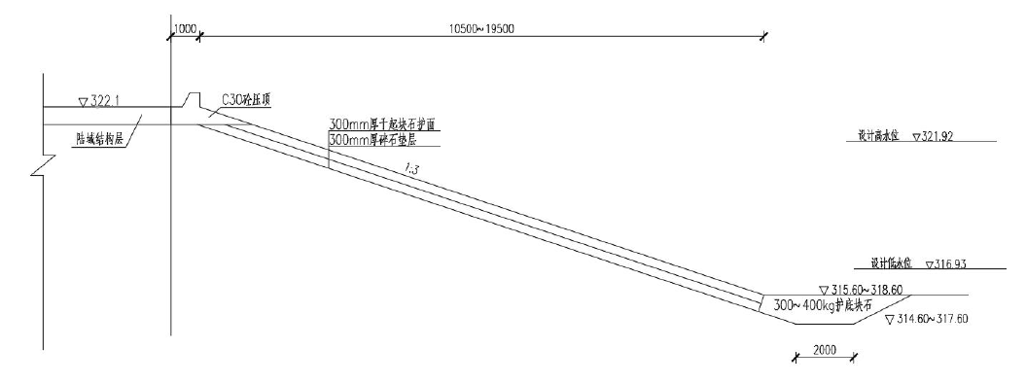  图9 北侧斜坡式护岸结构图  （6）防撞设施  为避免港池内船舶碰撞港池西侧公路挡墙，港池内增加船舶防撞桩。防撞桩采用直径600mm钢管桩壁厚20mm，桩长9.0m，间距6m。  7、主要工程量  本项目各施工材料除部分回填石方来自于本工程自身挖方以外，其余材料均自当地市场购入。本工程主要工程量如下表所示：  表17 本工程主要工程量一览表  8、主要生产设施  结合本工程运营期生产工艺，本工程配备的主要设备详见下表：  表18 主要设备一览表  9、运行方案  本项目运营期作为工作船码头，仅负责来往工作船只的停靠及上岸、物料装卸及暂存、船只暂存，不涉及航道维护疏浚等工作内容。航道维护疏浚工程需依照淤积定期测量的结果而确定工作内容及实施频次，航道疏浚工程需单独进行立项及施工设计；根据建设单位提供的材料，吉林省航道管理局临江分局日常工作期间，工作船只预计每月运行3次，每次2天，全年4—10月运行，运行船只以快艇为主，约32d/a，测量船等其余工作船运行天数约10d/a。  10、生产工艺  本项目运营期工作内容包括：工作船舶的冬季暂存、鸭绿江航道维护疏浚物的临时暂存、航标的暂存以及简单维修。  本工程运营期作业区码头用于航道维护疏浚物及航标装卸作业。  （1）大型船舶上下水工艺  船舶上排工艺：气囊上排通常需要借助水位变化，在高水位时，让船舶尽可能地靠近岸边，在低水位时再接近搁浅船首位置，开始放入气囊，并充气顶起船艏。然后利用卷扬机拉船向前移动，随着船体移动，底部可以插入更多气囊。重复以上步骤，最终气囊托起整个船身，在卷扬机拉动下把船拉上岸。船上岸后，到达预定位置，摆放好支撑墩，然后气囊放气，船体落到支撑墩上，工作结束。  船舶下水工艺：船舶下水时，在船体底部放入起重气囊进行抬升，到达预定位置后，依次拆出支墩；同时按次序和间距放入滚动气囊，等滚动气囊全部充气完毕，撤出起重气囊。启动牵引绞车，缓慢放出钢丝绳，船体借助滚动气囊开始移动。当艏部最后一只气囊脱离船底后，立即抬到尾部，并按气囊排放间距置入气囊。如此重复上述过程，逐渐移至水边。此时，船舶依靠自身重力滑移下水，直至下水完成，收回气囊。  船舶下水工艺缆绳走向：10t 单滚筒绞车→定滑轮A→定滑轮B→动滑轮A（连接船舶）→地牛。  （2）小型船舶上、下水工艺  20m以下小型船艇可直接使用船艇托架车上岸。上岸时托架车经坡道下水，船艇驶入托架车凹槽后，通过缆绳固定在托架车上，经坡道拉至岸上；上岸后由小型汽车拖带至固定位置存放。  船舶养护工艺：船舶冬季上岸后仅进行船体冲洗等简单养护，并在本项目船艇冬季存放区暂存，如需进行船体检修等工作，则依托专业修船厂，不在本项目场内进行。  船舶上、下水过程中将产生一定量的机械噪声，船舶上岸后的养护工序将产生少量冲洗水，船舶冬季暂存过程中不涉及污染环节。  （3）疏浚物装卸工艺  吉林省航道管理局需对管辖段航道局部河段进行维护性炸礁和疏浚（此部分工作内容不包括在本项目范围内），部分疏浚砂石需经码头临时堆存后外运至指定地点，汛期前及时转运。疏浚物在码头前沿作业区进行装卸，在材料堆放区进行暂存。  自航驳船疏浚物卸船工艺流程为：船—→轮胎式起重机—→自卸汽车—→堆场—→单斗装载机—→自卸汽车—→指定地点。  自卸砂船疏浚物卸船工艺流程为：自卸砂船—→临时卸料区—→单斗装载机—→自卸汽车—→堆场。  本项目疏浚物装卸工序过程中将产生一定的机械噪声及装卸废物，疏浚物暂存过程中产生少量扬尘。结合本项目所在河段的工程地质情况，疏浚物主要为卵石，由于疏浚物粒径较大，持水力较差，故其经简单沥水后含水率较低，故其在本项目材料堆放区内暂存时基本不涉及废水污染环节。  （4）航标等设备装卸工艺  鸭绿江流域（临江段）渔业资源调查报告  卸船工艺流程为：船—→轮胎式起重机—→叉车—→堆场  装船工艺流程为：堆场—→叉车—→轮胎式起重机—→船。  本项目航标等设备装卸工序过程中将产生一定量的机械噪声。  （5）航标维修工艺  吉林省航道管理局临江市分局现有浮标均为塑料材质，不涉及修补、维修工序，故运营期仅针对钢质岸标进行维修，航标维修工艺包括：对需要进行维修的部分进行简单的切割、焊接等。  本项目航标维修工序过程中将产生少量的维修废气（焊接烟尘、切割废气，主要污染物为颗粒物）、维修固废（废金属材料）。  11、公用工程  （1）给水工程  根据本工程初步设计说明，本工程用水主要为生活给水、船舶上水、船舶冲洗用水、绿化及道路喷洒用水和消防用水，本项目为工作船码头，运营期疏浚物暂存后对临时存放区进行人工清扫，不涉及码头冲洗，故无码头冲洗用水量。水源由市政给水管网直接供给，单路供水，管网呈枝状布置，主干管管径为DN150，接管点水压力不小于0.25MPa，接管点位于本工程分界线。  本工程设计用水量按生活用水量、船舶用水量、船舶冲洗水量、环保用水量、未预见用水量和消防用水量确定，本工程设计最高日用水情况如下表所示：  表19 本项目港区各项用水量统计一览表  （2）排水  本项目运营期产生的排水包括：船舶冲洗废水、含油废水及生活污水。船舶上水在船舶运行过程中部分消耗，部分以含油废水的形式排出。  本工程运营期产生的工作人员生活污水排至污水暂存池，生活污水产生量约2.24t/d，其中包括餐厨废水，餐厨废水先经隔油池处理后排入污水暂存池。定期清运至临江市污水处理厂进行处理。  本工程运营期每年冬季船舶上岸暂存时进行一次船舶冲洗，产生少量船舶冲洗废水，其产生量约1.2t/d，其产生后收集并暂存于冲洗废水收集池内，定期清运至临江市污水处理厂进行处理。  本工程运营期各船舶中，除快艇以外，其余各船只均设置了油水分离器，其产生的船舶底舱含油废水（机舱内闸阀管路漏水与润滑油、燃料油等混合形成的含油污水），经油水分离器处理，快艇产生的舱底含油废水于船内自备的容器中暂存，各船舶舱底含油废水于靠岸后定期清运，采用吸污车抽出并委托长春市瀚拓工业有限公司进行处理，不在本项目码头内收集、贮存，本项目码头内不设置收集、贮存设施及转运措施。  （3）供电  本工程设置一座10/0.4kV成套箱式变电站。箱变采用一路10kV电源进线引自附近的当地电网上级变电所。  （4）供热  本工程需要采暖面积小，附近无热力管网，冬季采暖热源采用发热电缆地面辐射供暖。  （5）供油  本工程为船舶提供油补给，依托区域附近的加油站，通过油罐车运输到码头，本工程不设置油料存储场所。  11、建设进度  本工程区域位于云峰库区，汛期水位较高可以漫过施工区域，所以施工时间选择在非汛期，且需跨年施工，本工程总工期约18个月。  12、劳动定员  鸭绿江临江航道码头作业人员共计14名，2名管理人员，2名司机，8名操作作业人员，负责航标、堆场装卸及船艇上下水作业，2名其他人员，负责生产材料采购、运输周转、基地水电维护抢修和生产设备的维护管理等。
  项目名称 |  |  | 主要建设内容 | 变化情况
  主体工程 | 陆域 |  | 陆域总面积26596m²，其中场区面积为24106.42㎡，主要功能区包括：码头前沿作业区、道路区、材料临时存放区、船艇存放区配套建筑以及停车场等。材料临时存放区包括两个部分，包括疏浚砂石临时存放区（2962㎡），航标临时存放区（1200㎡）；船艇存放区面积5578.79㎡。 | 与原环评相比陆域总面积减少9993㎡，各功能分区设置情况基本一致。
  主体工程 | 水域 |  | 水域自上游向下游分别布置：作业区码头、工作船码头、防冰突堤兼码头、港池及船舶上岸维护滑道。同时设置护岸工程。  码头岸线长321.0m。作业区码头、工作船码头及防冰突堤兼码头长度分别为103.5m、177.5m及40m。轴线方位26°~206°。码头前沿停泊水域底高程315.2～315.6m，停泊水域宽度16m；回旋水域沿垂直水流方向的宽度取45m，回旋水域沿水流方向的长度按2.5倍船长考虑，取73m，平行于码头前沿连片布置。  码头下游设置有掩护港池，港池及停泊水域面积11768m²，港池及港池内设置船舶上岸维护滑道一座，坡道长69m，坡度1：10。冬季冰冻期及汛期水流较大时，船舶可进入港池停泊，小型船艇可上岸存放。  设置护岸工程总长度约156.4m，其中南侧直立式护岸长度64m，北侧斜坡式护岸长度92.4m。  本项目港池及回旋水域疏浚工程量为6.27万m³。 | 与原环评相比水域总面积减少2818㎡，岸线长度减少118m，疏浚量减少0.52万m³，水域上下游布置各功能区情况基本一致。
  辅助工程 | 配套建筑 |  | 在陆域内设置配套建筑一座，面积130㎡，作为本项目工作人员值班用房，于其中建设食堂一处，设置一个标准灶头。 | 与原环评相比建筑面积减少1248㎡。
  公用工程 | 供水工程 |  | 本工程采用市政供水水源，接自附近村屯的市政供水管网。 | 无变化
  公用工程 | 排水工程 |  | 本工程运营期除快艇以外，其余来往码头的船舶均配备油水分离器，其含油污水由船舶自带油水分离器处理，各船含油污水均定期抽出委托长春市瀚拓工业有限公司处理，不在码头内暂存；本工程运营期产生的船舶冲洗水产生后收集并暂存于冲洗废水收集池内（1座，容积2m³，全封闭地埋式收集池，位于滑道旁），委托临江市污水处理厂处理；本工程运营期产生的食堂废水经隔油处理后，与生活污水一并排入废水收集池（1座，容积60m³，全封闭地埋式收集池，位于配套建筑旁），定期收集运至临江市污水处理厂处理。 | 无变化
  公用工程 | 供电工程 |  | 本工程就近从当地电网上级变电所引一路专用10kV市电电源至本工程内新建成套箱式变电站。本工程设置一座10/0.4kV成套箱式变电站。以箱变作为供电中心为工程范围内的门岗、室外道路及码头照明、维修设备等用电负荷及码头上停靠的船舶提供~380V/220V电源。 | 无变化
  公用工程 | 供热工程 |  | 本工程冬季采用电采暖。 | 无变化
  临时工程 | 施工场地 |  | 本工程于永久占地范围内设置施工场地，无新增临时占地。 | 无变化
  临时工程 | 施工便道 |  | 本工程不设置施工便道。 | 无变化
  临时工程 | 拌合场 |  | 本工程不设置拌合场地。 | 无变化
  临时工程 | 取、弃土场 |  | 本工程不设置取、弃土场。 | 无变化
  临时工程 | 施工营地 |  | 本工程施工人员均来自当地，故不设置施工营地。 | 无变化
  环保工程 | 施工期 | 废水 | 施工生产废水主要为来各种施工机械设备的冲洗水，项目施工场地内设置临时防渗沉淀池（1座，容积5m³），经沉淀后回用于抑尘，不外排。 | 无变化
  环保工程 | 施工期 | 废气 | 施工临时堆土及建材堆放设置挡板、上覆遮盖材料，施工运输车辆采取密闭措施或加盖防尘布。 | 无变化
  环保工程 | 施工期 | 噪声 | 施工过程中采用低噪声设备，设置移动式隔声屏，制定合理的物料运输线路和运输时间。禁止鸣笛、将噪声级大的施工作业安排在白天进行。 | 无变化
  环保工程 | 施工期 | 固体废物 | 本工程施工过程中产生的开挖土方用于陆域回填，无弃方产生；施工过程中产生的建筑垃圾，集中收集并运至住建部门指定的建筑垃圾处置场处置；施工人员生活垃圾由环卫部门统一处理。 | 无变化
  环保工程 | 运营期 | 废水 | 本工程运营期除快艇以外，其余船只产生的含油污水由船舶自带油水分离器处理，各船舶含油污水定期抽出，委托长春市瀚拓工业有限公司进行处理，不在本项目码头内暂存；本工程生活污水、船舶冲洗废水分别排入相应的废水收集池，定期清运至临江市污水处理厂处理。 | 与原环评相比，增加船舶冲洗废水的产生
  环保工程 | 运营期 | 废气 | 运行期采暖采用电加热；食堂油烟经油烟净化装置处理；针对疏浚物采取苫盖、围挡降低扬尘产生。 | 无变化
  环保工程 | 运营期 | 固体废物 | 食堂产生的餐厨垃圾及废油脂集中收集，交有资质的单位统一收集、处理；废油于危废仓内暂存，最终交有资质单位处理；工作人员生活垃圾集中收集后，交环卫部门统一处理。 | 无变化
  环保工程 | 运营期 | 风险 | 为应对运营期因撞船事故等情况发生的溢油环境风险事件，本项目码头配套配备油拖网、吸油毡等应急物资。 | 无变化
  序号 | 航标规格 | 尺寸（m） | 重量（t） | 沉石
  1 | 1.5m浮标 | 1.5×3.7 | 0.55 | 1-2t
  2 | 1.2m浮标 | 1.2×3.2 | 0.55 | 1-2t
  设计船型 | 总长  （m） | 型宽  （m） | 满载吃水  （m） | 备注
  反铲式挖泥船 | 25.2 | 8.0 | 0.8 | 作业船 | 现有船型
  自航驳船 | 29.15 | 8.0 | 0.8 | 作业船 | 现有船型
  测量船 | 18.0 | 4.3 | 0.6 | 工作船 | 现有船型
  快艇 | 6.3 | 2.1 | 0.7 | 工作船 | 现有船型
  航标测量船 | 23 | 5 | 0.6 | 工作船 | 现有船型
  自卸砂船 | 29 | 8 | 0.8 | 作业船 | 预留发展船型
  拖轮 | 26.8 | 5 | 0.5 | 工作船 | 预留发展船型
  设计船型 | 总长（m） | 型宽（m） | 满载吃水（m） | 数量 | 材质
  作业船1 | 29.15 | 8.0 | 0.8 | 2 | 钢质
  作业船2 | 25.2 | 800 | 0.8 | 1 | 钢质
  工作船1 | 26.8 | 6.0 | 0.8 | 5 | 玻璃钢、钢质
  工作船2 | 10 | 2.5 | 0.7 | 2 | 玻璃钢
  序号 | 项目 | 单位 | 工程量 | 备注
  1 | 码头泊位数 | 个 | 10 | /
  2 | 码头岸线长度 | m | 321.0 | 含防冰突堤
  3 | 船台滑道 | 座 | 1 | /
  4 | 陆域场地面积 | ㎡ | 26596 | /
  5 | 水域面积 | ㎡ | 11768 | /
  6 | 材料临时存放区 | ㎡ | 4162 | /
  7 | 配套建筑 | ㎡ | 130 | /
  序号 | 种类 | 长度  （m） | 顶面高程（m） | 码头前沿底高程 | 备注
  1 | 防冰突堤 | 40 | 322.10 | 315.20 | 宽度8m
  2 | 工作船码头
  2.2 | 标准段 | 106.5 | 322.10 | 315.35
  2.2 | 低水段 | 71 | 318.55 | 315.35
  3 | 作业区码头 | 103.5 | 322.10 | 315.60
  4 | 护岸 | 156.4 | 322.10 | -
  4.1 | 南侧直立式护岸 | 64 | 322.10 | 315.20
  4.2 | 北侧斜坡式护岸 | 92.4 | 322.10 | 315.60~318.60
  5 | 船舶上岸维护滑道 | 69 | 322.10 | 315.20
  序号 | 项目 | 单位 | 工程量 | 备注
  防冰突堤实心方块结构工程
  1 | 现浇混凝土胸墙 | m³ | 783.77 | C30F300
  2 | 预制混凝土方块1 | 个 | 30 | C30F300，4m×3m×1.6m
  2 | 预制混凝土方块1 | m³ | 576.00 | C30F300，4m×3m×1.6m
  2 | 预制混凝土方块2 | 个 | 14 | C30F300，4m×2m×1.6m
  2 | 预制混凝土方块2 | m³ | 179.20 | C30F300，4m×2m×1.6m
  2 | 预制混凝土方块3 | 个 | 12 | C30F300，3m×3m×1.6m
  2 | 预制混凝土方块3 | m³ | 172.80 | C30F300，3m×3m×1.6m
  2 | 预制混凝土方块4 | 个 | 10 | C30F300，3m×2m×1.6m
  2 | 预制混凝土方块4 | m³ | 96.00 | C30F300，3m×2m×1.6m
  2 | 预制混凝土方块5 | 个 | 1 | C30F300，2m×2m×1.6m
  2 | 预制混凝土方块5 | m³ | 6.40 | C30F300，2m×2m×1.6m
  3 | 回填开山石 | m³ | 340.67
  4 | 80mm高强连锁块 | m³ | 15.07 | 面积188.405m²
  5 | 30mm中粗砂垫层 | m³ | 5.65 | 面积188.405m²
  6 | 80mm 级配碎石(最大粒径≤30mm) | m³ | 15.07 | 面积188.405m²
  7 | 120mm 级配碎石(最大粒径≤50mm) | m³ | 22.61 | 面积188.405m²
  8 | 10~60kg抛石基床 | m³ | 220.50 | 未考虑沉降量
  9 | 60~100kg块石护底 | m³ | 106.25 | 浇筑水下不分散混凝土
  10 | 护轮槛 | m³ | 7.92
  11 | 150KN系船柱 | 个 | 10
  12 | 系船柱块体 | m³ | 6.00
  13 | 橡胶护舷1 | 个 | 18 | D300×300×1000-3Z
  14 | 橡胶护舷2 | 个 | 36 | D300×300×1500-3Z
  15 | 橡胶护舷3 | 个 | 6 | D300包角护舷
  16 | 开挖量 | m³ | 725.54
  17 | 栏杆 | m | 87.45
  18 | 护边角钢 | m | 5 | 63×6
  标准段工作船码头实心方块结构工程量
  1 | 现浇混凝土胸墙 | m³ | 945.19 | C30F300
  2 | 预制混凝土方块1 | 个 | 30 | C30F300，3.35m×3m×1.6m
  2 | 预制混凝土方块1 | m³ | 482.40 | C30F300，3.35m×3m×1.6m
  2 | 预制混凝土方块2 | 个 | 78 | C30F300，3.35m×2m×1.6m
  2 | 预制混凝土方块2 | m³ | 836.16 | C30F300，3.35m×2m×1.6m
  2 | 预制混凝土方块3 | 个 | 24 | C30F300，1.775m×2m×1.6m
  2 | 预制混凝土方块3 | m³ | 136.32 | C30F300，1.775m×2m×1.6m
  3 | 10~60kg抛石棱体 | m³ | 2444.18 | 未考虑沉降量
  4 | 500mm二片石垫层 | m³ | 697.15
  5 | 600mm碎石垫层 | m³ | 980.23 | 粒径5mm~100mm
  6 | 回填开山石 | m³ | 2393.38 | 未考虑沉降量
  7 | 80mm高强连锁块 | m³ | 112.46 | 面积2343m²
  8 | 30mm中粗砂垫层 | m³ | 42.17 | 面积2343m²
  9 | 80mm级配碎石(最大粒径≤30mm) | m³ | 112.46 | 面积2343m²
  10 | 120mm级配碎石(最大粒径≤50mm) | m³ | 168.70 | 面积2343m²
  11 | 路缘石 | m³ | 15.98
  12 | 10~100kg抛石基床 | m³ | 386.06
  13 | 60~100kg块石护底 | m³ | 226.31 | 浇筑水下不分散混凝土
  14 | 护轮槛 | m³ | 17.95
  15 | 150KN系船柱 | 个 | 12
  16 | 系船柱块体 | m³ | 6.912
  17 | 系船环 | 个 | 18 | D300×300×1000-3Z
  18 | 橡胶护舷1 | 个 | 18 | D300×300×1500-3Z
  19 | 橡胶护舷2 | 个 | 54
  20 | 开挖量 | m³ | 3118.00
  21 | 栏杆 | m | 199.45
  低水段工作船码头实心方块结构工程量
  1 | 现浇混凝土胸墙 | m³ | 227.20 | C30F300
  2 | 预制混凝土方块1 | 个 | 20 | C30F300，3.35m×3m×1.6m
  2 | 预制混凝土方块1 | m³ | 321.60 | C30F300，3.35m×3m×1.6m
  2 | 预制混凝土方块2 | 个 | 16 | C30F300，3.35m×2m×1.6m
  2 | 预制混凝土方块2 | m³ | 171.52 | C30F300，3.35m×2m×1.6m
  2 | 预制混凝土方块3 | 个 | 8 | C30F300，1.775m×2m×1.6m
  2 | 预制混凝土方块3 | m³ | 45.44 | C30F300，1.775m×2m×1.6m
  3 | 10~100kg抛石棱体 | m³ | 250.99 | 未考虑沉降量
  4 | 500mm二片石垫层 | m³ | 225.50
  5 | 600mm碎石垫层 | m³ | 316.23 | 粒径5mm~100mm
  6 | 回填开山石 | m³ | 1873.34 | 未考虑沉降量
  7 | 80mm高强连锁块 | m³ | 23.86 | 面积298.2m²
  8 | 30mm中粗砂垫层 | m³ | 8.95 | 面积298.2m²
  9 | 80mm级配碎石(最大粒径≤30mm) | m³ | 23.86 | 面积298.2m²
  10 | 120mm级配碎石(最大粒径≤50mm) | m³ | 35.78 | 面积298.2m²
  11 | 路缘石 | m³ | 24.85
  12 | 10~60kg抛石基床 | m³ | 257.38
  13 | 60~100kg块石护底 | m³ | 150.88 | 浇筑水下不分散混凝土
  14 | 护轮槛 | m³ | 6.46
  15 | 150KN系船柱 | 个 | 8
  16 | 系船柱块体 | m³ | 4.608
  17 | 系船环 | 个 | 4
  18 | 橡胶护舷1 | 个 | 12 | D300×300×1000-3Z
  19 | 橡胶护舷2 | 个 | 16 | D300×300×1500-3Z
  20 | 开挖量 | m³ | 2078.67
  21 | 护栏 | m | 189.736
  22 | 50mm厚碎石垫层 | m³ | 33.015
  23 | 100mmC30F250 现浇混凝土 | m³ | 102.595 | C30F250
  码头作业区实心方块结构工程量
  1 | 现浇混凝土胸墙 | m³ | 981.75
  2 | 预制混凝土方块1 | 个 | 12 | C30F300，4m×3m×1.6m
  2 | 预制混凝土方块1 | m³ | 230.4 | C30F300，4m×3m×1.6m
  2 | 预制混凝土方块2 | 个 | 38 | C30F300，4m×2m×1.6m
  2 | 预制混凝土方块2 | m³ | 486.4 | C30F300，4m×2m×1.6m
  2 | 预制混凝土方块3 | 个 | 15 | C30F300，3.55m×3m×1.6m
  2 | 预制混凝土方块3 | m³ | 255.6 | C30F300，3.55m×3m×1.6m
  2 | 预制混凝土方块4 | 个 | 45 | C30F300，3.55m×2m×1.6m
  2 | 预制混凝土方块4 | m³ | 511.2 | C30F300，3.55m×2m×1.6m
  2 | 预制混凝土方块5 | 个 | 6 | C30F300，3m×2.05m×1.6m
  2 | 预制混凝土方块5 | m³ | 59.04 | C30F300，3m×2.05m×1.6m
  2 | 预制混凝土方块6 | 个 | 15 | C30F300，2.05m×2m×1.6m
  2 | 预制混凝土方块6 | m³ | 98.4 | C30F300，2.05m×2m×1.6m
  3 | 10~60kg抛石棱体 | m³ | 2090.36 | 未考虑沉降量
  4 | 500mm二片石垫层 | m³ | 522.69
  5 | 600mm碎石垫层 | m³ | 843.18 | 粒径5mm~100mm
  6 | 回填开山石 | m³ | 2367.74
  7 | 80mm高强连锁块 | m³ | 109.30 | 面积1356m²
  8 | 30mm中粗砂垫层 | m³ | 40.99 | 面积1356m²
  9 | 80mm级配碎石(最大粒径≤30mm) | m³ | 109.30 | 面积1356m²
  10 | 120mm级配碎石(最大粒径≤50mm) | m³ | 163.94 | 面积1356m²
  11 | 路缘石 | m³ | 15.53 | 103.5m
  12 | 10~100kg抛石基床 | m³ | 460.38
  13 | 60~100kg块石护底 | m³ | 247.56 | 浇筑水下不分散混凝土
  14 | 护轮槛 | m³ | 12.20
  15 | 150KN系船柱 | 个 | 10
  16 | 系船柱块体 | m³ | 5.76
  17 | 系船环 | 个 | 15
  18 | 橡胶护舷1 | 个 | 15 | D300×300×1000-3Z
  19 | 橡胶护舷2 | 个 | 45 | D300×300×1500-3Z
  20 | 橡胶护舷3 | 个 | 3 | D300包角护舷
  21 | 开挖量 | m³ | 2737.36
  22 | 栏杆 | m | 135.50
  23 | 护边角钢 | m | 5 | 63×6
  南侧直立式护岸工程量表
  1 | 现浇混凝土胸墙 | m³ | 555.00 | C30F300
  2 | 预制混凝土方块1 | 个 | 15 | C30F300，4m×3m×1.6m
  2 | 预制混凝土方块1 | m³ | 288.00 | C30F300，4m×3m×1.6m
  2 | 预制混凝土方块2 | 个 | 40 | C30F300，3m×2m×1.6m
  2 | 预制混凝土方块2 | m³ | 384.00 | C30F300，3m×2m×1.6m
  2 | 预制混凝土方块3 | 个 | 15 | C30F300，4m×2m×1.6m
  2 | 预制混凝土方块3 | m³ | 192.00 | C30F300，4m×2m×1.6m
  3 | 10~100kg抛石棱体 | m³ | 1487.80 | 未考虑沉降量
  4 | 500mm二片石垫层 | m³ | 488.40
  5 | 600mm碎石垫层 | m³ | 680.40 | 粒径5mm~100mm
  6 | 回填开山石 | m³ | 1426.00 | 未考虑沉降量
  7 | 10~60kg抛石基床 | m³ | 224.75
  8 | 护轮槛 | m³ | 5.40
  9 | 开挖量 | m³ | 1097.39
  10 | 栏杆 | m | 60
  北侧斜坡式护岸工程量
  1 | C30F300混凝土压顶 | m³ | 123.92
  2 | 300mm厚干砌块石 | m³ | 500.34
  3 | 300mm厚碎石垫层 | m³ | 523.72
  4 | 回填开山石 | m³ | 1770.68
  5 | 300~400kg块石护脚 | m³ | 168.17
  船台滑道工程量
  1 | 回填卵砾石 | m³ | 2060.50
  2 | 200mmC30F300混凝土面层 | m³ | 180.70
  3 | 150mm碎石垫层 | m³ | 135.53
  4 | 200mm二片石垫层 | m³ | 180.70
  5 | 预制混凝土镇脚 | 个 | 4.00 | C30F300，3.25m×1.5m×1.5m
  5 | 预制混凝土挡块 | m³ | 73.13 | C30F300，3.25m×1.5m×1.5m
  6 | 500mm碎石垫层 | m³ | 22.50
  7 | 预制混凝土方块1 | 个 | 12 | C30F300，4m×3m×1.6m
  7 | 预制混凝土方块1 | m³ | 230.40 | C30F300，4m×3m×1.6m
  7 | 预制混凝土方块2 | 个 | 24 | C30F300，4m×2m×1.6m
  7 | 预制混凝土方块2 | m³ | 307.20 | C30F300，4m×2m×1.6m
  7 | 预制混凝土方块3 | 个 | 2 | C30F300，3m×3m×1.6m
  7 | 预制混凝土方块3 | m³ | 28.8 | C30F300，3m×3m×1.6m
  7 | 预制混凝土方块4 | 个 | 8 | C30F300，3m×2m×1.6m
  7 | 预制混凝土方块4 | m³ | 76.80 | C30F300，3m×2m×1.6m
  8 | 10~60kg抛石基床 | m³ | 1166.85
  9 | 10~100kg抛石棱体 | m³ | 2803.92 | 未考虑沉降量
  10 | 500mm二片石垫层 | m³ | 1148.10
  11 | 600mm碎石垫层 | m³ | 1600.74 | 粒径5mm~100mm
  12 | C30护轮槛 | m³ | 32.43
  13 | 开挖量 | m³ | 478.79
  14 | 栏杆 | m³ | 69
  序号 | 设备名称 | 单位 | 数量 | 备注
  1 | 高承载气囊 | 根 | 9（2备） | 单根12m
  2 | 15t单滚筒绞车 | 台 | 1
  3 | 10t单滚筒绞车 | 台 | 1
  4 | 3t人工绞盘 | 台 | 2
  5 | 船艇拖架车 | 台 | 3 | 10~20m
  6 | 支墩 | 个 | 30
  7 | 电动空气压缩机 | 台 | 2 | 2m³/min
  8 | 高压水冲洗机 | 台 | 1
  9 | 电焊机 | 台 | 2
  10 | 氧气乙炔切割机 | 台 | 2
  11 | 25t轮胎式起重机 | 台 | 1
  12 | 自卸汽车 | 25t | 2 | 租用
  13 | 单斗装载机 | 1.5t | 1 | 租用
  14 | 货车 | 10t | 1 | 租用
  15 | 叉车 | 2t | 1
  16 | 履带机 | 130t | 2 | 租用
  序号 | 项目 | 最高日用水量  m³/d | 最高时用水量  m³/h | 备注
  1 | 船舶用水量 | 12 | 1.55 | 船舶上水，按3艘/次考虑
  2 | 生活用水量 | 2.8 | 0.53 | 按使用人数14人计，包括食堂用水
  3 | 环保用水 | 10 | 1.25 | 绿化及道路喷洒用水
  4 | 船舶冲洗用水 | 1.5 | 1.5 | 船舶上岸冲洗用水，按照250L/艘船考虑
  小计 |  | 26.3 | 4.83 | /
  5 | 未预见用水量 | 5.2 | 0.71 | 按20%计算
  合计 |  | 31.5 | 5.54 | 不包括消防水量
  6 | 消防水量 | 108 |  | /
总平面及现场布置 | 1、总平面布置方案  码头前沿线与现状上游护岸走向基本一致，码头后方与现状道路间形成陆域。自上游向下游分别布置：作业区码头、工作船码头、防冰突堤兼码头、港池及船舶上岸维护滑道。本项目总平面布置情况详见附图5。  （1）水域布置  ①码头前沿线  本工程位于大栗子岸线，码头轴线方位为26°~206°，码头前沿线与河道中心线平行，码头岸线长度321.0m，包括作业区码头、工作船码头及防冰突堤兼码头三部分，岸线长度分别为103.5m、177.5m及40m，根据建设单位使用经验，汛期（7~8月）船舶靠离较少，考虑人员上下安全便利，工作船码头在与作业区码头连接处设置2个低水级泊位，岸线长度71m，顶高程为318.55m；其余106.5m为标准段泊位，顶高程为322.10m。  ②港池、回旋水域  码头前沿停泊水域底高程315.2~315.6m，停泊水域宽度16m；回旋水域沿垂直水流方向的宽度取45m，回旋水域沿水流方向的长度按2.5倍船长考虑，平行于码头前沿连片布置。  码头下游设置有掩护港池，港池及停泊水域面积11768m²，港池内设置船舶上岸维护滑道一座，坡道长69m，坡度1:10。冬季冰冻期及汛期水流较大时，船舶可进入港池停泊，小型船艇可上岸存放。为避免港池内船舶碰撞港池西侧公路挡墙，港池内增加船舶防撞桩。  （2）陆域布置  本工程陆域范围位于现状公路与码头之间用地，拟建陆域面积26596m²，其中场区面积为24106.42m²。主要功能区包括：码头前沿作业区、道路、材料临时存放区、船艇存放区、配套建筑及停车场等。其中，材料临时存放区布置在码头上游，作业区码头后方；船艇存放区布置在码头下游，船舶上岸滑道岸侧。  ①码头前沿作业区  码头采用重力式结构，码头长度321.0m。码头前沿作业区位于码头后方，码头宽度15.5m。用于航道维护疏浚物及航标的装卸作业。  ②材料临时存放区  陆域布置材料临时存放区共4162m²，自东北向西南设置两个分区，分别为砂石料临时存放区以及航标临时存放区。东北部为吉林省航道管理局对管辖段航道局部河段进行维护性炸礁和疏浚时产生的砂石提供堆存的分区，该临时存放区总面积2962m²，此部分临时存放区的砂石将在汛期前及时转运。西南部为航标存放区，用于航标暂存及简单维修，考虑航标装卸作业等堆场内部作业面积，布置航标临时存放区面积为1200m²。  ③船艇冬季存放区  陆域布置船艇冬季存放区，用于船艇存放，仅上岸后进行一次船体冲洗，不涉及船艇维修工作。为便于船舶上、下水及停放，船舶停放场地布置于滑道向岸侧，材料临时存放区的西南侧，场地满足6艘船艇冬季存放，横向布置3个船位，纵向布置两列船位，船艇冬季存放区面积5578 m²，满足船舶停放需求。  ④道路  码头内沿堆场设置环形路，道路宽度均为7m，道路总面积4871m²。  （3）绿化  陆域内根据实际情况，在适合的区域布置绿化，绿化面积约为4554m²。  2、施工布置  （1）施工“三场”布置  ①取土场  本工程不设置取土场，工程施工填筑土方全部采用本工程的挖方，不足部分为外购土方。  ②弃土场  本工程施工过程中所有挖方均回填利用，即本项目无需设置弃土场。  ③拌合场  本项目施工所用的混凝土自本地市场购入，成品商砼直接运至本工程场地，本工程不设置拌合场地。  ④施工场地  本工程利用永久占地作为施工场地，主要用于各类施工机械停放、临时堆料场、临时弃渣场，不另设临时施工场地。  ⑤施工营地  本项目施工人员均来自当地，故不设置施工营地。  ⑥临时道路  本项目临近公路，工程设计建设进出场道路，可直接进入本工程，因此无需设置施工临时道路。  3、工程用地  根据本项目用地预审与选址意见书，本项目用地面积为38364㎡，用地性质及现状均为内陆滩涂。本项目建成后，形成码头陆域面积26596m²，港池及停泊水域面积11768m²。另外本项目还对设计的回旋水域部分进行疏浚，面积23371.3㎡，此部分土地利用现状为水域。
施工方案 | 1、施工工序  本项目主体设计施工前对场地进行清理，回填碎石形成施工场地。先进行码头、护岸的施工，同时开展疏浚工程及陆域回填，地基处理后开展管线、辅助建筑物及场地面层施工，建设过程中统筹安排，确保施工进度安排紧凑合理，在满足工程施工需要的同时，保证各项工程有序进行，有效减少施工时间，同时有关土石方工程尽量避开雨季施工，减少施工过程中的水土流失。  2、施工时段  本工程区域位于云峰库区，该水库高水期回水可至大栗子街道附近，汛期水位较高可以漫过施工区域，根据水利主管部门要求，本工程汛期不进行施工，所以施工时段避开汛期及结冰期，施工时间选择在非汛期，主体工程安排在3-5月、9-11月；配套工程均为陆上作业，施工时段不受水期影响，根据陆域形成及相关工程的进度交叉安排施工。  3、施工工艺  本工程主要为码头工程、港池、水域工程、道路堆场工程、护岸工程及配套工程。  （1）码头施工  本工程区域位于云峰库区，汛期水位较高可以漫过施工区域，根据水利主管部门要求，本工程汛期不进行施工，施工时间主要选择在非汛期施工。本工程场地现状为河岸滩地，现状标高316.5~318.0m。除汛期7~8月以外，场地基本在水面以上。基槽可在陆上开挖，基槽开挖后可进行基床抛石并整平。因此本项目码头工程基本上均无涉水施工。  本工程场地现状为河岸滩地，整平后可作为码头混凝土方块预制场，码头工程先进行混凝土胸墙施工，再进行后方石方填筑。基床抛石后，通过履带吊安装混凝土方块，码头胸墙采用现场浇筑施工。混凝土施工首先安装模板；商品混凝土采用混凝土运输车运至施工现场，进行浇筑振捣；混凝土施工完毕后进行后方倒滤层施工。  （2）港池、水域施工  根据本项目初步设计，本工程不涉及施工围堰建设内容，港池及回旋水域采用水上施工的方式，使用铲斗挖泥船进行疏浚工程施工，开挖的砂石通过自卸砂船皮带机输送上岸，直接用于陆域回填，不进行晾晒、干化。  根据本项目初步设计，本工程水域开挖范围为港池、停泊水域及回旋水域范围，疏浚面积为：35139.3㎡，疏浚深度为0.27-3.52m，总疏浚量为6.27万m³，此部分采用挖泥船进行施工，产生的疏浚物全部用于陆域回填土，无弃土。本项目疏浚施工区域坐标如下表所示：  表20 本项目疏浚区域拐点坐标一览表  根据天津水运工程勘察设计院编制的《鸭绿江临江船舶临时停靠基地专项养护工程岩土工程勘察报告》，以及天津华兴勘察设计有限公司编制的《鸭绿江临江航道码头建设工程补充勘察岩土工程勘察报告》中的相关内容，明确本项目工程区的工程地质层为：第四系全新统冲洪积层（$Q_{4}^{al+pl}$），主要亚层为卵石，粒径一般约2-8cm，骨架颗粒含量约80—90%，填充物为中粗砂，局部卵石层上存在漂石亚层，粒径大于20cm，中粗砂充填约占40%。根据本项目施工设计说明，本项目施工疏浚物经开挖后在船上进行简单沥水，由于其粒径较大，持水力较差，因此其经简单沥水后含水率较低，可直接用于陆域回填，无脱水、晾晒过程。  （3）道路堆场施工  根据本项目施工设计说明，本工程陆域形成采用港池及水域开挖砂石及山皮土回填形成，施工按照土方平衡原则安排施工计划，尽量将土方的开挖与回填工作结合起来，避免发生二次倒运。路基施工采用推土机整平，分层回填、碾压，重型压实满足设计要求。陆域形成及地基处理完成后，道路堆场可按常规做法施工完成。  本项目水域疏浚施工开挖的砂石以卵石为主，填充物为中粗砂，材料强度较高，满足本项目施工要求。根据本项目施工设计说明，其在本项目回填区分层回填，回填平铺30cm厚度层后即进行碾压，可用8t—12t的平碾，工作面狭窄处可采用冲击式打夯机夯实，压实度不低于95%。以确保回填区的承载能力。碾压完成后对回填施工段进行检测，验收合格后方可进行下一层施工。  （4）护岸施工  护岸施工前，应将基地杂质、浮土、松动石块等清除干净；完毕后应及时进行防护层施工；护脚、垫层、护面施工根据部位的实际情况选择机械，施工水位上采用长臂挖掘机抛填，施工水位以下可采用水上抛填。施工应按照“先护脚、后护坡、再封顶”的原则施工。其与码头工程一起施工，基本无涉水施工。  （5）其他配套设施安装  配套工程包括工艺设备、给排水工程、电气工程等，这些工程均为陆上作业，其施工方法多为常规方式，可根据陆域形成及相关工程的进度交叉安排施工。  3、施工机械  本工程施工主要施工机械见下表：  表21 本工程施工主要机械设备一览表  4、施工土石方平衡  根据本工程水土保持报告中本项目施工土石方核算内容，本工程挖方全部用于陆域回填使用，无弃土产生。本工程土石方挖填总量为18.98万m³（自然方），其中挖方量8.24万m³，填方量10.74万m³，借方2.49万m³（含石方2.40万m³，一般土方0.09万m³），无弃方，借方来源于白山至临江高速公路土石方综合利用。本工程施工土石方平衡详见下表：  表22 本项目施工土石方平衡一览表
  编号 | 坐标值（m）
  编号 | X | Y
  S01 | 4622830.307 | 42570118.018
  S02 | 4622740.124 | 42570096.416
  S03 | 4622654.057 | 42570125.186
  S04 | 4622653.513 | 42570126.303
  S05 | 4622632.494 | 42570169.456
  S06 | 4622772.128 | 42570237.466
  S07 | 4622949.687 | 42570323.948
  S08 | 4623041.839 | 42570368.832
  S09 | 4623062.858 | 42570325.678
  S10 | 4623063.402 | 42570324.561
  S11 | 4623056.809 | 42570305.452
  S12 | 4623052.780 | 42570302.973
  S13 | 4622959.731 | 42570257.652
  S14 | 4622800.157 | 42570179.930
  S15 | 4622764.195 | 42570162.418
  S16 | 4622767.699 | 42570155.222
  S17 | 4622803.656 | 42570172.735
  序号 | 施工机械 | 规格 | 数量
  1 | 铲斗挖泥船 | 4m³ | 1
  2 | 自航泥驳 | 500m³ | 2
  3 | 履带式起重机 | 提升质量15t | 1
  4 | 履带式起重机 | 提升质量100t | 1
  5 | 自卸汽车 | 装载质量8t | 4
  6 | 履带式推土机 | 功率75kW | 2
  7 | 履带式液压单斗挖掘机 | 斗容量2.0m³ | 2
  8 | 轮胎式装载机 | 斗容量1m³ | 2
  9 | 机动翻斗车 | 提升质量1t | 2
  单元 | 分类 | 挖方 | 填方 | 调入方 |  | 调出方 |  | 借方
   |  |  |  | 数量 | 来源 | 数量 | 去向 | 数量 | 来源
  码头工程① | 石方 | 1.02 | 0.47 | / | / | 0.55 | ⑤ | / | /
  护岸工程② | 石方 | 0.55 | 0.32 | / | / | 0.23 | ⑤ | / | /
  管线工程③ | 石方 | 0.40 | 0.34 | / | / | 0.06 | ⑤ | / | /
  疏浚工程④ | 石方 | 6.27 | / | / | / | 6.27 | ⑤ | / | /
  陆域回填⑤ | 石方 | / | 9.52 | 7.12 | ①②③④ | / | / | 2.40 | 综合利用
  绿化区域⑥ | 土方 | / | 0.09 | / | / | / | / | 0.09 | 综合利用
  总计 | 石方 | 8.24 | 10.65 | / | / | / | / | 2.40 | 综合利用
  总计 | 土方 | / | 0.09 | / | / | / | / | 0.09 | 综合利用
  总计 | 表土 | 0.00 | 0.00 | / | / | / | / | / | /
  总计 | 小计 | 8.24 | 10.74 | / | / | / | / | 2.49 | 综合利用
其他 | 无

三、生态环境现状、保护目标及评价标准
生态环境现状 | 一、生态环境  1、主体功能区划  根据《吉林省主体功能区划》中的相关内容，本项目所在区域为中点生态功能区，该区的功能定位为：保障全省乃至全国生态安全的重要区域，人与自然和谐相处的区域。我省重点生态功能区分为水源涵养型（指长白山森林生态功能区）和防风固沙型（指科尔沁草原生态功能区）两种类型。  本工程占地为滩地，不涉及占用林地等具有水源涵养意义的土地类型，不涉及森林资源采伐等破坏地表植被的行为，本工程建成后不会对区域水源涵养功能产生影响，因此本工程的建设不违背所在主体功能区的发展方向和开发管制原则。  2、生态功能区划  根据《吉林省生态功能区划研究》，本次评价区域的生态功能区划归属描述为：一级区划归属为：Ⅲ吉林东部长白山地生态区；二级区划归属为：Ⅲ₃鸭绿江中低山林特生态亚区；三级区划归属为：Ⅲ₃₋₂鸭绿江上中游中低山生物多样性保护与生态旅游生态功能区。  （1）吉林东部长白山地生态区（Ⅲ）  吉林东部长白山地生态区的界限大体以北东—南西向斜贯吉林省中部的大黑山西麓为界，此界限以东至吉林省的东界为本区范围。在地质构造上，本区属阴山-天山纬向构造带的东段，新华夏系第二隆起带。本区属温带湿润的针阔混交林暗棕壤气候带、温带针阔混交林分布区，是吉林省生态资源最丰富地区，主要为森林资源和野生动植物资源。全区林地面积为631.67×10⁴hm²，占吉林省林地面积的78.47%，野生经济植物188科1700多种。按植物地理区划属长白区系，红松林阔混交林为其地带性植被的顶级群落。在海拔1100~1800m分布的主要为云杉、冷杉林群落；至海拔2100m以上高山苔原成为主要的群落。  根据生态系统类型、生态系统服务功能、生态环境敏感性与重要性、生态胁迫的相似性与差异性原则，吉林东部长白山地生态区可细分为4个生态亚区和27个生态功能区。  生态功能一级区划见附图6。  （2）鸭绿江中低山林特生态亚区（Ⅲ₃）  本区位于吉林省东南部的鸭绿江尚、中游，东、南隔鸭绿江与朝鲜民主主义共和国相望，北部为长白山熔岩中低山林业生态亚区和吉中低山丘陵生态亚区。  本区属温带大陆性季风气候，四季分明，植物生长期短，日照充足。全区年温为3℃~6℃，年平均降水量为600~1000mm。地表植物以森林为主,森林资源十分丰富，是吉林省重点林区。水资源、矿产资源及依附于森林生长的野生动植物资源也十分丰富。目前，已查明的野生经济植物有1200多种，其中野生药用植物800多种，工业原料植物和食用植物各150种，赏植物和饲草植物各100多种。利用经济价值较高、较多的植物有人参、肉从蓉、黄芪、党参、越桔、薇菜、山葡萄、刺笼芽、大叶杜鹃等。依附森林而生存的野生动物有300多种，其中兽类50多种,鸟类200多种,鱼类30多种。本区也是我省重要的生物多样性分布区，国家重点保护物种和经济物种十分丰富，这些重点保护的物种资源支撑了该地区生物资源产业的发展，如人参产业、各类现代中药产业等都在全国占有重要地位。  本区主要的生态环境问题：（1）由于人为对森林资源的过度采伐以及参业和种植业的强度开发，森林生态系统受到破坏，森林资源质量不断下降,森林生态功能明显失调；（2）水土流失严重；（3）浑江局部水体有较重程度的污染。  本区生态保护目标和发展方向为：（1）重点进行森林生态环境的恢复与重建。大力实施“天然林保护工程”和退耕还林，加强全地区的林业建设和水土保持；通过建立自然保护区、“物种资源库”、中药基地、林特产品生产基地等措施，保护区域生物多样性和野生动植物资源。（2）采取生物与工程措施治理和控制水土流失。（3）加强浑江流域水体污染源的综合治理。生态功能二级区划见附图7。  （3）鸭绿江上中游中低山生物多样性保护与生态旅游生态功能区（Ⅲ₃₋₂）  本区地貌以中、低山为主，河谷平地与台地只占很少部分。地势大体为北高南低。老岭山脉位于本区的西缘，自老岭发源的多条鸭绿江支流在老岭东侧呈东西流向，在老岭南侧呈南北流向，多条河流将本区地形切割为沟谷与中、低山相间分布的格局。区内最高点为老岭主峰老秃顶（海拔1516m），最低点为凉水乡杨木村（海拔108m），全区山峦起伏，沟壑纵横，山地与河谷面积占全区土地面积的93%。本区气候温凉湿润，老岭南部的集安市素有吉林省的“小江南”之称，气候相对温暖。本区大部分土地为林业用地，仅有少量的土地为宜农地，耕地仅占全区的5%，构成“八山、一水、半分田”的用地格局。本区土壤类型较多，主要土类包括石质土、暗棕壤、棕壤、泥炭土、草甸土、冲积土、沼泽土、白浆土和水稻土。耕地土壤普遍缺钾，瘠薄土壤占耕地总面积的一半以上。区内森林资源极为丰富，是吉林省重点林区，森林覆盖率达81.4%。目前原始森林已很少见，仅在五女峰国家级森林公园有少量分布。主要天然林为次生针叶林、针阔混交林和落叶阔叶林。区内动、植物资源丰富，有许多暖温带和亚热带及第三纪的了遗种，具有经济价值的植物有131科800多种，其中木材16科81种，可食用的植物72科276种，蜜源植物46科226种，药用植物136科906种。其中的人参和葡萄产业已成为本区的支柱产业。野生动物中的兽类有28种，较重要的有黑熊、野猪等;鸟类72种，主要有花尾榛鸡、鸳鸯、白鹅、黑鹳等。两栖类7种，如林蛙等。本区地表水资源相对丰富，河川径流总量为17.65×10m²，远远高于全省的平均水平。矿产资源也较丰富，具有优势的矿产有金、硼、铅、石灰石、重晶石、石墨、云母、石棉和大理石等。该区人类社会历史悠久，古迹众多，具有已列人世界文化遗产名录的高句丽古迹“洞沟古墓群”、“丸都山城”，“太王碑”、“东方金字塔”的将军坟等，以及还有五女峰、骆驼峰等自然景观，由此形成的旅游资源十分丰富。本区无论是植物区系还是农作物均有暖温带的特点，故成为吉林省独一无二的生态功能区，也是本区发展具有独特生态经济的优势所在。  本区存在的主要生态环境问题：（1）生态系统长期受到参业、种植业的破坏，森林资源质量下降。目前，大部分森林为中、幼龄林，成熟林、过熟林较少，森林生态系统的整体功能效用得不到充分发挥。（2）由于水田灌溉定额高，工业和城市居民用水量增长较快，局部地区地下水开采过大，造成水资源的破坏和浪费。（3）各种工程设施建设和城镇发展建设侵占了大量土地，农业用地逐年减少；耕地多年来处于“种大于养”的养分亏损状况，加之化肥施用量的逐年增加，使耕层土壤结构变差，制约了农业的可持续发展。（4）由于城镇人口的增加和农业面源污染的扩大及工矿企业的废水排放，致使局部地表水受到一定程度的污染，其中极度水污染面积达30.73km²。  生态保护目标：森林资源、生物多样性、水土保持、水源涵养。  生态功能三级区划见附图8。  3、区域水生生物种质资源保护区情况调查  ①鸭绿江临江段马口鱼国家级水产种质资源保护区  根据农业农村部发布的《第六批国家级水产种质资源保护区面积范围和功能分区》中的相关内容，明确鸭绿江临江段马口鱼国家级水产种质资源保护区总面积236公顷，其中核心区面积为86公顷，实验区面积为150公顷。特别保护期为每年的4月—7月。保护区位于吉林省东南部临江市六道沟镇西马村、东马村至七道沟村，鸭绿江中上游段，地理位置在东经127°07′39″—127°12′34″，北纬41°32′27″—41°31′25″范围内。其中核心区地理拐点坐标为：东经127°10′19″，北纬41°31′35″（东马鹿泡子五）；向东偏南至东经127°11′29″，北纬41°31′33″（东马鹿泡子四）；再向东北至东经127°11′41″，北纬41°31′54″（东马鹿泡子三）；向东至东经127°12′34″，北纬41°31′50″（东马鹿泡子二）；向南至东经127°12′24″，北纬41°31′25″（东马鹿泡子一）。实验区地理拐点坐标为：东经127°07′39″，北纬41°32′27″（龙岗十）；东经127°07′53″，北纬41°32′27″（龙岗九）；东经127°08′20″，北纬41°32′25″（龙岗八）；东经127°08′04″，北纬41°31′45″（龙岗七）；东经127°08′13″，北纬41°31′35″（龙岗六）；东经127°08′40″，北纬41°31′45″（龙岗五）；东经127°09′17″，北纬41°32′21″（龙岗四）；东经127°09′39″，北纬41°32′26″（龙岗三）；东经127°10′07″，北纬41°32′20″（龙岗二）；东经127°10′19″，北纬41°31′35″（龙岗一）。  主要保护对象为马口鱼、斑鳜，其他保护对象包括鸭绿江野生的鲤、鲫、草鱼等多种经济水生动物。  根据上述拐点坐标，明确该水产种植资源保护区位于鸭绿江本项目上游约81.1km处，直线距离32.2km。  ②鸭绿江云峰段斑鳜茴鱼国家级水产种质资源保护区  根据农业农村部发布的《农业农村部办公厅关于调整鸭绿江云峰段斑鳜茴鱼等10个国家级水产种质资源保护区面积范围和功能分区的批复》中的相关内容，明确鸭绿江云峰段斑鳜茴鱼国家级水产种质资源保护区总面积为250公顷，其中核心区面积为100公顷，实验区面积为150公顷。实验区分为两部分，第一部分为24公顷，第二部分为126公顷。保护区特别保护期为每年的4月1日至7月31日。保护区位于吉林省东南部集安市青石镇秋皮沟，行政区划为通化市，保护区范围为鸭绿江中上游，地理坐标范围在126°26′04″E—126°29′55″E，41°23′25″N—41°25′58″N之间。  保护区核心区面积为100公顷，分别由11个拐点连线围成，地理坐标分别为：126°26′43″E，41°23′50″N；126°26′37″E，41°23′55″N；126°27′33″E，41°24′23″N；126°27′22″E，41°24′38″N；126°26′17″E，41°24′47″N；126°27′23″E，41°24′41″N；126°27′37″E，41°24′28″N；126°27′57″E，41°24′52″N；126°28′35″E，41°25′03″N；126°28′48″E，41°24′58″N；126°28′32″E，41°24′52″N。  保护区实验区面积为150公顷，由两部分组成，第一部分分别由3个拐点连线围成，面积24公顷，地理坐标分别为：126°26′04″E，41°23′32″N；126°26′37″E，41°23′55″N；126°26′43″E，41°23′50″N。第二部分分别由10个拐点连线围成，面积126公顷，地理坐标分别为：126°28′35″E，41°25′03″N；126°28′43″E，41°25′12″N；126°27′55″E，41°25′25″N；126°28′47″E，41°25′20″N；126°29′29″E，41°25′44″N；126°28′49″E，41°25′57″N；126°29′40″E，41°25′48″N；126°29′48″E，41°25′58″N；126°29′50″E，41°25′36″N；126°28′48″E，41°24′58″N。  主要保护对象为鸭绿江斑鳜、茴鱼。  根据上述拐点坐标，明确该水产种植资源保护区位于鸭绿江本项目下游约78.8km处，直线距离44.4km。  4、区域土地利用现状  本次评价以拟建码头为中心外扩1km为调查范围，分析评价范围内土地利用现状，具体内容详见下表：  表23 项目评价范围内土地利用结构卫片解译结果一览表  表中可以看出，本次调查范围内主要分为交通运输用地、住宅用地、林地、其他土地、耕地、水域及水利设施用地等6个类型，比较简单。其中林地面积最大，占评价区总面积的54.48%，主要分布于拟建码头西侧；其次为耕地，面积占25.44%，河流等水域总面积占14.29%，主要为鸭绿江干流；居民用地面积占0.89%。从土地利用结构可以看出，评价范围内主要土地利用类型为林地，其次为耕地，其间分布有一定面积的居民用地、河流等，土地利用结构体现了评价区处于吉林东部长白山地生态区的特点，由于人口密度较低，人类生产和生活活动对土地利用的压力相对较低，森林生态系统保存相对完好；受地形制约，农田生态系统仅分布在鸭绿江河谷一线的居民点附近，并以旱作为主。  调查范围内土地利用现状详见附图9。  4、陆生生态  （1）区域植被类型及分布  本次调查区域周边陆域植被类型主要可以分为森林植被、农田植被等。其中森林植被中包括了常绿针叶林、落叶阔叶林、落叶针叶林、针阔混交林等群落。农田植被包括玉米、豆类、蔬菜等群落。  （2）森林生态系统  按吉林省森林分区，评价区均属于吉林东部山地温带湿润针阔叶混交林地带（Ⅰ）、长白山地红松沙冷杉针阔叶混交林区（Ⅰ1）、红松沙冷杉针阔叶混交林小区（Ⅰ1－1），本项目主要位于该小区的东南部地区。由于纬度偏低，气温与降水量偏高，因而在阔叶红松林的树种组成成分上，除红松外，阔叶树种如水曲柳、胡桃楸等有所增加，温性树种如沙冷杉比重增多，故有“红白松针阔叶混交林”之称。由于区内阔叶红松林的标志种沙冷杉干形高大通直，出材量高，利用价值大，过去多被采伐利用，目前所占比重很小。但总体来说，区域的森林生态系统除了缺失原始林单元外，系统内的其他结构仍比较完整，系统的功能基本正常，它对于吉林省中西部地区的生态屏障作用，乃至对吉林全省的生态平衡具有重要意义。  ①森林面积及分布  本项目调查范围内林地总面积101hm²，占评价区总面积的54.48%以上。本项目调查范围内林地主要分布在本项目西侧，与本项目隔G331，最近距离约17m。  ②森林植被类型  经实地调查，评价区森林林相主要为针阔混交林。森林类型及分布反映了该区所处地理位置、地形及气候特点。  ③林分结构  A.针叶林  天然针叶林分为以长白落叶松为主的落叶针叶林和以红松及云冷杉等为主的常绿针叶林。除建群种红松、云冷杉外，还有一些暖温性的针叶树种，如紫杉（Taxus cuspidata）、朝鲜崖柏（Thuja koraiensis）、赤松（Pinus de nsiflora）等，寒温性的针叶树种也有较多的分布，如鱼鳞云杉（Picea jezoensis）、臭冷杉（Abies nephrolepis）和红皮云杉（P. koraiensis）等。此外寒温性的樟子松（Pinus sylvestris var. mongolica）是人工引进树种，已在评价区内广泛栽培，形成成片分布的樟子松人工林。  ■长白落叶松林主要衍生自阔叶红松林，主林层以长白落叶松（Larix olgensis var. Cangbaiensis）为主，混有少量鱼鳞云杉、臭冷杉、岳桦（Betula ermanii）和枫桦（Beula costate）；灌木丛匮乏，以蓝靛果忍冬（Lonicera edulis）、朝鲜荚迷（Viburnum koreanum）为主；草本层以唢呐草（Mitella nuda）、肾叶鹿蹄草（Pyrola renifolia）为主。  ■云冷杉林的主要建群种有鱼鳞云杉、红皮云杉和臭冷杉等，群落中还有红松（Pinus koraiensis）、长白落叶松、枫桦、紫椴（Tilia amurensis）、春榆（Ulmus japonica）、色木槭（A. mono）、大青杨（Populus sieboldianum）等树种混生。林下灌木种类较多，主要有疣枝卫茅（Evonymus pauciflorus）、蓝靛果忍冬等，在海拔较低、土壤肥沃的立地上，以毛榛子（Corlus mandshurica）占优势。草本植物比较繁茂，主要有林奈草（Rubia sylvatica）、舞鹤草（Maianthemu bifolium）、深山露珠草（Cirae alpine var. caulescens）、兴安鹿药（Smilacina dahurica）、唢呐草、北极花（Linnaea borealis）、山茄子（Brachybotris paridiformis）、北重楼（Paris verticillata）等。  B. 针阔混交林  针阔混交林为长白山地区生物种类最丰富的地带性植被，以红松阔叶混交林为代表，但由于近百年的人类采伐，目前原始红松阔叶混交林分布面积日益退缩，仅在长白山自然保护区附近以及交通不便的偏远地区才有分布，其他林区绝大部分已经失去原生林貌而形成半原生状态的过伐林。红松阔叶混交林为复层混交异龄林，结构复杂，植物种类丰富。  ■鱼鳞云杉、臭冷杉、红皮云杉林  鱼鳞云杉、臭冷杉、红皮云杉林由多种针叶乔木组成，外貌上看，应属常绿针叶林，但其优势层片的建群种为红松。该群系林木组成较为单纯，第一层以红松为主，第二层多为鱼鳞云杉、红皮云杉、臭冷杉，有时散生少量的阔叶树种，如枫桦、花楸、色木槭、白桦、大青杨和水曲柳等。从林木组成上看，它具有从阔叶红松林道云杉、冷杉林的交错性质。  根据立地条件、外貌及植物组成，本群系可划分为两个群丛：塔藓-毛榛子-臭冷杉、鱼鳞云红皮云杉、红松林（Ass.Hylocomium splendens-Corylus，mandshurica-Abies nephroles、Pica jezoensis、Picea koraiensis、Pinus koraiensis），猴腿蹄盖蕨-东北溲疏-鱼鳞云杉、红皮云杉、臭冷杉、红松林（Ass.Athyrium multidentatum-Deutzia amurensis-Picea jezoensis、Picea koraiensis、Abies nephroles、Pinus koraiensis）。  ⅰ、塔藓－毛榛子－臭冷杉/鱼鳞云红皮云杉/红松林群丛主要是以红松和多种针叶树所组成。该群丛可分为乔木、灌木和草本植物3层。乔木高达28m，有分为2各亚层。第一亚层高24～28m，常以红松、红皮云杉为优势种，其次为与鱼鳞云杉、臭冷杉、长白落叶松，并混生有少量的水曲柳、枫桦、色楸、色木、白桦等。第二亚层高11～23m，为第一亚层树种的幼树组成。  灌木层不发达，主要有毛榛子、蓝点国人东、紫花忍冬、花楷槭、青楷槭、黄花忍冬、东北溲疏、刺五加、东北山梅花等。  草本层高达85cm，组成比较复杂，主要有林奈草、七瓣莲、唢呐草、舞鹤草、透骨草、龙常草、类叶升麻、花唐松草、广羽金星蕨和粗茎鳞毛蕨、小叶芹、宽叶苔草等。苔藓植物在该群丛中发育良好，盖度常达50%～70%，但不厚，种类以塔藓、拟垂枝藓、万年藓为主，还有在树枝、树干上附生的小白齿藓、平藓等。  ⅱ、猴腿蹄盖蕨-东北溲疏-鱼鳞云杉、红皮云杉、臭冷杉、红松林主要是以红松和多种针叶树所组成，主要分布于海拔700～800m的平坦低湿的山间谷底、溪流的阶地上。  该群丛外貌整齐，层次明显，可分为乔木、灌木和草本植物3层。乔木层盖度大75%，常以常绿的针叶大高位芽植物红松、臭冷杉、红皮云杉为优势，并混生鱼鳞云杉及少量的长白落叶松、水曲柳、枫桦、花楸、色木等。  灌木层主要有东北溲疏、毛榛子、紫花忍冬、黄花忍冬、光萼溲疏、刺五加、东北山梅花、宝马丁香等。  草本层比较繁茂，植物高达95cm，一般以蕨类和苔草为主，盖度可达100%。组成较复杂，主要有猴腿蹄盖蕨、凸脉苔草、粗茎鳞毛蕨、七瓣莲、唢呐草、舞鹤草、透骨草、龙常草、类叶升麻、三角叶风毛菊、唐松草、小叶芹、百花野芝麻、山茄子、蓝锅七筋菇、铃兰、北重楼等。苔藓植物在该群丛中发育较好，盖度常达50%，厚着可达5cm，种类主要有理藓、万年藓、塔藓、平藓等。  ■红松、沙冷杉、千斤榆混交林  红松、沙冷杉、千斤榆混交林种类组成及结构丰富。乔木层除红松外，还有作为标志种的常绿针叶树沙冷杉（又称“白松”），故当地称这类针阔叶混交林为“红、白松林”。在吉林省分布在长白山海拔700m以下的低山地带，由于屡遭采伐破坏，现已无大面积成片分布。  红松、沙冷杉、千斤榆混交林群系仅一个群丛：即山茄子-东北山梅花－千斤榆、沙冷杉、红松林（Ass.Brachybotrys oridiformis-Philadelphus schrenkii-Carpinus cordata、Abies holophylla、Pinus koraiensis）群丛。本植被类型可分为乔木、灌木、草本层植物3层。乔木层高达30m，层盖度为75%，又可分为两个亚层；第一亚层高25～30m，盖度占45%-50%，以红松、沙冷杉为优势，还伴生紫椴、枫桦、色木槭、蒙古栎、白桦、水曲柳、山杨等；第二亚层高8～22m，盖度占25%～30%，主要有色木槭、青楷槭、裂叶榆、黄菠萝、胡桃楸等，混生少量白桦及第一层各树种的幼树等。局部地区还混生暖温性的刺楸（Kalopanax septemlobus）、玉铃花（Styrax obassia）、天女木兰（Magnolia sieboldii）、灯台树（Bothrocaryum controversum）、紫杉（Taxus cuspidate）等稀有树种。  灌木层可分为两层，第一层主要有疣枝卫茅、黄花忍冬、东北溲疏、东北接骨木等；第二次主要以东北山梅花为优势，还混有朝鲜越橘（Vaccinium buergeri）、绿叶悬钩子、毛榛子、刺五加、暖木条子荚迷等。  草本植物高约80cm，层盖度为60%，主要有山茄子、小叶芹、舞鹤草、毛缘苔草、深山唐松草、大叶草藤、燕尾风毛菊、山尖子、林茜草、铃兰、鹿药等。在草本植物种还有一些特有代表中，如人参、北细辛、大叶子、天麻等。层间藤本植物有山葡萄、北五味子、狗枣猕猴桃、软枣猕猴桃、葛枣猕猴桃、木桶马兜铃、红藤子等。  C. 阔叶混交林  该植被类型多由本区的地带性森林植被—红松阔叶混交林经不同程度的破坏后形成。构成本植被类型的乔木建群树种主要有蒙古栎、水曲柳、胡桃楸、黄波罗、色木槭、紫椴、山杨（Populus davidiana）、白桦（Betula platyphylla）、黑桦（Betula davurica）、春榆、钻天柳（Chosenia arbutifolia）、赤杨（Alnus japonica）等。伴生的树种主要有千金榆（Carpinus cordata）、暴马丁香、青楷槭、花楷槭、稠李等。  林下木主要有珍珠梅（Sorbaria sorbifolia）、毛榛、忍冬（Lonicera spp.）、鼠李（Rhamnus davuricus）、东北山梅花、刺五加、溲疏（Deutzia spp.）、龙牙楤木（Aralia elata）等。  草本层较为发达，代表种如山茄子、山尖子（Cacalia hastata）、玉竹（Polygonatum odoratum）、小叶芹（Aegopodium alpestre）、凤毛菊（Saussurea japonica）、毛缘苔草（Carex pilosa）、羊胡子苔草、四花苔草、宽叶苔草（Carex siderosticta）、蕨（Pteridium aquilinum var. latiusculum）等。  层间植物主要有北五味子、猕猴桃（Actinidia spp.）、山葡萄等。  （3）农业生产条件分析  ①农业生产条件  A.农业气候  工程所在地属东亚季风气候、中温带湿润气候区。多年年均气温2.0～4.7℃，生长期的6～8月份气温高，月平均14℃～20℃，年平均日照时数为2281～2485h，年太阳总辐射4673～5062兆焦/m2，大于10℃年积温为1904～2760℃。初霜出现在9月下旬，终霜则在5月初至5月下旬，全年无霜期110～130天。年均降水量为695～763mm，降水地理分布和时间分布不均，减降水量由南向北逐渐减少，作物生长期的4～5月份降水仅占全年降水量的20％左右，6～8月份占60％左右。年蒸发量1102～1133mm，年平均相对湿度69～71％左右。  夏季高温多雨，雨热同季，有利于农作物生长发育，但由于处于山区，气候冷凉，无霜期相对较短，冷冻害经常成为本区农业的制约因素。  B. 土壤  本区主要农田土壤类型为暗棕壤、白浆土、冲积土等。区域暗棕壤比例较高，白浆土亦占了相当比例，以上土壤均是本区重要的农耕土壤。各类土壤有机质层较厚，养分含量亦适中，暗棕壤的有机质含量平均在3～7％之间，白浆土的有机质含量平均在2～5％之间。以上农耕土壤有机质含量均比较丰富，为农田作物生长提供了优越的条件。  C.农田面积及分布  农田生态系统是评价区另一主要生态系统，总面积2339.75hm²，占评价区总面积的20.95%，全部为旱田。旱田中以玉米为主约占80%，大豆仅占约20%。评价范围内农田主要分布在本项目北侧（望江村）及西南侧（大栗子街道）。  D.农田生产力评价  据调查，区域农田土壤主要为暗棕壤、白浆土、冲积土等，虽然各类型土壤养分含量差异较大，但评价区大面积分布的暗棕壤和白浆土各种养分含量均适中，土壤养分条件有利于农作物种植与生长。  虽然降水充沛，但积温较低，光照不充分，农作物生长期较短，这些不利自然条件制约了区域农作物产量的提高，因此农田生产力水平并不很高。整体上看，区域农作物生长气候条件相对较差。  E.农田动物群  评价区内的农区村屯和人口都较分散，农田集约程度低，农业生产活动频度和强度较低，但林业生产活动强度较高，林业采伐活动一直未间断，只是近十几年来由于实行“天保工程”，才使得森林开发活动有所下降，但是对地域原有的野生动物已经形成了强烈干扰，多数森林动物逐渐消失，伴之而来的地域动物物种主要与农业生产活动有关，在农区较大型哺乳类动物基本绝迹，但小型哺乳类特别是鼠类仍为常见种。野生动物主要有普通刺猬（Erinaceus amurensis Schrenk）、东北兔（Lepus mandschuricus Radde）、黄鼬（Mustela sibirica Pallas）、褐家鼠（Rattus nitidus）、小家鼠（Mus musculus L.）、大仓鼠（Cricetulus triton）、东方田鼠（Microtus fortis Buchner）、普通田鼠（M icrotus arvalis）等10余种啮齿目、兔形目和食肉目动物。  农区鸟类种类较少，数量不多，且多为村栖型鸟类，留鸟居多，少有迁徙鸟类。主要常见种为喜鹊（P. pica sericea Gould）、小嘴乌鸦（C. corone orientalis Evers）、麻雀（P. montanus montanus）、家燕（H. rustica gutturalis Scopoli）、环颈雉（P. colchicus karpowi Rothschild）等。  5、国家重点保护野生动/植物资源调查  （1）陆生野生植物  本次调查范围内林地主要分布在项目西侧，与本项目隔G331，最近距离约17m。  本次调查范围内林地面积占比较大，野生植物种类繁多，资源相对比较丰富。常见植物种类主要为针阔混交林中的红松、云/冷杉等针叶树种，以及水曲柳、白桦等阔叶树种，以及榛、胡枝子、忍冬等灌丛。国家重点保护植物主要有红松、水曲柳。调查范围内国家重点保护植物名录见下表：  表24 调查范围内国家重点保护植物一览表  根据现场调查及走访当地林业部门，上述保护植物在区域内虽然没有成片的集中分布区，但在林区仍可见到，特别是红松在区域内分布比较广泛。本项目不占用林地，不涉及上述保护植物的砍伐、移栽等。  （2）陆生野生动物  本次调查范围内的森林为野生动物提供了良好的栖息环境，历史上临江是吉林省野生动物分布比较集中的地区，分布种类多、数量大，由于人类长期对森林资源的索取，野生动物栖息地遭到很大破坏，加上滥捕滥猎，造成动物食物链的短缺和断裂，大型食肉类动物基本绝迹，杂食和草食动物还有一定分布，加上吉林省实行了十几年的野生动物禁猎政策，野生动物种群、数量近年来得到了一定恢复，但若要恢复到上个世纪八十年代初期的水平，尚需时日。拟建项目评价范围内林业生产活动比较频繁，陆生野生动物种类和数量下降明显。近些年由于禁猎的结果，林区内野猪、狍子、环颈雉、花尾榛鸡、东北兔松鼠、青鼬等数量开始明显增多。  6、水生生态  本次评价通过咨询当地渔业主管部门，结合现场调查、市场调查及现有资料查询（《东北地区重点水域渔业资源与环境调查（2020-2022年）》等相关材料），对项目所在区域水生生态鱼类情况进行调查。  本项目所在流域的水生生态现状调查结果如下：  （1）鱼类  ①种类组成  据资料记载及现场调查，鸭绿江临江段鱼类共计9目16科46种，其中鲤科鱼类25种，占54.3%；鲑科4种，占8.7%；鳅科、虾虎鱼科、沙塘鳢科各2种，分别占4.3%；七鳃鳗科、胡瓜鱼科、银鱼科、鲇科、鲿科、鳕科、青鳉科、合鳃鱼科、真鲈科、鳢科、杜父鱼科各1种，分别占2.2%。  表25 评价区江段鱼类一览表  ②珍贵、特有和濒危鱼类  依据《国家重点保护动物名录》《濒危野生动植物种国际贸易公约》（附录I、附录II、附录III）、《中国濒危动物动物红皮·鱼类》《中国生物多样性红色名录·内陆鱼类》和《国家重点保护野生动物名录》国家林业和草原局 农业农村部公告（2021年第3号）等相关资料，评价水域历史分布有国家Ⅱ级保护动物2目2科5种（表26）列入《吉林省重点保护水生野生动植物名录（第一批）》的鱼类共有3目3科5种，主要有东北七鳃鳗、石川氏哲罗鲑、花羔红点鲑、鸭绿江茴鱼和江鳕。  表26 国家保护及濒危鱼类名录  注：“极危( Critically Endangered，CR),濒危(Endangered, EN)、易危(Vulnerable,VU),无危 (Least Concern，LC)，数据缺乏（Data Deficient，DD）。  20世纪80年代中期以前，鸭绿江上游及其支流一直是细鳞鲑、花羔红点鲑、鸭绿江茴鱼等珍稀冷水鱼类的繁殖和生活场所。随着生态环境的变化和人类干扰的增加，珍贵、特有和濒危鱼类资源急剧下降，石川哲罗鲑多年未见，已濒临灭绝，如下表所示：  表27 珍贵、特有和濒危鱼类主要生物学及资源量评价  ③冷水性鱼类  调查范围内江段共有冷水性鱼类5目8科13种，占鱼类总数的28.3%，评价区江段是冷水性鱼类的主要分布区，其中经济冷水性鱼类有11种，占冷水性鱼类的84.6%，有花羔红点鲑、石川氏哲罗鱼、细鳞鱼、鸭绿江茴鱼、亚洲公鱼、大银鱼、洛氏鱥、瓦氏雅罗鱼、北方须鳅、北方花鳅、江鳕等，详见下表：  表28 评价区江段冷水性鱼类一览表  ④外来鱼类  评价水域主要有草鱼、青鱼、鲢、鳙和大银鱼等2目2科5种外来鱼类，这几种鱼类都为鸭绿江上水库逃逸至河道中。  ⑤鱼类资源现状  长白山区曾经有着丰富的冷水性鱼类资源，在我国同类资源中有占据重要位置，特别是细鳞鲑、花羔红点鲑、石川哲罗鲑等鲑形目鱼类，是鸭绿江上游的特产鱼类。但调查中发现，近些年来长白山区冷水鱼资源显著减少，据资料记载及当地渔民介绍，20世纪50年代生存的冷水鱼种类和数量要比现在多得多。而如今有的种类已经基本上见不到了，长白山区冷水鱼种类趋于减少，种群数量逐渐下降，好多种类已经失去了捕捞价值，能见到的种类中有的已成为珍稀或濒危物种。  分析造成长白山区冷水鱼资源下降的原因，可能有以下几个方面：一是水坝电站的修建，导致许多水域截流断流，阻断了冷水性鱼类的洄游通道，从而影响了其资源补充。二是长期以来人们在生产活动中农药化肥的使用会对水体造成污染，而水体污染不仅直接影响到冷水鱼的生存，也可影响到冷水鱼饵料的生长繁育。三是不合理的电鱼、毒鱼、过度捕捞等活动，导致资源下降。五是气候变暖，适合冷水鱼生存的冷水区域在减少。  目前，鸭绿江流域渔业资源以水库养殖为主。水库鱼类资源的补充主要依靠人工放养鱼类苗种。水库库区的鱼类资源也以江河平原鱼类为主。  通过现场调查及走访，本项目上下游各2km范围内主要渔获物为马口鱼、洛氏鱥、瓦氏雅罗鱼、䱗、扁吻鮈、黑龙江鰟鲏、条纹似白鮈、麦穗鱼、大鳍鱊、北方花鳅、北方须鳅、棒花鱼等中小型鱼类。国家保护及濒危鱼类极少见到。  ⑥鱼类“三场及洄游通道”  冷水性鱼类产卵区域主要分布于鸭绿江上游及其支流，鸭绿江上游及其支流都为山区河流，水质优良，水温低、流急、水浅，河底都为鹅卵石和石砾，为冷水性鱼类繁殖提供了良好的条件。  鸭绿江茴鱼、细鳞鲑产卵时间为4～5月，产卵区域主要分布于长白县上5km以上江段，以及鸭绿江支流西北岔河羊岔上掌河源处至西北岔采运处跃进站段。花羔红点鲑的产卵时间为9～10月，产卵区域主要分布于长白县上40km以上江段。东北七鰓鳗产卵时间为5月，产卵区域主要分布于鸭绿江临江段上游支流中下游河段。  经咨询中国水产科学研究院黑龙江水产研究所，依托《东北地区重点水域渔业资源与环境调查（2020-2022年）》项目调查结果，鸭绿江临江航道码头建设工程上游2公里至临江码头下游2公里江段未发现国家重点保护、珍贵濒危及重要鱼类自然产卵场、索饵场、越冬场及洄游通道的分布。  （2）浮游植物  ①种类组成  调查期间，调查范围内江段浮游植物经鉴定共计7门56种属。其中，硅藻门的种类最多，35种属，占62.5%；绿藻门次之，14种属，占19.6 %；蓝藻门5种属；隐藻2种属；甲藻门、金藻、黄藻门各1种属，详见下表：  表29 评价区江段浮游植物一览表  ②优势种及常见种  调查范围内江段浮游植物的优势种以硅藻门的种类为主，分别有美丽星杆藻Asterionella roduct、尖针杆藻Synedra acus、肘状针杆藻窄变种Synedra ulna var. contracta、扭曲小环藻Cyclotella comta、微细桥弯藻Cymbella parva、喙头舟形藻Navicularhynchocephala、短线脆杆藻Fragilaria brevistriata。另外，绿藻门的普通小球藻Chlorella vulgaris、四尾栅藻Scenedesmus quadricauda也在调查期间占优势。  （3）浮游动物  ①种类组成  调查范围内江段浮游动物经鉴定共4类30种属，其中轮虫类最多为17种属，占总数的56.7%，原生动物9种属，桡足类3种属，枝角类1种属，详见下表：  表30 评价区江段浮游动物一览表  ②优势种及常见种  调查范围内江段及支流浮游动物的优势种及常见种，主要有原生动物、轮虫和桡足类。分别为冠冕砂壳虫Difflμgia corona，长圆砂壳虫D.oblonga；角突臂尾轮虫Brachionμs angμlaris；无节幼体Nauplii。  （4）底栖生物  ①种类组成  调查范围内底栖动物共5类（软体动物、环节动物、甲壳动物、水生昆虫和扁形动物）101种，隶属于14目48科，其中水生昆虫84种，分属7目36科，占总数83.2%；软体动物10种，3目7科；环节动物4种，2目2科；甲壳动物1种，1目2科；扁形动物1种，1目1科，详见下表：  表31 评价区江段底栖动物一览表  ②优势种类  评价区江段底栖动物优势种主要有宽身舌蛭、Ephemerella sp.EA、Parastenopsyche sp.、灰纹石蛾Hydropsyche ulmeri和涡虫Stenostomum sp.等。  （5）水生维管束植物  ①种类组成  根据调查及资料记载，鸭绿江湿地水生维管束植物2大类别（被子植物、单子叶植物）共计17科19种，共有浮叶植物、漂浮植物、挺水植物、滨水植物和沉水植物5种生态类群。其中莎草科和禾本科为2种，其他各科均为1种，详见下表：  表32 评价区江段水生维管束植物一览表  ②分布特点  调查范围内江段水生维管束植物类型是以温带性质的种为主，其次是热带性质的成分，亚寒带-寒带性质的成分种类较少。评价区江段以草本植物居优势地位，以水生、沼生和湿生为主，形成芦苇群落、香蒲群落、莎草群落、眼子菜群落等，多生长在河滩湿地和沼泽环境中，反映了湿地植物特别是水生植物所生长的水域环境其温度较为稳定的地理分布共性。芦苇作为建群种形成单优势群落，为本区面积最大的、典型的植被类型，也为迁徙的候鸟涉禽提供了天然的隐蔽栖息地。  ③现状评价  水生维管束植物对评价区江段的生物多样性和生态网的构建有其自己的作用。一些经济鱼类，如鲫、鲤等产粘性卵的鱼类，均将卵产于水生维管束植物上，因此在一些水体中当原有水生维管束植物大量消亡时，鱼类的产卵场就遭到了破坏，影响了土著鱼类的产卵、繁殖。此外，水体中的水生维管束植物也是鱼类良好的索饵、逃避敌害的场所。  7、工程地质及河流底质现状  根据天津水运工程勘察设计院编制的《鸭绿江临江船舶临时停靠基地专项养护工程岩土工程勘察报告》，以及天津华兴勘察设计有限公司编制的《鸭绿江临江航道码头建设工程补充勘察岩土工程勘察报告》中的相关内容，明确工程场地岩土层分为2 个工程地质层（第四系全新统冲洪积层（Q₄^{al+pl}）及下远古界石英砂岩（P_{t1}）），进一步划分为5个工程地质亚层，现自上而下分述之：  （1）第四系全新统冲洪积层（Q₄^{al+pl}）  层厚2.00～7.80m，层顶标高318.43～316.75m，该层从上而下可分为2 个亚层。  第一亚层，漂石（地层编号①₁）：层顶标高318.99m，层底标高312.99m，厚度一般为5.20m左右，呈杂色，密实状态，母岩成分以石英砂岩为主，形状以圆形及亚圆形为主，磨圆较好，粒径大于20cm，中粗砂充填约占40%。仅在K9号孔附近分布。  第二亚层，卵石（地层编号①₂）：层顶标高318.43～312.99m，层底标高316.43～309.64m，厚度一般为1.60～7.80m，呈杂色，密实状态，夹漂石，局部夹圆砾。母岩成分主要以花岗岩、石英砂岩为主，形状以椭圆形为主、圆形次之，磨圆较好，一般粒径约为2～8cm，最大粒径11cm，骨架颗粒含量约80%～90%，充填物为中粗砂。本层土在钻孔揭露深度范围内普遍存在。  （2）下远古界石英砂岩（Pt1）  本次勘察钻至最低标高305.16m，未穿透此层，揭露最大厚度7.80m，顶板标高为318.20～309.64m，该层从上而下可分为3个亚层。  第一亚层，全风化石英砂岩（地层编号②₁）：层顶标高312.96～311.13m，层底标高312.16～310.53m，厚度一般为0.60～1.10m，呈黄褐色，结构基本破坏，但尚可辨认，呈散体状结构，风化成砂状，有微弱的残余结构强度。仅在K1、K2、K3 号孔附近分布。  第二亚层，强风化石英砂岩（地层编号②₂）：层顶标高312.16～309.64m，层底标高309.55～305.66m，厚度一般为0.90～6.50m，呈青灰色。其中在K5、K8号孔附近缺失该层。主要为石英、长石碎屑，碎裂状结构，岩芯为碎裂状或碎屑状，含少量风化碎块，碎块易碎，RQD分类为极差，属较软岩，岩体破碎～极破碎，岩体基本质量指标属Ⅴ级。  第三亚层，中风化石英砂岩（地层编号②₃）：层顶标高315.20～305.66m，勘察时未钻透该层，揭露最大厚度3.00m，呈青灰色～肉红色，中粗粒砂状构造，块状结构，含石英、长石，硅质胶结，岩芯为块状及短柱状，为较硬岩，岩体较破碎，岩体基本质量指标属Ⅳ级，一般柱长约5～8cm，最大柱长12cm。  根据《疏浚与吹填土工程设计规范》（JTS 181-5-2012），场区内各地基土层的疏浚岩土分级如下表所示：  表33 各地基土层的疏浚岩土分级一览表  鸭绿江本工程所在河段为砂石底质，自上而下第一层为第四系全新统冲洪积层（Q₄ ^{(al+pl)}），层厚2.00～7.80m，主要亚层为卵石，粒径一般约2-8cm，骨架颗粒含量约80—90%，填充物为中粗砂。  8、水土流失现状  根据《2023年吉林省水土保持公报》及《吉林省水土保持规划》（2016-2030），项目区土壤侵蚀类型主要为水力侵蚀，该项目所在区域土壤侵蚀状况为轻度。该区域土壤容许流失量为1000t/（km²·a），根据水利部办公厅关于印发《全国水土保持规划国家级水土流失重点预防区和重点治理区复核划分成果的通知》（办水保[2013]188号）、《吉林省人民政府关于划分水土流失重点防治区的公告》和《吉林省水土保持规划》（2016-2030），项目区属于长白山国家级水土流失重点预防区。按《开发建设项目水土流失防治标准》（GB 50434-2008）的规定，确定项目区的水土流失防治标准执行建设类项目一级标准。  本项目所在区域土壤侵蚀状况为轻度，背景侵蚀模数为1200t/km²·a。  本项目所在区域水土保持规划分区详见图10，水土流失现状详见图11。  根据《2024年吉林省水土保持公报》本项目所在区域水土流失现状如下表所示：  表34 2024年区域水土流失现状一览表 单位km²  从上述内容可以看出，临江市水土流失现象呈好转趋势。  二、水文  本工程以临江水文站作为基本控制站，本次调查水文资料主要来自临江水文站多年水文资料。临江水文站位于吉林省临江市，水文站建于二十世纪40年代，其中流量资料年份从1965年至2022年，共57年数据（2004年无数据），水位资料年份为1940年至1943年，1951年至2022年（2004年无数据），共76年数据。临江站汇水面积为20687km²。临江水文站原设在临江国境大桥下游150m 处，2004年迁移至临江国境大桥上游1.5km（目前位置）。工程河段下游为云峰水库，该水库低水期一般回水至白马浪，高水期回水可至大栗子街道附近。  （1）水位特征值  ①水位特征  临江水文站迁站前，年均水位约324.8m，年内最大水位大部分出现在7-9月，最小水位出现在11-2月；水位最大值为329.91m，出现在1965年8 月7日；水位最小值为323.46m，出现在1983年12月29日。  迁站后，临江水文站年均水位较迁站前高2m左右，约326.8m。水位最大值为330.76m，出现在2010年8月1日；水位最小值为325.72m，出现在2005年11月21日。  ②年均水位变化  2004年迁站前，年均水位值波动在1m左右。其中，1966年、1986年、1995年与2010年年均水位较高，达325.4m左右；1998～2002年，年均水位较低，约324.7m。2004年迁站后，年均水位年际变化特点与迁站前相同。  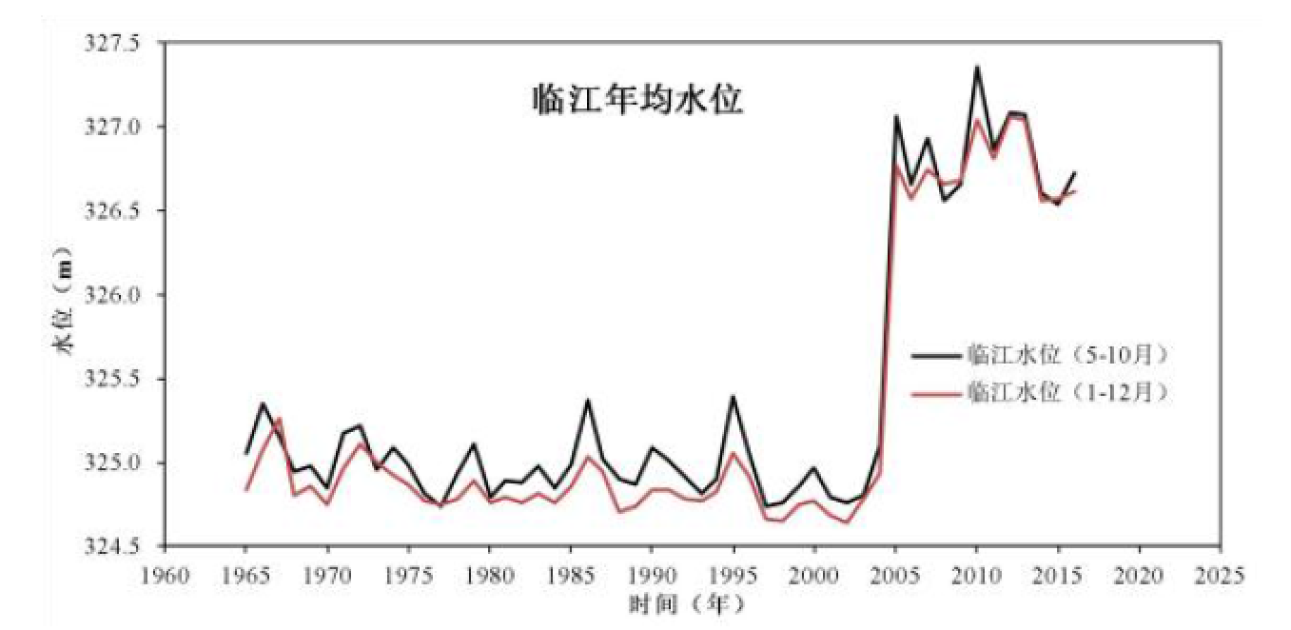  图15 临江站年均水位变化图  ③月均水位变化  迁站前的1965～2004年，年内月均水位呈现出1~8月逐渐上升，由年初的324.8m上升至9月的325.2m，9~11月水位下降，至11月最低值为324.4m，随后12月后水位小幅回升至324.6m。迁站后，月均水位总体抬升了1.5～2m，变化特点与迁站前相同。  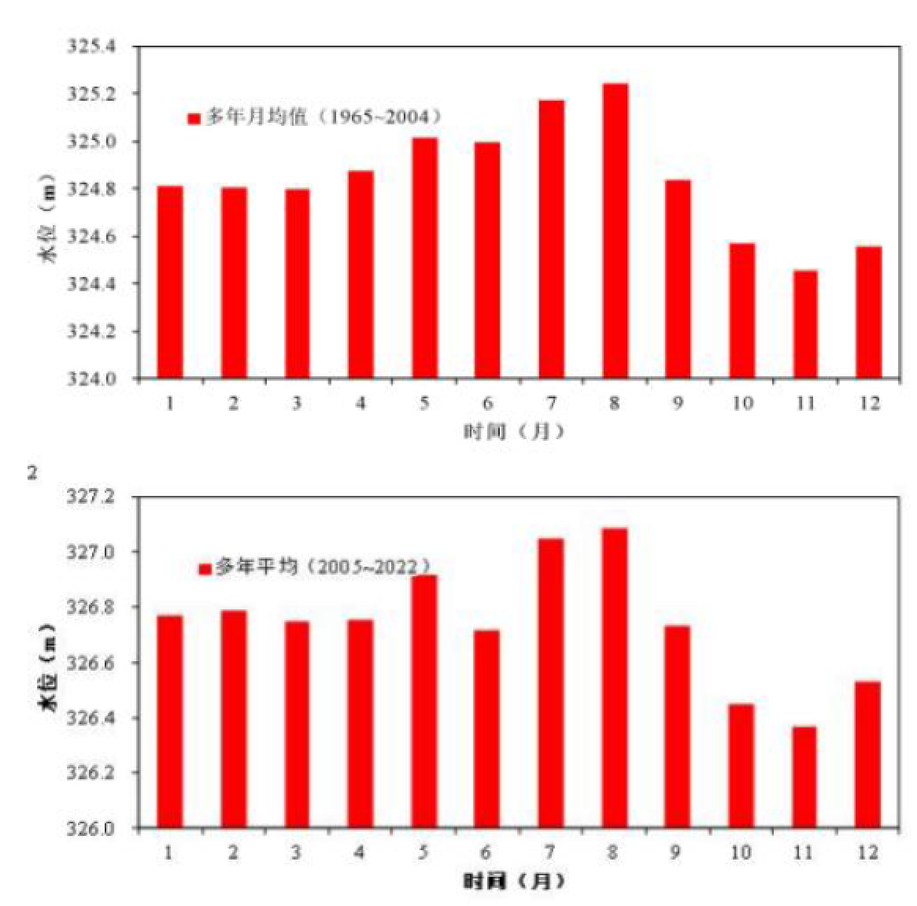  图16 临江站水位月均值  ④日均水位变化  从临江站日均水位变化来看，大部分年份水位过程都遵循1~3月水位较低，7~9月水位较高的特点；对于某些小水年，洪水期水位上升有限，会在3~5月出现高水位，该水位与7~9月的高水位值相当，例如1998年、1999年、2006年。此外2005年，日均水位过程出现了三次较大幅度的涨落，三次波峰分别出现在4月底、6月中旬与7月底。  （2）流量  ①流量特征值  1965年以来，日均入库流量在3.8~5700m³/s，其中每年的日均洪水入库流量最大值基本集中在8-10月，日均枯水入库流量最小值基本集中在12~2月。  不同年份洪水期流量变幅为5000m³/s左右。洪水期，最大流量为5700m³/s，出现在1965年8月7日；最小流量为792m³/s，出现在2008年（除去2006 年大坝维修年）。  不同年份枯水期流量变幅为50m³/s左右。枯水期，最小流量为3.8m³/s，出现在1967年2月19日；最大流量为54.7m³/s，出现在2014年。  另外，最大流量与最大水位基本同时出现，但最小流量与最小水位出现时间不一致，这与最低水位受冰凌期影响密切相。  ②年均流量变化  根据1965年～2022年实测日均流量资料分析， 临江年平均流量在100m³/s—300m³/s之间，若除去冰凌期（11月1日—4月24日）的年平均流量比除去前的高出约100~150m³/s；临江站来流量虽有大水年与小水年之分，但年均流量值都在200m³/s（除去冰凌期在300m³/s）上下波动。  综上，1965年以来年均流量总体稳定，年均流量值随时间推移无明显的上升或下降趋势。  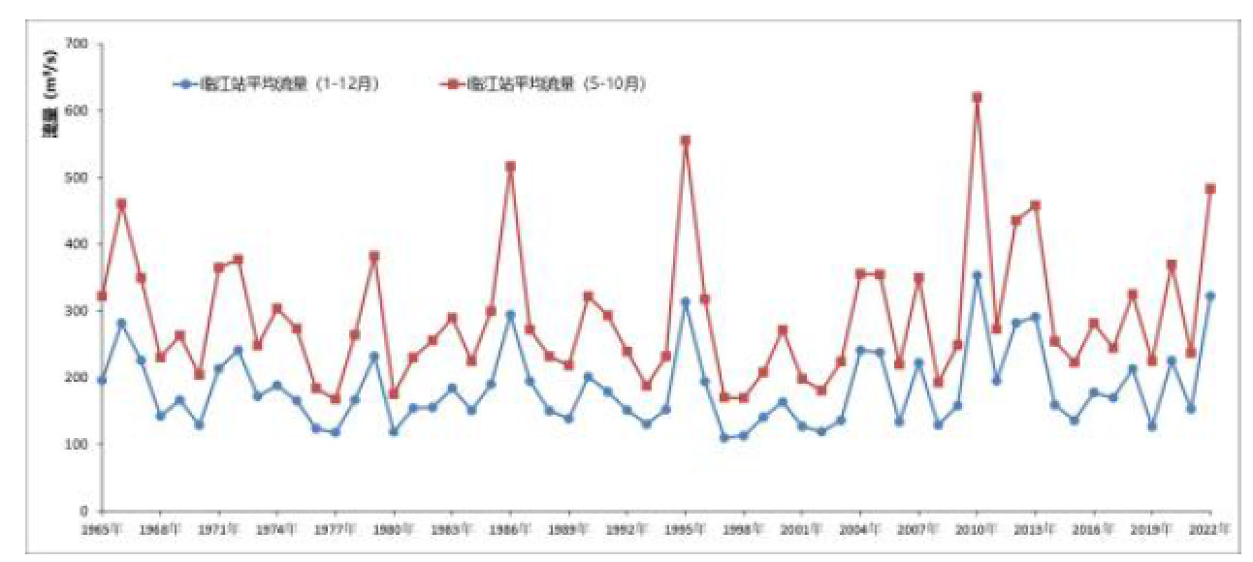  图19 临江站流量年均值  ③月均流量变化  临江水文站月均流量表明，全年来流最小集中在1~3月，最小月均值不足50m³/s，4~8月月均流量逐渐上升，至8月达到最大，最大月均值约450m³/s，随后来流骤减，10~12月月均值降至50~100m³/s。  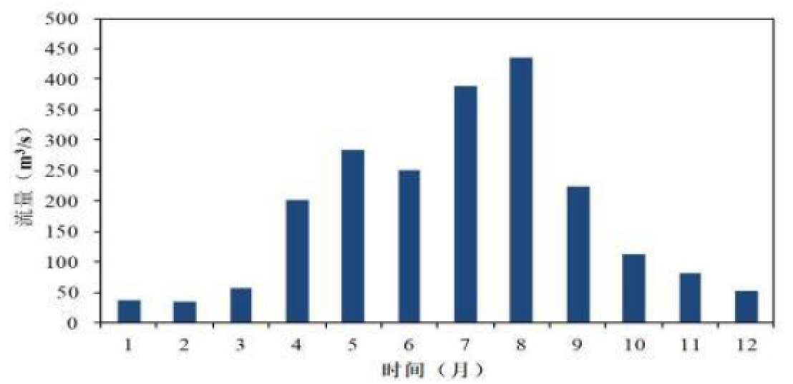  图19 临江站流量月均值  ④日均流量变化  分析临江站日均来流过程，大部分年份来流过程都遵循1~3月来流较小，7~9月来流较大。其中，某些小水年，洪水期流量上涨有限，会在3~5月出现小股洪水，该流量一般小于常规7~9月洪峰值。  ⑤水位流量关系  分别点绘了2004年前后非冰凌期水位流量关系图。从图中可以看出，同一时期内，水位流量呈现出较好的线性关系。  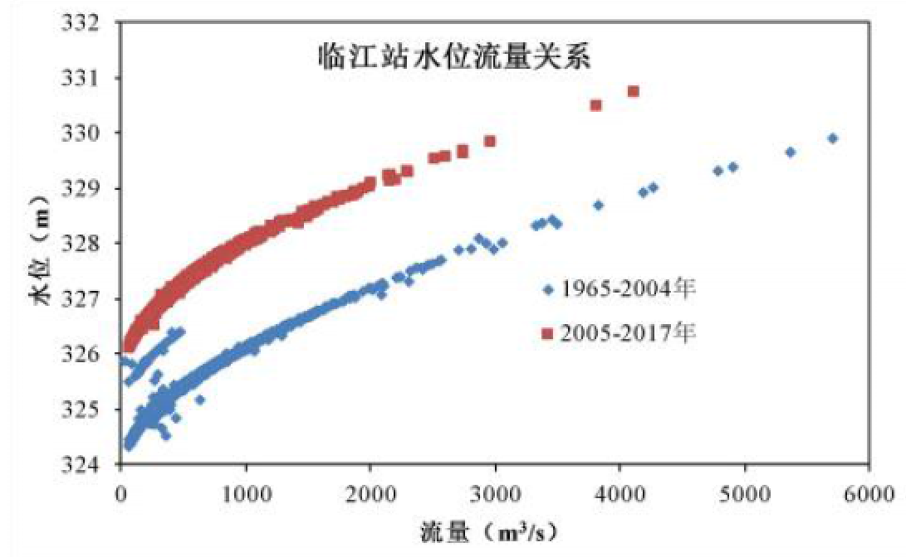  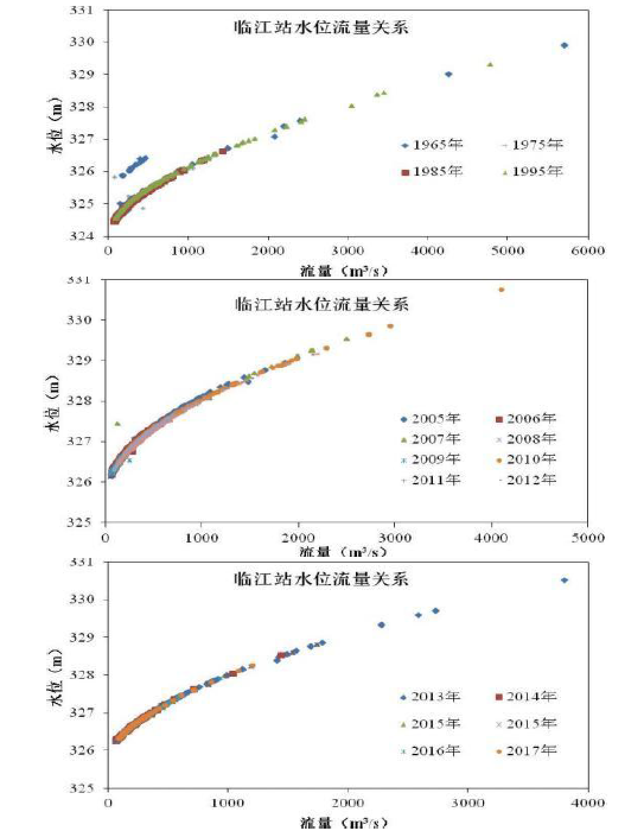  图20 临江站水位流量关系图（4 月25 日～10 月31 日）  （3）冰冻期  鸭绿江为季节性封冻河流，封冻时间一般为五个月左右，冬季河流水深较浅，最大冰厚1.2米。  （4）泥沙  本工程位于鸭绿江临江段，多年平均含沙量为0.178kg/m³，历史最大含沙量达到0.985kg/m³，其中水流侵蚀地表为主要的泥沙来源，泥沙在水中以悬移运动为主、推移运动为辅。  三、环境空气  1、达标区判定  为了解项目所在地环境空气质量状况，根据《环境影响评价技术导则大气环境》（HJ 2.2-2018）要求，“项目所在区域达标判定，优先采用国家或地方生态环境主管部门公开发布的评价基准年环境质量公告或环境质量报告中的数据或结论”，因此本评价引用吉林省生态环境厅发布的《吉林省2024年生态环境状况公报》中的相关内容，具体如下：  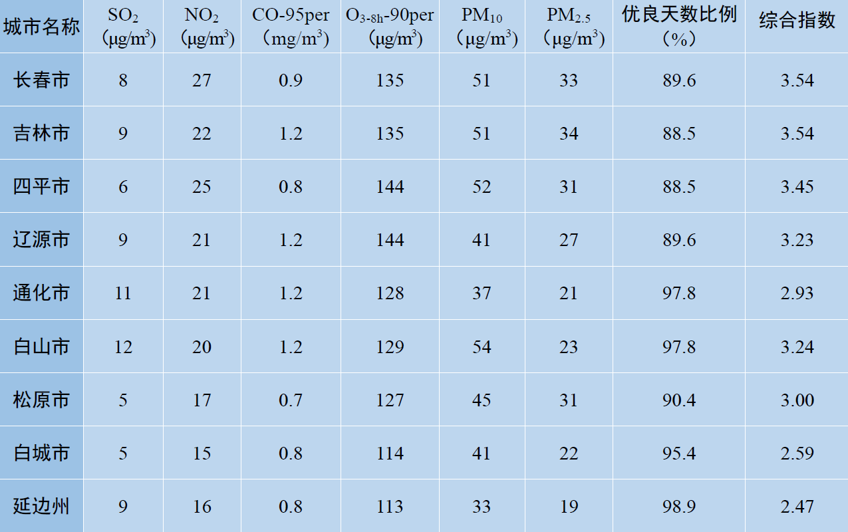  全省9个城市环境空气质量主要污染物年均浓度  白山市2024年SO₂、NO₂、PM₁₀、PM_{2.5}年均浓度分别为12μg/m³、20μg/m³、54μg/m³、23μg/m³；CO 24小时平均第95百分位数为1.2mg/m³，O₃日最大8小时平均第90百分位数为129μg/m³；各污染物平均浓度均优于《环境空气质量标准》（GB 3095-2012）中二级标准限值，属于环境控制质量达标区。  2、补充监测  根据《建设项目环境影响报告表编制技术指南（污染影响类）》，常规污染物引用与建设项目距离近的有效数据，包括近3年的规划环境影响评价的监测数据，国家、地方环境空气质量监测网数据或生态环境主管部门公开发布的质量数据等。排放国家、地方环境空气质量标准中有标准限值要求的特征污染物时，引用建设项目周边5千米范围内近3年的现有监测数据，无相关数据的选择当季主导风向下风向1个点位补充不少于3天的监测数据。  因此本次评价引用《吉林省健维天然生物科技有限公司年产48吨二氢槲皮素项目环境影响报告表》中对区域环境空气的监测数据，该项目位于本项目西南侧约1.6km处，最近的监测点位布设于本项目西南侧约1.5km处，距离较近，且该项目于2025年9月对区域环境空气质量进行了监测，监测数据时效在有效期范围内，因此该项目环境空气质量监测数据具有有效性，能够反映区域环境空气质量现状，本次评价引用该项目的环境空气质量监测数据合理，具体内容如下：  （1）监测点位  共布设1个环境空气质量监测点，具体布设情况详见下表及附图11，具体如下表所示：  表35 环境空气质量监测点布设情况一览表  （2）监测项目  监测项目为：TSP。  （3）监测单位及监测时间  吉林省奥洋环保科技有限公司于2025年9月4日-6日连续3天采样监测。  （4）评价标准  TSP评价标准采用《环境空气质量标准》（GB 3095-2012）中“表2环境空气污染物其他项目浓度限值”的二级标准。  （5）监测结果  本次环境空气质量现状监测结果详见下表：  表36 评价区环境空气质量现状监测结果  （6）评价方法  采用占标率法，以列表的方式给出各监测点大气污染物的不同取位时间的质量浓度变化范围，计算并列表给出各取值时间最大质量浓度值占相应标准质量浓度限值的百分比和超标率，并评价达标情况。其数学表达式如下：  Imax=Cmax/ Ci₀  Imax—第i种污染物的最大浓度占标率；  Cmax—第i种污染物各取值时间最大质量浓度值，mg/Nm³；  Ci₀—第i种污染物环境质量标准，mg/Nm³。  （7）评价结果  本次环境空气质量现状评价结果详见下表：  表37 评价区环境空气质量日均值现状评价结果  由环境空气质量现状评价可知，本项目环境空气现状监测点的TSP的24小时平均值均可以满足《环境空气质量标准》（GB 3095-2012）二级标准要求，区域空气质量较好。  四、地表水环境质量现状  1、官方发布的区域地表水环境质量现状  本项目位于临江市，区域地表水体为鸭绿江，根据《吉林省地表水国控断面水质月报》（2024.6~2025.6）中鸭绿江国控断面（葫芦套断面、云峰断面）的数据，鸭绿江水质现状情况如下表所示：  表38 鸭绿江水质现状情况一览表  注： “↑”水质有所好转， “→”水质无明显变化，“↓”水质有所下降。  从上表内容可以看出，鸭绿江水质情况总体来说较为稳定，能够满足鸭绿江水环境功能类别的水质要求。  2、补充监测  （1）补充监测点位  本次评价针对本工程所在河段水质进行监测，于鸭绿江共布设2个监测断面。具体如下表所示：  表39 地表水环境现状监测点布设情况一览表  （2）监测项目  监测项目选择pH值、COD、BOD₅、氨氮、总磷、总氮、石油类、SS，共8项。  （3）监测时间及频次  吉林省奥洋环保科技有限公司于2025年10月监测3天，每天一次。  （4）评价标准  鸭绿江采用《地表水环境质量标准》（GB 3838-2002）中Ⅲ类标准。  （5）监测结果  本次监测结果详见下表：  表40 鸭绿江现状监测结果一览表 单位：mg/L，Ph无量纲  （6）评价结果及分析  采用标准指数法对各断面水质监测结果进行评价，各采样断面的标准指数计算结果见下表：  表41 评价结果一览表  从上述评价结果可以看出，鸭绿江水质现状各监测因子均能够满足《地表水环境质量标准》（GB 3838-2002）中Ⅲ类标准。  五、声环境质量现状  根据《建设项目环境影响报告表编制技术指南（生态影响类）（试行）》中的相关规定，不开展专项评价的环境要素，引用与项目距离近的有效数据和调查资料，无相关数据的，固定声源环境质量现状监测参照《建设项目环境影响报告表编制技术指南（污染影响类）（试行）》相关规定开展补充监测。  本项目不开展声环境专项评价，项目场界外周边50m范围内不存在声环境保护目标，故根据《建设项目环境影响报告表编制技术指南（污染影响类）（试行）》，本次评价不进行声环境质量现状监测。  六、地下水  根据《建设项目环境影响报告表编制技术指南（生态影响类）（试行）》中的相关规定，本项目不涉及地下水影响途径，同时按照《环境影响评价技术导则 地下水环境》（HJ 610-2016）中的相关内容，本项目为Ⅳ类项目，Ⅳ类建设项目不开展地下水环境影响评价，故本次评价不进行地下水环境质量现状调查。  七、土壤环境质量现状  根据《建设项目环境影响报告表编制技术指南（生态影响类）（试行）》中的相关规定，本项目不涉及土壤影响途径，同时按照HJ 964-2018文件中的相关内容，本项目为Ⅳ类项目，Ⅳ类建设项目不开展土壤环境影响评价，故本次评价不进行土壤环境质量现状调查。
  土地类型 | 评价范围内
  土地类型 | 面积（km²） | 比例（%）
  交通运输用地 | 0.06 | 3.16
  住宅用地 | 0.02 | 0.89
  林地 | 1.01 | 54.48
  其他土地 | 0.03 | 1.75%
  耕地 | 0.47 | 25.44
  水域及水利设施用地 | 0.27 | 14.29
  合计 | 1.86 | 100.00
  中文名 | 拉丁名 | 保护级别 | 备注
  红松 | Pinus koraiensis | Ⅱ | 稀有种
  水曲柳 | Fraxinus mandshurica | Ⅱ | 稀有种
  目 | 科 | 种类
  七鳃鳗目  Petromyziniformes | 七鳃鳗科  Petromyzontidae | 东北七鳃鳗Eudontomyzon morii
  鲑形目  Salmoniformes | 鲑科 Salmoniformes | 花羔红点鲑Salvelinus malma
  鲑形目  Salmoniformes | 鲑科 Salmoniformes | 石川氏哲罗鱼Hucho ishikawae
  鲑形目  Salmoniformes | 鲑科 Salmoniformes | 细鳞鱼Brachymystax lenok
  鲑形目  Salmoniformes | 鲑科 Salmoniformes | 鸭绿江茴鱼Thymallus arcticus yaluensis
  鲑形目  Salmoniformes | 胡瓜鱼科 Osmeridae | 亚洲公鱼Hypomesus nipponensis
  鲑形目  Salmoniformes | 银鱼科 Salangidae | 大银鱼Protosalanx hyalocranius
  鲤形目  Cypriniformes | 鲤科 Cyprinidae | 马口鱼Opsariichthys bidens
  鲤形目  Cypriniformes | 鲤科 Cyprinidae | 宽鳍鱲 Zacco platypus
  鲤形目  Cypriniformes | 鲤科 Cyprinidae | 扁吻鮈Pungtungia herzi
  鲤形目  Cypriniformes | 鲤科 Cyprinidae | 青鱼Mylopharyngodon piceus
  鲤形目  Cypriniformes | 鲤科 Cyprinidae | 草鱼Ctenopharyngodon idella
  鲤形目  Cypriniformes | 鲤科 Cyprinidae | 洛氏鱥 Rhynchocypris lagowskii
  鲤形目  Cypriniformes | 鲤科 Cyprinidae | 湖鱥Rhynchocypris percnurus
  鲤形目  Cypriniformes | 鲤科 Cyprinidae | 瓦氏雅罗鱼Leuciscus waleckii waleckii
  鲤形目  Cypriniformes | 鲤科 Cyprinidae | 䱗Hemiculter leucisculus
  鲤形目  Cypriniformes | 鲤科 Cyprinidae | 鳊 Parabramis pekinensis
  鲤形目  Cypriniformes | 鲤科 Cyprinidae | 黑龙江鰟鲏 Rhodeus amurensis
  鲤形目  Cypriniformes | 鲤科 Cyprinidae | 大鳍鱊Acheilognathus macropterus
  鲤形目  Cypriniformes | 鲤科 Cyprinidae | 黑鳍鳈Sarcocheilichthys nigripinnis
  鲤形目  Cypriniformes | 鲤科 Cyprinidae | 唇䱻Hemibarbus labeo
  鲤形目  Cypriniformes | 鲤科 Cyprinidae | 花䱻Hemibarbus maculatus
  鲤形目  Cypriniformes | 鲤科 Cyprinidae | 条纹似白鮈Paraleucogobio strigatus
  鲤形目  Cypriniformes | 鲤科 Cyprinidae | 麦穗鱼Pseudorasbora parva
  鲤形目  Cypriniformes | 鲤科 Cyprinidae | 平口鮈Ladislavia taczanowskii
  鲤形目  Cypriniformes | 鲤科 Cyprinidae | 高体鮈Gobio soldatovi
  鲤形目  Cypriniformes | 鲤科 Cyprinidae | 棒花鱼Abbottina rivularis
  鲤形目  Cypriniformes | 鲤科 Cyprinidae | 蛇鮈Saurogobio dabryi
  鲤形目  Cypriniformes | 鲤科 Cyprinidae | 鲤Cyprinus carpio
  鲤形目  Cypriniformes | 鲤科 Cyprinidae | 银鲫Carassius gibelio
  鲤形目  Cypriniformes | 鲤科 Cyprinidae | 鳙Aristichthys nobilis
  鲤形目  Cypriniformes | 鲤科 Cyprinidae | 鲢Hypophthalmichthys molitrix
  鲤形目  Cypriniformes | 鳅科 Cobitidae | 北方须鳅Barbatula nuda
  鲤形目  Cypriniformes | 鳅科 Cobitidae | 北方花鳅Cobitis sibirica
  鲇形目  Siluriformes | 鲇科 Siluridae | 鲇Silurus asotus
  鲇形目  Siluriformes | 鲿科 Bagridae | 黄颡鱼Pseudobagrus fulvidraco
  鳕形目  Gadiformes | 鳕科 Lotidae | 江鳕Lota lota
  鳉形目  Cyprinodontiformes | 青鳉科Adrianichthyida | 中华青鳉Oryzias sinensis
  合鳃目  Synbranchiformes | 合鳃鱼科Syngnathidae | 黄鳝Monopterus albus
  鲈形目  Perciformes | 真鲈科Percichthyidae | 斑鳜Siniperca scherzeri
  鲈形目  Perciformes | 沙塘鳢科Odontobutidae | 葛氏鲈塘鳢 Perccottus glenii
  鲈形目  Perciformes | 沙塘鳢科Odontobutidae | 鸭绿沙塘鳢Odontobutis yaluensis
  鲈形目  Perciformes | 鳢科 Channidae | 乌鳢Channa argus
  鲈形目  Perciformes | 虾虎鱼科Gobiidae | 褐吻虾虎鱼Rhinogobius brunneus
  鲈形目  Perciformes | 虾虎鱼科Gobiidae | 黄带裸身虾虎鱼Gymnogobius laevis
  鮋形目  Scorpaeniformes | 杜父鱼科 Cottidae | 杂色杜父鱼 Cottus poecilopus
  目 | 科 | 种类 | 濒危等级 | 保护级别
  七鳃鳗目  Petromyzoniformes | 七鳃鳗科  Petromyzonidae | 东北七鳃鳗  Eudontomyzon morii | VU | Ⅱ
  鲑形目  Salmoniformes | 鲑科  Salmoniformes | 花羔红点鲑  Salvelinus malma | DD | Ⅱ
   |  | 石川氏哲罗鲑  Hucho ishikawae | DD | Ⅱ
   |  | 细鳞鲑  Brachymystax lenok | VU | Ⅱ
   |  | 鸭绿江茴鱼  Thymallus arcticus yaluensis | DD | Ⅱ
  种类 | 繁殖生物学 | 栖息环境 | 食性 | 资源量评价
  东北七鳃鳗 | 产卵期5月末至9月份。绝对生殖力为3500粒左右，产卵后部分亲体死亡，部分亲体从精疲力竭状态恢复过来继续生存。 | 栖于有缓流、沙质地质。白天钻入沙内或藏于石下。 | 幼体主要以沙石上的植物碎屑和附着藻类为食，成体以浮游生物为食，也营寄生生活。 | 较低
  石川氏哲罗鲑 | 性成熟年龄为5年，体长大于400mm以上。产卵期在5月份，在流水石砾底质处产卵。 | 栖息于水质清澈，水温最高不超过20℃的水域中，系冷水及喜流水性鱼类。夏季多生活在山林区支流中，秋末冬季进入河流深水区或大河深水中，偶尔在湖泊中发现。 | 哲罗鲑是肉食性凶猛的掠食性鱼类，四季均摄食，冬季食欲仍很强。哲罗稚鱼以捕食无脊椎动物为主，成鱼捕食鱼类及啮齿动物、蛇类或水禽。 | 多年未见
  细鳞鲑 | 具有明显的适温洄游习性，春季（4月中旬－5月下旬）进行产卵洄游，由主流游进支流；秋季（9月中旬～10月中旬）进行越冬洄游，从支流回到主流。细鳞鲑产卵期为4月中旬～5月下旬，水质清澈、砂砾底质、流速1.0～1.5m/s、两岸植被茂密的河套子处。 | 喜栖息于水质澄清急流、高氧、石砾底质、水温l5℃以下、两岸植被茂密的支流。 | 细鳞鲑属肉食性鱼类，以无脊椎动物、小鱼等为主要摄食对象。 | 极低
  花羔红点鲑 | 花羔红点鲑繁殖季节在每年秋季9-11月期间。雌性主要争夺最适合产生卵的地点。雌性会发现浅且流速缓慢的水域，并有砾石或卵石沉积物。雄性将精子沉积在凹巢上，并使雌性产下的卵子受精。 | 喜栖息于有大量粗木屑的溪流中，该物种也可以在内陆湖泊中繁衍生息。夏季，花羔红点鲑从淡水湖泊和河流中迁徙。在迁徙过程中，它们通常停留在近岸附近，但如果有合适的溪流、湖泊或河流，它们可以移动几千米来觅食并寻找淡水向上移动并停留过冬。 | 河流和溪流中的成体通常在流速较快的水域附近捕猎并吃小鱼或昆虫。通常，当它们出现在漩涡和更深的水池中时，它们会吃甲壳类动物、鲑鱼卵和其他小鱼。它们还会在水面捕食，攻击落入水中的有翅昆虫。它们还会吃蜉蝣和蠓的幼虫。 | 极低
  鸭绿江茴鱼 | 成熟年龄为4冬龄，繁殖季节约在4月中旬至5月初，到清澈而湍急的水流中产卵，卵常粘附着在河底的砾石上面。 | 冷水及喜流水性鱼类，山涧溪流栖居，游动范围较小，进入大江和湖泊。夏季多生活在支流的上游，喜在水草繁茂、昆虫众多、水色澄清、水流较急的河川中，冬季即在山溪深水处越冬。 | 以无脊椎动物为主要食物，索食时间多在夜间，夏季喜在浅水处捕食水生昆虫和落入水中的陆生昆虫。 | 极低
  目 | 科 | 种类
  七鳃鳗目  Petromyziniformes | 七鳃鳗科  Petromyzontidae | 东北七鳃鳗Eudontomyzon morii
  鲑形目  Salmoniformes | 鲑科  Salmoniformes | 花羔红点鲑Salvelinus malma
  鲑形目  Salmoniformes | 鲑科  Salmoniformes | 石川氏哲罗鱼Hucho ishikawae
  鲑形目  Salmoniformes | 鲑科  Salmoniformes | 细鳞鱼Brachymystax lenok
  鲑形目  Salmoniformes | 鲑科  Salmoniformes | 鸭绿江茴鱼Thymallus arcticus yaluensis
  鲑形目  Salmoniformes | 胡瓜鱼科 Osmeridae | 亚洲公鱼Hypomesus nipponensis
  鲑形目  Salmoniformes | 银鱼科 Salangidae | 大银鱼Protosalanx hyalocranius
  鲤形目  Cypriniformes | 鲤科 Cyprinidae | 洛氏鱥 Rhynchocypris lagowskii
  鲤形目  Cypriniformes | 鲤科 Cyprinidae | 瓦氏雅罗鱼Leuciscus waleckii waleckii
  鲤形目  Cypriniformes | 鳅科 Cobitidae | 北方须鳅Barbatula nuda
  鲤形目  Cypriniformes | 鳅科 Cobitidae | 北方花鳅Cobitis sibirica
  鳕形目  Gadiformes | 鳕科 Lotidae | 江鳕Lota lota
  鮋形目  Scorpaeniformes | 杜父鱼科 Cottidae | 杂色杜父鱼 Cottus poecilopus
  门类 | 种类
  门类 | 中文名称 | 拉丁名称
  蓝藻门 Cyanophyta | 小席藻 | Phormidium tenue
  蓝藻门 Cyanophyta | 小形色球藻 | Chroococcus minor
  蓝藻门 Cyanophyta | 束缚色球藻 | Chroococcus tenax
  蓝藻门 Cyanophyta | 大颤藻 | Oscillatoria princeps
  蓝藻门 Cyanophyta | 类颤藻鱼腥藻 | Anabaena oscillarioides
  绿藻门 Chlorophyta | 普通小球藻 | Chlorella vulgaris
  绿藻门 Chlorophyta | 丝藻 | Ulothrix sp.
  绿藻门 Chlorophyta | 镰形纤维藻 | Ankistrodesmus falcatus
  绿藻门 Chlorophyta | 衣藻 | Chlamydomonas sp.
  绿藻门 Chlorophyta | 椭圆衣藻 | Chlamydomonas elliptica
  绿藻门 Chlorophyta | 球状衣藻 | Chlamydomonasglobosa
  绿藻门 Chlorophyta | 短刺四星藻 | Tetrastrum staurogeniaeforme
  绿藻门 Chlorophyta | 四尾栅藻 | Scenedesmus quadricauda
  绿藻门 Chlorophyta | 双对栅藻 | Scenedesmus bijuga
  绿藻门 Chlorophyta | 集星藻 | Actinastrum hantzschii
  绿藻门 Chlorophyta | 膨胀四角藻 | Tetraēdron tumidulum
  硅藻门 Bacillariophyta | 膨胀桥弯藻 | Cymbella tumida
  硅藻门 Bacillariophyta | 小桥弯藻 | Cymbella laevis
  硅藻门 Bacillariophyta | 偏肿桥弯藻 | Cymbella ventricosa
  硅藻门 Bacillariophyta | 等片藻 | Diatoma sp.
  硅藻门 Bacillariophyta | 长等片藻 | Diatoma elongatum
  硅藻门 Bacillariophyta | 普通等片藻 | Diatoma vulgare
  硅藻门 Bacillariophyta | 卵形藻 | Cocconeis sp.
  硅藻门 Bacillariophyta | 舟形藻 | Navicula sp.
  硅藻门 Bacillariophyta | 最小舟形藻 | Navicula minima
  硅藻门 Bacillariophyta | 喙头舟形藻 | Navicularhynchocephala
  硅藻门 Bacillariophyta | 嗜盐舟形藻 | Navicula halophila
  硅藻门 Bacillariophyta | 放射舟形藻 | Navicula radiosa
  硅藻门 Bacillariophyta | 隐头舟形藻 | Navicula cryptocephala
  硅藻门 Bacillariophyta | 简单舟形藻 | Navicula simplex
  硅藻门 Bacillariophyta | 美丽星杆藻 | Asterionella roduct
  硅藻门 Bacillariophyta | 微细异极藻 | Gomphonema parvulum
  硅藻门 Bacillariophyta | 中间异极藻 | Gomphonema intricatum
  硅藻门 Bacillariophyta | 双头针杆藻 | Synedra amphicephala
  硅藻门 Bacillariophyta | 尖针杆藻 | Synedra acus
  硅藻门 Bacillariophyta | 偏凸针杆藻 | Synedra vaucheriae
  硅藻门 Bacillariophyta | 肘状针杆藻 | Synedra ulna
  硅藻门 Bacillariophyta | 谷皮菱形藻 | Nitzschia palea
  硅藻门 Bacillariophyta | 扭曲小环藻 | Cyclotella comta
  硅藻门 Bacillariophyta | 具星小环藻 | Cyclotella stelligera
  硅藻门 Bacillariophyta | 变异直链藻 | Melosira varians
  硅藻门 Bacillariophyta | 双头辐节藻 | Stauroneis anceps
  硅藻门 Bacillariophyta | 脆杆藻 | Fragilaria sp.
  硅藻门 Bacillariophyta | 钝脆杆藻 | Fragilaria capucina
  硅藻门 Bacillariophyta | 短线脆杆藻 | Fragilaria brevistriata
  硅藻门 Bacillariophyta | 环状扇形藻 | Meridion circulare
  硅藻门 Bacillariophyta | 弧形蛾眉藻 | Ceratoneis arcus
  硅藻门 Bacillariophyta | 羽纹藻 | Pinnularia sp.
  硅藻门 Bacillariophyta | 椭圆波纹藻 | Cymatopleura elliptica
  硅藻门 Bacillariophyta | 菱形藻 | Nitzschia sp.
  硅藻门 Bacillariophyta | 绒毛平板藻 | Tabellaria flocculosa
  甲藻门 Pyrrophyta | 光甲藻 | Glenodinium sp.
  隐藻门 Cryptophyta | 隐藻 | Cryptomonas sp.
  隐藻门 Cryptophyta | 尖尾蓝隐藻 | Chroomonas acuta
  金藻门 Chrysophyta | 锥囊藻 | Dinobryon sp.
  黄藻门 Xanthophyta | 黄丝藻 | Tribonemn sp.
  类 | 种类
  类 | 中文名 | 拉丁名
  原生动物Protozoa | 砂壳虫 | Difflμgia sp.
  原生动物Protozoa | 球形砂壳虫 | D. globμlosa
  原生动物Protozoa | 冠砂壳虫 | D.corona
  原生动物Protozoa | 长圆砂壳虫 | D.oblonga
  原生动物Protozoa | 普通表壳虫 | Arcella vμlgaris
  原生动物Protozoa | 侠盗虫 | StrobiLidiμm sp.
  原生动物Protozoa | 筒壳虫 | Tintinnidiμm sp.
  原生动物Protozoa | 似铃壳虫 | Tintinopsis sp.
  原生动物Protozoa | 中华拟铃壳虫 | T. sinensis
  轮虫类Rotifer | 前节晶囊轮虫 | Asplanchna priodonta
  轮虫类Rotifer | 臂尾轮虫 | Brachionμs sp.
  轮虫类Rotifer | 裂足臂尾轮虫 | B．diversicornis
  轮虫类Rotifer | 角突臂尾轮虫 | B. angularis
  轮虫类Rotifer | 蒲达臂尾轮虫 | B. budapestiensis
  轮虫类Rotifer | 多肢轮虫 | Polyarthra sp.
  轮虫类Rotifer | 针簇多肢轮虫 | P. trigla
  轮虫类Rotifer | 同尾轮虫 | Diμrella sp.
  轮虫类Rotifer | 异尾轮虫 | Trichocerca sp.
  轮虫类Rotifer | 龟甲轮虫 | Keratella sp.
  轮虫类Rotifer | 螺形龟甲轮虫 | K．cochlearis
  轮虫类Rotifer | 矩形龟甲轮虫 | K. guadrata
  轮虫类Rotifer | 鞍甲轮虫 | Lepadella sp.
  轮虫类Rotifer | 月形单趾轮虫 | Monostyla sp.
  轮虫类Rotifer | 旋轮虫 | Philodina sp.
  轮虫类Rotifer | 三肢轮虫 | Filinia sp.
  轮虫类Rotifer | 长三肢轮虫 | F. longiseta
  枝角类 Cladocera | 柯氏象鼻溞 | Bosmina coregoni
  桡足类Copepoda | 某种剑水蚤 | Cyclopinae spp.
  桡足类Copepoda | 无节幼体 | Naμplii
  桡足类Copepoda | 桡足幼体
  类别 | 科 | 种
  软体动物 Mollusca | 椎实螺科 Lymnaeidae | 卵萝卜螺Radix ovata
  软体动物 Mollusca | 扁蜷螺科 Planorbidae | 半球多脉扁螺Polypylis hemisphaerula
  软体动物 Mollusca | 盘螺科 Valvatidae | 鱼盘螺Valvata piscinalis
  软体动物 Mollusca | 黑螺科 Melaniidae | 黑龙江短沟蜷Semisulcospira amurensis
  软体动物 Mollusca | 蚌科Unionidae | 圆顶珠蚌Unio dougladiae
  环节动物 Annelida | 舌蛭科 Glossiphoniidae | 宽身舌蛭Glossiphonia lata
  环节动物 Annelida | 舌蛭科 Glossiphoniidae | 静泽蛭 Helobdella nuda
  环节动物 Annelida | 颤蚓科 Tubificidae | 霍甫水丝蚓 Limnodrilus hoffmeisteri
  环节动物 Annelida | 颤蚓科 Tubificidae | 正颤蚓 Tubifex tubifex
  环节动物 Annelida | 水黾科Gerridae | 水黾Ephydra sp.
  水生昆虫Aquatic insects | 寡脉蜉科Oligoneuriidae | Choroterpes trifurcata
  水生昆虫Aquatic insects | 寡脉蜉科Oligoneuriidae | Paraleptophlebia sp.-1
  水生昆虫Aquatic insects | 四节蜉科Baetidae | Cloeon dipterum
  水生昆虫Aquatic insects | 四节蜉科Baetidae | Baetiella japonica
  水生昆虫Aquatic insects | 短丝蜉科Siphlonuridae | Isonychia japonica
  水生昆虫Aquatic insects | 短丝蜉科Siphlonuridae | Siphlonurus sp.
  水生昆虫Aquatic insects | 短丝蜉科Siphlonuridae | Ameletus sp.
  水生昆虫Aquatic insects | 短丝蜉科Siphlonuridae | Dpteromimus sp.
  水生昆虫Aquatic insects | 扁蜉科 Heptageniidae | 高翔蜉Epeorus sp.
  水生昆虫Aquatic insects | 扁蜉科 Heptageniidae | Ecdyonurus sp.EC
  水生昆虫Aquatic insects | 扁蜉科 Heptageniidae | Ecdyonurus sp.EB
  水生昆虫Aquatic insects | 扁蜉科 Heptageniidae | Ecdyonurus sp.
  水生昆虫Aquatic insects | 小蜉科Ephemerellidae | Ephemerella sp.Nf
  水生昆虫Aquatic insects | 小蜉科Ephemerellidae | Ephemerella sp.EA
  水生昆虫Aquatic insects | 小蜉科Ephemerellidae | Ephemerella sp.ED
  水生昆虫Aquatic insects | 蜉蝣科 Ephemeridae | 生米蜉Ephemera sp.
  水生昆虫Aquatic insects | 襀科 Perlidae | Caroperla padfica
  水生昆虫Aquatic insects | 襀科 Perlidae | Perla tibialis
  水生昆虫Aquatic insects | 细裳蜉科 Leptophlebiidae | Setodes sp.SB
  水生昆虫Aquatic insects | 细裳蜉科 Leptophlebiidae | Athripsodes sp.LC
  水生昆虫Aquatic insects | 细裳蜉科 Leptophlebiidae | Mystacides sp.
  水生昆虫Aquatic insects | 毛石蛾科Sericostomatidae | Brachycentrus sp.
  水生昆虫Aquatic insects | 毛石蛾科Sericostomatidae | Goera japonica
  水生昆虫Aquatic insects | 毛石蛾科Sericostomatidae | Goera sp.
  水生昆虫Aquatic insects | 毛石蛾科Sericostomatidae | Micrasema sp.
  水生昆虫Aquatic insects | 纹石蛾科 Hydropsychidae | 灰纹石蛾Hydropsyche ulmeri
  水生昆虫Aquatic insects | 纹石蛾科 Hydropsychidae | Diplectrona sp.
  水生昆虫Aquatic insects | 多距石蛾科 Polycentropidae | Psychomyia sp.MA
  水生昆虫Aquatic insects | 多距石蛾科 Polycentropidae | 低头石蚕Neureclipsis sp.
  水生昆虫Aquatic insects | 角石蛾科 Stenopsychidae | Parastenopsyche sp.
  水生昆虫Aquatic insects | 摇蚊科Chironomidae | 羽摇蚊幼虫Chironomus plumosus
  水生昆虫Aquatic insects | 摇蚊科Chironomidae | 黄色多足摇蚊Polypedilum flavum
  水生昆虫Aquatic insects | 蠓科Ceratopogonidae | 蠓科一种Ceratopogonidae sp.
  水生昆虫Aquatic insects | 大蚊科Tipulidae | Podicia sp.PA
  水生昆虫Aquatic insects | 大蚊科Tipulidae | Erioptera sp.
  水生昆虫Aquatic insects | 水虻科 Stratiomyidae | 水虻Stratiomyia sp.
  水生昆虫Aquatic insects | 箭蜓科 Gomphidae | Daridius nanus
  水生昆虫Aquatic insects | 箭蜓科 Gomphidae | 马奇异春蜓Anisogomphus maacki
  甲壳动物Crustacean | 钩虾科 Gammaridae | 钩虾Gammarus sp.
  甲壳动物Crustacean | 长臂虾科Palaemonidae | 秀丽白虾Palaemon modestus
  其他Other | 蛭科Planariidae | 涡虫Stenostomum sp.
  类 | 科 | 种
  被子植物Angiospermae | 蓼科Polygonaceae | 水蓼Polygonum hydropiper
  被子植物Angiospermae | 小二仙草科 Halorrhagidaceae | 轮叶狐尾科 Myriophyllum verticillutum
  被子植物Angiospermae | 杉叶藻科 Hippuridaceae | 杉叶藻Hippuris vulgaris
  被子植物Angiospermae | 龙胆科Gentianaceae | 荇菜 Nymphoides peltatum
  被子植物Angiospermae | 唇形科 Labiatae | 狭叶黄芩 Scutellaria regeliana
  被子植物Angiospermae | 菱科Trapaceae | 菱Trapa korshinskyi (V.)
  被子植物Angiospermae | 金鱼藻科Ceratophyllaceae | 金鱼藻Ceratophyllum demersum (L.)
  单子叶植物Monocotyledoneae | 香蒲科Typhaceae | 达香蒲 Typha davidiana
  单子叶植物Monocotyledoneae | 泽泻科Alismaceae | 泽泻Alisma orientale (G.Sam. Juz)
  单子叶植物Monocotyledoneae | 水龞科Hydrocharitaceae | 黑藻Hydrilla verticillata (L. fil.)
  单子叶植物Monocotyledoneae | 黑三棱科 Sparganiaceae | 小黑三棱Sparganium simplex
  单子叶植物Monocotyledoneae | 眼子菜科Potamogetonacea | 眼子菜Potamogeton cristatus
  单子叶植物Monocotyledoneae | 泽泻科 Alismataceae | 泽泻 Alisma.plantago-aquatica
  单子叶植物Monocotyledoneae | 禾本科Gramineae | 芦苇Phragmites communis
  单子叶植物Monocotyledoneae | 禾本科Gramineae | 野稗Echinochloa crusgalli
  单子叶植物Monocotyledoneae | 莎草科Cyperaceae | 水葱Scirpus tabernaemontani
  单子叶植物Monocotyledoneae | 莎草科Cyperaceae | 球穗苔草Carex.globularis
  单子叶植物Monocotyledoneae | 灯心草科Juncaceae | 细灯心草Juncus gracillimus
  单子叶植物Monocotyledoneae | 花蔺科Butomaceae | 花蔺Butomus umbellatus (L.)
  力学分层号 | 土层名称 | 各土层疏浚级别
  ①₁ | 漂石 | 10
  ①₂ | 卵石 | 10
  ②₁ | 全风化石英砂岩 | 12
  ②₂ | 强风化石英砂岩 | 13
  行政区 | 水土流失面积 | 侵蚀类型 | 合计 | 轻度 | 中度 | 强烈 | 极强烈 | 剧烈
  临江市 | 166.94 | 水力 | 166.94 | 76.01 | 18.57 | 12.56 | 19.26 | 40.54
  临江市 | 166.94 | 风力 | 0 | 0 | 0 | 0 | 0 | 0
  临江市 | 据上年动态变化 |  | -5.32 | 3.60 | 0.14 | -0.99 | -2.36 | -5.71
  临江市 | 变幅（%） |  | -3.09 | 4.97 | 0.76 | -7.31 | -10.92 | -12.35
  监测点号 | 测点名称 | 说明
  1# | 吉林省健维天然生物科技有限公司年产48吨二氢槲皮素项目下风向20m处 | 引用项目下风向
  采样点位 | 采样日期 | 检测项目 | 检测结果 | 单位
  吉林省健维天然生物科技有限公司年产48吨二氢槲皮素项目下风向20m处 | 2025年9月4日 | TSP | 104 | μg/m³
  吉林省健维天然生物科技有限公司年产48吨二氢槲皮素项目下风向20m处 | 2025年9月5日 | TSP | 106 | μg/m³
  吉林省健维天然生物科技有限公司年产48吨二氢槲皮素项目下风向20m处 | 2025年9月6日 | TSP | 107 | μg/m³
  序号 | 监测点位 | 监测项目 | 浓度范围  （μg/m³） | 最大浓度占标率（%） | 达标情况
  1# | 吉林省健维天然生物科技有限公司年产48吨二氢槲皮素项目下风向20m处 | TSP | 104-107 | 35.7 | 达标
  日期 | 所属城市 | 河流名称 | 断面名称 | 水质类别 |  |  | 环比 | 同比
   |  |  |  | 本月 | 上月 | 去年同期 | 环比 | 同比
  2024.6 | 白山市 | 鸭绿江 | 葫芦套 | Ⅱ | Ⅱ | Ⅱ | → | →
  2024.6 | 通化市 | 鸭绿江 | 云峰 | Ⅰ | Ⅰ | Ⅰ | → | →
  2024.7 | 白山市 | 鸭绿江 | 葫芦套 | Ⅱ | Ⅱ | Ⅱ | → | →
  2024.7 | 通化市 | 鸭绿江 | 云峰 | Ⅱ | Ⅰ | Ⅱ | → | →
  2024.8 | 白山市 | 鸭绿江 | 葫芦套 | Ⅲ | Ⅱ | Ⅲ | ↓ | →
  2024.8 | 通化市 | 鸭绿江 | 云峰 | Ⅳ | Ⅱ | Ⅲ | ↓↓ | ↓
  2024.9 | 白山市 | 鸭绿江 | 葫芦套 | Ⅱ | Ⅲ | Ⅱ | ↑ | →
  2024.9 | 通化市 | 鸭绿江 | 云峰 | Ⅲ | Ⅳ | Ⅱ | ↑ | ↓
  2024.10 | 白山市 | 鸭绿江 | 葫芦套 | Ⅱ | Ⅱ | Ⅱ | → | →
  2024.10 | 通化市 | 鸭绿江 | 云峰 | Ⅱ | Ⅲ | Ⅱ | ↑ | →
  2024.11 | 白山市 | 鸭绿江 | 葫芦套 | Ⅱ | Ⅱ | Ⅱ | → | →
  2024.11 | 通化市 | 鸭绿江 | 云峰 | Ⅱ | Ⅱ | Ⅰ | → | →
  2024.12 | 白山市 | 鸭绿江 | 葫芦套 | Ⅱ | Ⅱ | Ⅰ | → | →
  2024.12 | 通化市 | 鸭绿江 | 云峰 | Ⅱ | Ⅱ | Ⅰ | → | →
  2025.1 | 白山市 | 鸭绿江 | 葫芦套 | Ⅱ | Ⅱ | Ⅱ | → | →
  2025.1 | 通化市 | 鸭绿江 | 云峰 | Ⅱ | Ⅱ | Ⅰ | → | →
  2025.2 | 白山市 | 鸭绿江 | 葫芦套 | Ⅱ | Ⅱ | Ⅱ | → | →
  2025.2 | 通化市 | 鸭绿江 | 云峰 | Ⅱ | Ⅱ | Ⅰ | → | →
  2025.3 | 白山市 | 鸭绿江 | 葫芦套 | Ⅱ | Ⅱ | Ⅱ | → | →
  2025.3 | 通化市 | 鸭绿江 | 云峰 | Ⅱ | Ⅱ | Ⅰ | → | →
  2025.4 | 白山市 | 鸭绿江 | 葫芦套 | Ⅲ | Ⅱ | Ⅱ | → | ↓
  2025.4 | 通化市 | 鸭绿江 | 云峰 | Ⅱ | Ⅱ | Ⅱ | → | →
  2025.5 | 白山市 | 鸭绿江 | 葫芦套 | Ⅱ | Ⅲ | Ⅱ | ↑ | →
  2025.5 | 通化市 | 鸭绿江 | 云峰 | Ⅱ | Ⅱ | Ⅰ | → | →
  2025.6 | 白山市 | 鸭绿江 | 葫芦套 | Ⅱ | Ⅱ | Ⅱ | → | →
  2025.6 | 通化市 | 鸭绿江 | 云峰 | Ⅱ | Ⅱ | Ⅰ | → | →
  采样点 | 监测点位 | 位置坐标
  1# | 本项目上游500m处 | 126°50′49.950″E，41°44′40.548″N
  2# | 本项目下游1000m处 | 126°50′30.792″E，41°43′41.232″N
  日期  点位  监测因子 | 2025.10.3 |  | 2025.10.4 |  | 2025.10.5
  日期  点位  监测因子 | 本项目上游500m处 | 本项目下游1000m处 | 本项目上游500m处 | 本项目下游1000m处 | 本项目上游500m处 | 本项目下游1000m处
  pH | 7.0 | 6.9 | 7.0 | 6.9 | 6.9 | 6.9
  COD | 11 | 14 | 12 | 13 | 11 | 14
  BOD₅ | 2.1 | 2.5 | 2.3 | 2.4 | 2.1 | 2.4
  NH₃-N | 0.085 | 0.142 | 0.096 | 0.138 | 0.091 | 0.150
  TP | 0.02 | 0.03 | 0.03 | 0.04 | 0.02 | 0.03
  TN | 0.18 | 0.26 | 0.18 | 0.27 | 0.17 | 0.31
  石油类 | 0.01L | 0.01L | 0.01L | 0.01L | 0.01L | 0.01L
  SS | 13 | 16 | 13 | 15 | 12 | 16
  序号 | 污染因子 | 评价内容 | 评价结果
  序号 | 污染因子 | 评价内容 | 本项目上游500m处 | 本项目下游1000m处
  1 | pH | 指数范围 | 0-0.1 | 0.1
  1 | pH | 最大指数 | 0.1 | 0.1
  1 | pH | 是否超标 | 否 | 否
  2 | COD | 指数范围 | 0.55-0.6 | 0.65-0.7
  2 | COD | 最大指数 | 0.6 | 0.7
  2 | COD | 是否超标 | 否 | 否
  3 | BOD₅ | 指数范围 | 0.53-0.58 | 0.6-0.63
  3 | BOD₅ | 最大指数 | 0.58 | 0.63
  3 | BOD₅ | 是否超标 | 否 | 否
  4 | NH₃-N | 指数范围 | 0.085-0.096 | 0.138-0.150
  4 | NH₃-N | 最大指数 | 0.096 | 0.150
  4 | NH₃-N | 是否超标 | 否 | 否
  5 | TP | 指数范围 | 0.10-0.15 | 0.15-0.20
  5 | TP | 最大指数 | 0.15 | 0.20
  5 | TP | 是否超标 | 否 | 否
  6 | TN | 指数范围 | 0.17-0.18 | 0.26-0.31
  6 | TN | 最大指数 | 0.18 | 0.31
  6 | TN | 是否超标 | 否 | 否
  7 | 石油类 | 指数范围 | / | /
  7 | 石油类 | 最大指数 | / | /
  7 | 石油类 | 是否超标 | 否 | 否
  8 | SS | 指数范围 | 0.48-0.52 | 0.6-0.64
  8 | SS | 最大指数 | 0.52 | 0.64
  8 | SS | 是否超标 | 否 | 否
与项目有关的原有环境污染和生态破坏问题 | 吉林省航道管理局临江市分局现有船舶5艘，在建船舶1艘，船舶类别包括作业船及工作船，该单位利用现有船舶开展鸭绿江八道沟至云峰大坝段航道养护。航道养护为该单位常规工作内容，主要包括日常维护性疏浚、航标配布、执法等工作。目前该单位辖区内无工作码头，现有船舶停靠在库区支汊自然岸坡，船舶停靠、养护、卧冬极为困难，给船舶冬季管理带来很多不便和危险性，易造成船舶损害，存在环境风险隐患。  本项目为该单位鸭绿江航道维护工作提供配套服务的码头工程，为新建项目，无原有环境污染和生态破坏问题。
生态环境保护目标 | 本项目位于临江市大栗子街道。项目工程范围内及周边区域无风景名胜区、生活饮用水水源保护区、森林公园、文物保护、重要水生生物的自然产卵场、索饵场、越冬场和洄游通道等敏感区等需要特别保护的生态敏感目标。本项目鸭绿江上下游两个水产种质资源保护区分别位于本项目的上游81.1km处及下游78.8km处，本项目施工期对水生生物的影响范围主要为沿水流方向1km范围内，运营期对水生生物的影响范围主要控制在本项目范围内，即本项目各时期对水生生物的影响范围均不涉及上述两个保护区，因此本次评价不将其作为环境保护目标。  本次针对周边5×5km范围内的环境空气保护目标进行调查，针对周边1km范围内陆生生态环境及鸭绿江流域临江段水生生态进行调查，项目所在地周边的主要环境保护目标是周围的居民区，具体情况如下：  表42 本项目各环境要素保护目标一览表
  环境要素 | 保护目标 | 坐标/m |  | 敏感点相对于本项目方位及距离 | 保护等级
  环境要素 | 保护目标 | X | Y | 敏感点相对于本项目方位及距离 | 保护等级
  环境空气 | 望江楼 | -95 | 902 | 北侧800m | 符合《环境空气质量标准》（GB 3095-2012）中二级标准
  环境空气 | 望江村 | 258 | 1405 | 北侧1200m | 符合《环境空气质量标准》（GB 3095-2012）中二级标准
  环境空气 | 大栗子街道 | -513 | -663 | 西南630m | 符合《环境空气质量标准》（GB 3095-2012）中二级标准
  地表水 | 鸭绿江 | / | / | / | 满足《地表水质量标准》（GB 3838-2002）中的Ⅲ类标准
  地表水 | 云峰水库 | / | / | / | 满足《地表水质量标准》（GB 3838-2002）中的Ⅲ类标准
  生态环境 | 评价区内土壤、植被、农作物、动物、鱼类等 |  |  |  | 陆生生态、水生生态功能不改变，质量不降低
评价标准 | 1、环境质量标准  （1）环境空气  本次评价范围内为环境空气二类区，环境空气质量评价采用《环境空气质量标准》（GB 3095-2012）中二级标准。具体标准值详见下表：  表43 环境空气质量执行标准  （2）地表水环境  本项目所在区域地表水体为鸭绿江，其为中朝界河，根据《吉林省地表水功能区》（DB 22/388-2004），未明确鸭绿江水功能区划，本次评价按照鸭绿江水环境质量考核目标确定其水环境质量要求，即执行《地表水环境质量标准》（GB 3838-2002）表1中Ⅲ类标准，SS参照《松花江水系环境质量标准（暂行）》执行。具体内容如下表所示：  表44 地表水环境质量标准 单位：pH无量纲，mg/L  2、污染物排放标准  （1）废气  本项目施工期及运营期大气污染物排放执行《大气污染物综合排放标准》（GB 16297-1996）中无组织排放监控浓度限值，详见下表：  表45 大气污染物排放标准（摘录）  本项目船舶废气执行《船舶发动机排气污染物排放限值及测量方法（中国第一、二阶段）》（GB 15097-2016），详见下表：  表46 船舶废气执行标准（摘录）  本项目运营期码头设置的食堂规模为小型，厨房油烟排放标准及油烟净化设施最低去除率执行《饮食业油烟排放标准》（GB 18483-2001）中相应标准，详见下表：  表47 饮食单位的规模划分  （2）废水  来往本项目的船只为燃油船，根据《船舶水污染物排放控制标准》（GB 3552-2018）中船舶含油污水排放控制要求，本项目运营期来往码头的船舶含油污水需收集并排入接收设施，本工程船舶排放的舱底油污水的含油量排放执行《船舶水污染物排放控制标准》（GB 3552-2018）。  表48 船舶机器处所油污水污染物排放限值  （3）噪声  鉴于本工程施工安排，施工期厂界噪声执行《建筑施工场界环境噪声排放标准》（GB 12523-2025）中的限值；本项目运营期码头内工作生产工序产生的噪声排放标准执行《工业企业厂界环境噪声排放标准》（GB 12348-2008），其中西侧厂界临近G331故执行4类标准，码头东侧、南侧及北侧厂界执行1类标准，见下表：  表49 建筑施工场界环境噪声排放标准  表50 厂界噪声控制标准  （4）固体废物  本项目固体废物执行《一般工业固体废物贮存和填埋污染控制标准》（GB 18599-2020），危险废物执行《危险废物贮存污染控制标准》（GB 18597-2023）。
  污染物 | 单位 | 取值时间 | 标准浓度限值 | 标准级别
  污染物 | 单位 | 取值时间 | 二级 | 标准级别
  SO₂ | µg/m³ | 年平均 | 60 | 《环境空气质量标准》（GB 3095-2012）中二级标准
  SO₂ | µg/m³ | 24小时平均 | 150 | 《环境空气质量标准》（GB 3095-2012）中二级标准
  SO₂ | µg/m³ | 1小时平均 | 500 | 《环境空气质量标准》（GB 3095-2012）中二级标准
  NO₂ | µg/m³ | 年平均 | 40 | 《环境空气质量标准》（GB 3095-2012）中二级标准
  NO₂ | µg/m³ | 24小时平均 | 80 | 《环境空气质量标准》（GB 3095-2012）中二级标准
  NO₂ | µg/m³ | 1小时平均 | 200 | 《环境空气质量标准》（GB 3095-2012）中二级标准
  CO | mg/m³ | 24小时平均 | 4 | 《环境空气质量标准》（GB 3095-2012）中二级标准
  CO | mg/m³ | 1小时平均 | 10 | 《环境空气质量标准》（GB 3095-2012）中二级标准
  O₃ | µg/m³ | 日最大8h平均 | 160 | 《环境空气质量标准》（GB 3095-2012）中二级标准
  O₃ | µg/m³ | 1小时平均 | 200 | 《环境空气质量标准》（GB 3095-2012）中二级标准
  PM₁₀ | µg/m³ | 年平均 | 70 | 《环境空气质量标准》（GB 3095-2012）中二级标准
  PM₁₀ | µg/m³ | 24小时平均 | 150 | 《环境空气质量标准》（GB 3095-2012）中二级标准
  PM_{2.5} | µg/m³ | 年平均 | 35 | 《环境空气质量标准》（GB 3095-2012）中二级标准
  PM_{2.5} | µg/m³ | 24小时平均 | 75 | 《环境空气质量标准》（GB 3095-2012）中二级标准
  TSP | µg/m³ | 年平均 | 200 | 《环境空气质量标准》（GB 3095-2012）中二级标准
  TSP | µg/m³ | 24小时平均 | 300 | 《环境空气质量标准》（GB 3095-2012）中二级标准
  序号 | 评价因子 | 标准值 | 标准来源
  1 | pH | 6~9 | 《地表水环境质量标准》（GB 3838-2002）表1中的Ⅲ类水质标准
  2 | COD | ≤20 | 《地表水环境质量标准》（GB 3838-2002）表1中的Ⅲ类水质标准
  3 | BOD₅ | ≤4 | 《地表水环境质量标准》（GB 3838-2002）表1中的Ⅲ类水质标准
  4 | NH₃-N | ≤1.0 | 《地表水环境质量标准》（GB 3838-2002）表1中的Ⅲ类水质标准
  5 | TP | ≤0.2 | 《地表水环境质量标准》（GB 3838-2002）表1中的Ⅲ类水质标准
  6 | TN | ≤1.0 | 《地表水环境质量标准》（GB 3838-2002）表1中的Ⅲ类水质标准
  7 | 石油类 | ≤0.05 | 《地表水环境质量标准》（GB 3838-2002）表1中的Ⅲ类水质标准
  8 | SS | ＜25 | 《松花江水系环境质量标准（暂行）》中的Ⅲ类水质标准
  污染物 | 无组织排放监控浓度限值点(mg/m³)
  颗粒物 | 周界外浓度最高点1.0
  时期 | 船机类型 | 单缸排量（SV）  （L/缸） | 额定净功率（P）  （kW） | CO  （g/kWh） | HC+NOx（g/kWh） | CH4^{（1）}（g/kWh） | PM（g/kWh）
  第一阶段 | 第1类 | SV＜0.9 | P≥37 | 5.0 | 7.5 | 1.5 | 0.40
  第一阶段 | 第1类 | 0.9≤SV＜1.2 |  | 5.0 | 7.2 | 1.5 | 0.30
  第一阶段 | 第1类 | 1.2≤SV＜5 |  | 5.0 | 7.2 | 1.5 | 0.20
  第一阶段 | 第2类 | 5≤SV＜15 |  | 5.0 | 7.8 | 1.5 | 0.27
  第一阶段 | 第2类 | 15≤SV＜20 | P＜3300 | 5.0 | 8.7 | 1.6 | 0.50
  第一阶段 | 第2类 | 15≤SV＜20 | P≥3300 | 5.0 | 9.8 | 1.8 | 0.50
  第一阶段 | 第2类 | 20≤SV＜25 |  | 5.0 | 9.8 | 1.8 | 0.50
  第一阶段 | 第2类 | 25≤SV＜30 |  | 5.0 | 11.0 | 2.0 | 0.50
  第二阶段 | 第1类 | SV＜0.9 | P≥37 | 5.0 | 5.8 | 1.0 | 0.3
  第二阶段 | 第1类 | 0.9≤SV＜1.2 |  | 5.0 | 5.8 | 1.0 | 0.14
  第二阶段 | 第1类 | 1.2≤SV＜5 |  | 5.0 | 5.8 | 1.0 | 0.12
  第二阶段 | 第2类 | 5≤SV＜15 | P＜2000 | 5.0 | 6.2 | 1.2 | 0.14
  第二阶段 | 第2类 | 5≤SV＜15 | 2000≤P＜3700 | 5.0 | 7.8 | 1.5 | 0.14
  第二阶段 | 第2类 | 5≤SV＜15 | P≥3700 | 5.0 | 7.8 | 1.5 | 0.27
  第二阶段 | 第2类 | 15≤SV＜20 | P＜2000 | 5.0 | 7.0 | 1.5 | 0.34
  第二阶段 | 第2类 | 15≤SV＜20 | 2000≤P＜3300 | 5.0 | 8.7 | 1.6 | 0.50
  第二阶段 | 第2类 | 15≤SV＜20 | P≥3300 | 5.0 | 9.8 | 1.8 | 0.50
  第二阶段 | 第2类 | 20≤SV＜25 | P＜2000 | 5.0 | 9.8 | 1.8 | 0.27
  第二阶段 | 第2类 | 20≤SV＜25 | P≥2000 | 5.0 | 9.8 | 1.8 | 0.50
  第二阶段 | 第2类 | 25≤SV＜30 | P＜2000 | 5.0 | 11.0 | 2.0 | 0.27
  第二阶段 | 第2类 | 25≤SV＜30 | P≥2000 | 5.0 | 11.0 | 2.0 | 0.50
  注：（1）仅适用于NG（含双燃料）船机。
  废气排放环节 | 污染因子 | 有组织排放 |  | 去除率  % | 标准来源
  废气排放环节 | 污染因子 | 标准限值 | 单位 | 去除率  % | 标准来源
  食堂油烟 | 油烟 | 2.0 | mg/m³ | 60 | 《饮食业油烟排放标准（试行）》（GB 18483-2001）
  污染物项目 | 排放限值 | 污染物排放监测位置
  石油类（mg/L） | 15 | 油污水处理装置出水口
  昼间dB(A) | 夜间dB(A)
  70 | 55
  标准值dB（A） |  | 声环境功能区类别 | 标准来源
  昼间 | 夜间 | 声环境功能区类别 | 标准来源
  55 | 45 | 1 | 《工业企业厂界环境噪声排放标准》（GB12348-2008）
  70 | 55 | 4 | 《工业企业厂界环境噪声排放标准》（GB12348-2008）
其他 | 无

四、生态环境影响分析
施工期生态环境影响分析 | 一、施工期污染因素分析  本工程施工期产生的污染物包括施工噪声、粉尘、施工车辆排放的废气、施工人员的生活污水及生活垃圾等。  二、施工期废气环境影响分析  1、主要环节及影响因素  本工程施工期可能造成大气环境受到影响的主要环节及影响因素主要为施工扬尘及施工机械、汽车尾气，另外还将产生极少量的焊接废气。施工扬尘主要来源于土方挖掘、回填土时产生的扬尘，土方临时堆放过程产生的扬尘，施工垃圾的清理及堆放过程产生的扬尘等场地扬尘，汽车运送材料时引起道路扬尘以及施工场地面二次扬尘等。  2、影响对象、途径  施工期产生的扬尘及汽车尾气的影响对象主要为项目区域周边的大气环境，影响途径为以无组织形式排放至大气中。  （1）施工场地扬尘  ①风力扬尘  施工期风力粉尘污染主要来源于：  土方的挖掘、堆放、清运、土方回填和场地平整等过程产生的粉尘。施工材料在其装卸、运输、堆放等施工作业过程中，因风力作用将产生扬尘污染。  施工垃圾在其堆放和清运过程中将产生扬尘。  这类扬尘量大小主要取决于风速及地表干湿状况。并且根据同类工程类比资料，施工场地在没有设置围挡等防护措施的情况下，扬尘污染浓度为500-610μg/m³。施工扬尘是施工活动中的一个重要污染因素，将对施工场地周边和管道铺设线路两侧一定范围内环境空气质量造成影响。采用类比法对施工期所产生的扬尘进行分析，经查阅资料，不同近距离施工现场扬尘的监测结果见下表（监测时风速为2.4m/s）。  表51 施工工地下风向扬尘浓度监测结果 单位：mg/m³  从上表内容可以看出，施工场地下风向50m处颗粒物浓度已经低于《大气污染物综合排放标准》（GB 16297-1996）中规定的颗粒物无组织排放浓度限值（1.0mg/m³）；施工期扬尘对环境的影响随着下风向距离的增加而逐渐减少，距离施工场地250m范围内的环境敏感点受到不同程度的影响。本项目周边250m范围内无环境敏感点，因此本项目的施工扬尘不会对区域内环境敏感目标产生明显的影响。为减少施工扬尘对区域环境空气质量的影响，评价建议施工期建立施工工地动态管理清单，全面开展标准化施工，严格落实施工管理制度及施工要求；组织做好重污染天气预警、大风天气条件下施工工地、道路扬尘管控；施工区采取设置围挡、临时堆土覆盖、道路洒水等措施，减少对项目所在区域环境空气质量的环境影响。  ②动力扬尘  动力起尘主要为车辆行驶产生的扬尘。车辆行驶产生扬尘，在完全干燥情况下，可按下列经验公式计算：  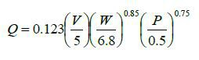  式中：Q—汽车行驶的扬尘，kg/km·辆；  V—汽车速度，km/hr；  W—汽车载重量，t；  P—道路表面粉尘量，kg/m²。  一般当一辆10吨的卡车通过一段1000m的路面时，不同车速及地面清洁程度的汽车扬尘详见下表52，施工场地洒水抑尘试验结果见下表53。  表52 不同车速和地面清洁程度时的汽车扬尘 单位：kg/km·辆  表53 施工场地洒水抑尘试验结果  由上表可知，在同样路面清洁的情况下，车速越快，扬尘量越大；而在同样车速的情况下，路面清洁度越差，则扬尘量越大。  由上表可知道，每天对施工场地实施洒水4～5次，可有效地控制施工扬尘，可使扬尘减少70%左右，将颗粒物污染距离缩小到20～50m范围之内。为减少施工车辆对周围环境的影响，评价建议严格渣土运输车辆规范化管理，降低施工车速、并对施工场地进行洒水抑尘等措施。  （2）施工机械及运输车辆尾气  本项目施工废气污染源主要为施工机械和运输车辆尾气。施工期间燃油机械设备较多，且一般采用柴油作为动力。燃柴油的大型施工运输车辆作业时会产生一些废气，其主要污染物为NOx、CO和THC。施工机械燃料以轻质柴油为主，燃油机械在使用轻质柴油时，燃烧废气中NOx、CO和THC排放量较少，且项目施工机械布设较分散，产生的污染物经自然扩散浓度很小，对周围大气环境影响较小。为了有效控制施工机械、车辆尾气污染，评价建议运输车辆禁止超载，不得使用劣质燃料；加强施工车辆管理，选用符合国家卫生防护标准的施工机械和运输车辆，确保其废气排放符合国家有关标准，保证行驶的机动车尾气完全达标，减少机动车辆尾气对大气环境造成污染。经采取以上措施后，施工机械、车辆尾气对周围环境影响较小。  （3）焊接废气  本项目施工过程中电焊作业将产生焊接废气，主要污染物为焊接烟尘、臭氧、氮氧化物及一氧化碳等。但是由于焊接部位较少，且采用低毒性、环保型的焊接材料，因此焊接废气产生量较少，不进行定量分析，其经大气扩散和稀释后，对局部地区的环境空气影响有限。  二、施工期水环境环境影响分析  1、主要环节及影响因素  本工程施工期对环境的影响主要来源于码头水工建筑物施工废水、施工船舶污水和施工疏浚对水环境的影响等。  根据基槽开挖施工时间（3—4月），本项目码头工程施工时场地在水面以上，即在陆上开挖基槽，且本工程码头采用天然地基浅基础，因此基槽施工过程中基本无基坑废水产生。  2、影响对象及途径  施工过程的影响对象为项目区范围内及周边的地表水环境，影响途径为在不采取措施或措施不当的情况下，施工船舶污水、陆域施工废水不经处理直接进入水环境，造成污染；施工疏浚工程实施过程对河底的搅动，局部产生的高浓度悬浮物对水环境质量的影响。  （1）施工期船舶废水的影响  施工船舶污水包括船舶生活污水、船舶油污水，其中包含的主要污染物包括：COD、NH₃-N、SS、石油类等，生活污水主要污染物浓度为：COD 400mgL、SS 200mg/L、NH₃-N 35mg/L，船舶油污水主要污染物浓度为：石油类：5000mg/L。如其直接排入地表水体将对水体的水质产生明显的影响，尤其油污水进入地表水体后，在地表水体表面将形成一层油膜，其将阻隔大气与水体之间的气体交换，阻碍绿色植物的光合作用，减少氧的来源，造成局部水域缺氧，造成水生生物，尤其是鱼类的室息死亡，生物尸体进行厌氧分解，散发恶气，使水环境恶化，另外油污水中的油类成分具有毒性，不仅可直接造成水生生物中毒死亡，而且某些生物可富集致癌物，经食物链传递，威胁到食物链中高级生物的生存。  施工船舶人员生活污水经船内生活污水收集系统收集后，及时进行清运，不得排放至地表水体；施工船舶舱底油污水需经船舶自带的油水分离器处理后，石油类排放标准为不大于15mg/L，集中回收处理；没有安装油水分离器的小型船舶，其舱底油污水应暂存于船舶自备的容器中，并送油污水接收船或岸上的油污水接收单位接收处理，码头水域不得排放舱底油污水，以防污染工程施工河段水质。施工期船舶废水如进入江水会对江水水质及水生生物等造成不利影响。  （2）施工疏浚过程悬浮物对地表水环境的影响  码头疏浚施工采用4m³铲斗式挖泥船进行水下挖方，抓斗式挖泥船疏浚挖泥效率为168m³/h，因此其施工过程中产生的悬浮物源强为1.97kg/s。疏浚施工产生的悬浮泥沙，导致附近水域悬浮物浓度升高。悬浮物含量的高低与工程施工方式、工程规模以及底质情况有关，施工机械不同，作业时产生悬浮物的浓度不同，由于鸭绿江河道为砂石底质，故局部悬浮物浓度升高幅度是有限的，且其扩散范围、影响只是限定在工程所在的局部河段内。参照国内同类型疏浚工程施工悬浮物泥沙扩散观测研究结果，疏浚作业点附近低层水体中悬浮物的浓度约300—400mg/L，表层水体中悬浮物的浓度约100—180mg/L，疏浚施工导致水中悬浮物浓度增量大于10mg/L的纵向影响范围为沿水流方向长度约1km，可见对流域整体水质环境产生的影响不大，同时其影响是短期性的，随着工程施工结束，悬浮泥沙的影响将随之消失。  （3）施工陆域污水影响分析  陆域施工废水主要包括施工废水和施工人员生活污水。施工废水污染主要为混凝土养护和施工机械冲洗等，主要污染因子为SS，施工现场应设置污水沉淀池，施工废水经过沉淀后用于施工现场抑尘洒水，不得直接排放至地表水体。  混凝土养护废水产生量约335.32t/a，3.73t/d。施工人员生活污水中主要污染物包括：COD、NH₃-N、TN、TP，施工期生活污水最大产生量为2.4m³/d。生活污水主要污染物浓度为：COD 400mgL、SS 200mg/L、NH₃-N 35mg/L，将其排入移动式防渗旱厕内，定期进行清掏处理。  三、施工期噪声环境影响分析  1、施工期噪声源  施工期产生的主要噪声源为：挖掘船、铲运机、平地机、推土机、装载机等施工机械运行以及运送土石方的汽车行驶时产生的噪声等。类比同类设备，这些机械在满负荷运行时、没有降噪措施情况下，距声源5m处的噪声值在85～90dB（A）之间。  2、施工噪声影响范围  鉴于施工噪声的复杂性，以及施工噪声影响的区域性和阶段性，本次评价针对不同施工阶段计算出不同施工设备的噪声污染范围，以便施工单位在施工时结合实际情况采取适当的噪声污染防治措施。  根据点声源噪声衰减模式，估算出距声源不同距离处的噪声值，预测模式如下：  Lp=Lp0-20lg(r/5)  式中：Lp-距声源r米处的施工噪声预测值，dB(A)；  Lp0-距声源5m处的参考声级，dB(A)。  表54 主要阶段施工机械噪声预测结果 单位：dB(A)  根据《建筑施工场界环境噪声排放标准》（GB 12523-2011）的规定，施工场界昼间的噪声限值为70dB(A)，夜间的噪声限值为55dB(A)。  由上表可以看出，在没有采取降噪措施情况下，昼间单个施工机械的噪声在距施工场地20m外可以达标，夜间在100m外可以达标。但在施工现场往往是多种施工机械共同作业，因此，施工现场的噪声是各种不同施工机械的噪声以及进出施工现场的各种车辆引起的噪声的叠加值，其噪声达标距离要大于昼间40m、夜间200m的距离。为进一步降低项目施工期对周边的影响，评价建议建设单位优化施工机械布局，保证施工机械同时施工时，昼间噪声在距施工场地10m外可以达标，夜间在60m外可以达标。另外评价建议项目白天分时段施工，夜间禁止施工，避免高噪声设备同时施工，最大程度上减少对周围环境的影响。  四、施工期固体废物影响分析  本项目施工期产生的固体废物主要为施工人员产生的生活垃圾、建筑垃圾、施工船油水分离产生的废油。施工期机械的维修、养护依托专业维修机构，不在本项目施工范围内进行，不涉及相关废物的产生。  （1）生活垃圾  生活垃圾产生量主要与人员数量有关，生活垃圾产生量按0.5kg/d·人计，项目施工人数约为20人，生活垃圾产生量约为10kg/d，施工期按540d计算，整个施工期施工人员产生生活垃圾总量为5.4t。生活垃圾暂时贮存至防渗防雨的临时贮存点，定期交市政环卫部门统一处置，不产生二次污染。  （2）建筑垃圾  本工程施工过程中将产生一定量的建筑垃圾，主要包括废混凝土块、废钢材等，将其集中收集后送指定的建筑垃圾处置场处置。  （3）施工船舶含油污水分离产生的废油  施工船舶内含油污水经油水分离器分离处理，其产生的废油在施工船舶靠岸后交有资质的单位转运、处理。  五、施工期生态环境影响分析  1、主要环节及影响因素  （1）主要环节  本工程在施工过程中陆域的施工噪声将对区域野生动物产生干扰；疏浚工程作业对河底产生的扰动，将会对所在河段的水生生态产生一定影响；工程施工对占地范围内的植被和土壤结构造成一定程度的破坏，造成水土流失。  （2）影响因素  施工期对区域生态环境的影响因素主要表现为疏浚工程施工对河底扰动后，引起局部水环境质量下降，对局部河段内水生生物产生影响；施工噪声对局部河段内水生生物生存环境产生影响；陆域机械施工噪声将对区域野生动物生境产生影响；施工期在土壤扰动后，随着地表的破坏，可能造成土壤的侵蚀及水土流失。  2、影响分析  （1）施工期对陆域野生动物环境影响分析  施工机械噪声和人类活动噪声是影响野生动物的主要因素，各种施工机械如运输车辆、推土机、混凝土搅拌机等均可能产生较强的噪声，虽然这些施工机械属非连续性间歇排放，但由于噪声源相对集中，且多为裸露声源，故其辐射范围和影响程度较大。预计在施工期，本区的野生动物都将产生规避反应，远离这一地区，特别是鸟类，其栖息和繁殖环境需要相对的安静，因此，区域内的鸟类将受到一定影响。经现场调查项目区均为常见鸟类，在该区域内未发现珍稀类野生鸟类。  因此，本项目的建设不涉及对保护和珍稀鸟类的迁徙路线和栖息环境的影响。总体来说，施工期对野生动物的影响较小。  （2）施工期对水生生态环境影响分析  ①对浮游动、植物的影响  本工程施工期导致局部水域水质变浑浊，透明度下降，影响浮游植物的光合作用，使浮游植物生物量及种类数量降低。  本工程的港池疏浚工程施工会使施工河段及下游河水悬浮物增多，浑浊度增加，溶解氧下降，阻碍浮游动物的呼吸，对其生长繁殖产生不利影响，悬浮物还会粘附在浮游动物体表，使其运动、摄食等活动受到影响，严重时会造成死亡同时由于浮游植物生物量的减少，也会导致部分以之为食的浮游动物（如枝角类和桡足类）种群密度大幅下降。另外，悬浮物中一些碎屑和无机固体物质可能会妨碍浮游动物对食物的摄取，或者稀释肠中的内容物从而减少对食物的吸收，如可以减少枝角类的摄食率、生长率和竞争能力，尤其对大型枝角类影响较大。根据有关实验结论，水中过量的悬浮物会堵塞桡足类等浮游动物的食物过滤系统和消化器官，尤其以悬浮物浓度达到300mg/L以上，悬浮物为粘性淤泥时为甚，如果只能分辨颗粒大小的滤食性浮游动物可能会摄入大量的泥砂，造成其内部系统紊乱而死亡。水中悬浮物浓度的增加还会对桡足类等浮游动物的繁殖和生长产生抑制，例如具有依据光线强弱变化而进行昼夜垂直迁移习性的球状水蚤等。另外，施工作业时产生的噪声，对浮游动物有驱赶作用，会导致部分活动能力较强的浮游动物（如纤毛虫、轮虫）产生应激而逃离施工河段，使局部水域内浮游生物的种类和水数量减少。  根据《鸭绿江临江航道码头建设工程补充勘察岩土工程勘察报告》，鸭绿江本工程所在河段为砂石底质，自上而下第一层为第四系全新统冲洪积层，包括漂石层及卵石层，层厚2.00～7.80m，故港池施工造成局部河段悬浮物的浓度升高幅度有限，且高粘性泥类悬浮物含量比例较低。参照国内同类型疏浚工程施工悬浮物泥沙扩散观测研究结果，疏浚施工导致水中悬浮物浓度增量大于10mg/L的纵向影响范围约1km，因此本项目疏浚工程施工时引起的水质变化主要对此范围内的水生生物产生影响。而此种影响随着施工的结束而结束，因此总体来看，本项目疏浚工程对水生生物的影响亦是有限的，不会导致水生生物量明显减少。  综上所述，疏浚施工会对浮游动植物产生不利影响，主要是增加了水体中悬浮物浓度而影响浮游植物生长，影响浮游动物的摄食、生长等，考虑到浮游动植物个体小，繁殖速度快，因此项目施工对该河段浮游生物的影响只会在施工期间持续，随着施工结束后悬浮物的稀释、沉淀，水质恢复后，浮游生物的数量可基本恢复到施工前的状况。  ②对底栖生物的影响  工程水下施工会对底栖生物造成不利影响，施工活动彻底改变施工水域内底质环境，使得少量活动能力强的底栖生物逃往他处，大部分底栖生物将被掩埋、覆盖，除少数能存活外，绝大多数将死亡。  由于本项目港池占地面积较小，因此疏浚工程仅会影响鸭绿江内局部底质环境，不会造成大面积的影响，故从整体来看，河段整体仍旧保持原有流水生境及河流特征，不会对鸭绿江整体底栖生物产生明显的影响，底栖动物总体保持原有状态，即因项目施工而导致的底栖生物量降低，总体上不影响整个河段的底栖生物量水平。  ③对鱼类的影响  a.施工噪声对鱼类的影响  施工期持续性的噪声通过水体的传导，将在一定程度上导致过往鱼群受到惊吓或逃避，致使施工水域鱼类资源量有所降低，但对整个评价河段的鱼类资源基本没有影响。本项目施工期内噪声振动对本工程周围200m范围内的鱼类产生驱离作用，施工结束后自然消除。  b.对鱼类种群结构的影响  施工期将导致水体悬浮物浓度增加，透明度减小，水质变差等，这些变化会导致水体中浮游生物和底栖生物种类及生物量的变化，通常一些耐污物种类会增加，进而导致水体中初级生产力的变化。在这种情况下，鱼类中通常对水质要求较高的种类会减少，而一些对污染耐受力较强的种类影响有限。总体而言，疏浚工程施工过程中，主要对沿水流方向长度约1km范围河段内的鱼类种群结构产生影响，随着施工期的结束，此种影响亦逐步结束。  c.对鱼类繁殖的影响  通过收集资料和现场查勘调查，项目评价区域附近无珍稀、濒危鱼类及其繁育场。所以工程建设对珍稀、特有鱼类物种的繁殖不产生影响。  工程建设施工期的噪声和振动对涉及水域鱼类繁殖会产生影响。由于噪声、振动及水环境的改变，会造成邻近水域鱼类产卵规模减少。鲤、鲫、鲇等鱼类产粘性卵，受精卵常覆于水草或砾石上发育，若繁殖季节产卵场水域SS的增加将影响这些鱼类胚胎发育，导致孵化率降低。噪音对鱼类产卵也有影响，根据《鱼类与环境声》（洪天来），鱼类良好的听觉频率范围一般为16～1033Hz，并随着音频信号的升高，听觉的感度急剧下降。根据类比资料显示：鱼类繁殖期间对噪声要求小于0类声环境功能区（夜间）40dB测算，驱离范围为施工主要场地和涉水工程附近上下约 200m，噪声将驱离这些鱼类离开影响区域，缩小鱼类产卵场面积，影响鱼类等水生生物繁殖力。  疏浚工程施工将导致以上鱼类产卵场选择范围变窄、面积减少，增加鱼类等水生动物繁殖竞争压力，通过查阅相关资料及咨询当地人员，鸭绿江本工程上下200m范围河段内不存在鱼类产卵场，因此本项目对评价区域影响范围内的鱼类繁殖的影响有限。  ④对水生植物的影响  本项目施工期，将对河岸植物会造成破坏，由于评价区域内的水生植物均为当地常见物种，在流域内广泛分布，且本项目水域及水利设施用地占地面积较小，故引起的水生植物生物量损失较小，不会导致水生植物的灭绝。  综上所述，疏浚工程施工区域开挖时会对水体产生扰动，对浮游植物、浮游动物、底栖动物、水生植物等饵料生物及鱼类自身的分布和数量都有影响，对底栖动物的影响程度最为明显，但对其影响范围亦最有限；饵料生物在施工区域的分布和数量都会减少，导致以此为食的鱼类在该区域的分布减少，转而迁移到其他区域觅食。同时，水体中悬浮物浓度增加和施工机械作业时发出的噪声和灯光等也会迫使部分鱼类产生应激反应，逃离施工水域，进一步降低该区域的鱼类分布。本项目施工期对水生生物的最大影响范围基本在沿水流方向长度约1km范围之内，此范围内无重要水生物的自然产卵场、索饵场、越冬场及洄游通道，亦距离本项目上下游水产资源种质保护区较远，从整体情况来看，影响范围较小，不会对所在流域内水生生物产生明显的影响。且上述对水生生物的影响均发生在施工期，随着施工期的结束，影响逐步消失，所受影响范围河段内水生生态环境亦可逐步恢复至施工前水平。  （3）施工期水土流失的影响  本工程施工期陆域工程填筑施工过程中，开挖及回填土方的临时堆存，若不采取行之有效的防护措施，降雨时，松散的堆积土极易形成水土流失，天旱则易产生扬尘污染，恶化区域环境；施工过程中地表受到机械、车辆碾压，将使土壤下渗和涵养水分的能力降低，同时地表水易形成地表径流，从而加剧水土流失，导致环境的恶化。对于已采取了水土保持防治措施的工程区域，在自然恢复期，植物措施尚未发挥其应有的水土保持功能，受降雨、径流影响，仍会产生一定程度的水土流失，但随着各项措施水土保持功能日渐发挥作用，水土流失影响将逐渐减轻。  根据本项目水土保持方案，明确本项目施工期、自然恢复期水土流失情况如下表所示：  表55 本项目水土流失情况一览表
  距离 | 20m | 50m | 100m | 150m | 200m | 250m
  浓度 | 1.503 | 0.922 | 0.602 | 0.591 | 0.512 | 0.406
  车速 | 0.1（kg/m²） | 0.2（kg/m²） | 0.3（kg/m²） | 0.4（kg/m²） | 0.5（kg/m²） | 1.0（kg/m²）
  5(km/h) | 0.0283 | 0.0476 | 0.0646 | 0.0801 | 0.0947 | 0.1593
  10(km/h) | 0.0566 | 0.0953 | 0.1291 | 0.1602 | 0.1894 | 0.3186
  15(km/h) | 0.0850 | 0.1429 | 0.1937 | 0.2403 | 0.2841 | 0.4778
  20(km/h) | 0.1133 | 0.1905 | 0.2583 | 0.3204 | 0.3788 | 0.6371
  距离（m） |  | 5 | 20 | 50 | 100
  颗粒物小时平均浓度（mg/m³） | 不洒水 | 10.14 | 2.89 | 1.15 | 0.86
  颗粒物小时平均浓度（mg/m³） | 洒水 | 2.01 | 1.40 | 0.67 | 0.60
  声源名称 | 源强 | 距声源不同距离处的噪声值
  声源名称 | 源强 | 10m | 20m | 40m | 50m | 60m | 80m | 100m | 150m | 200m | 300m
  挖掘船 | 95 | 75.0 | 69.0 | 65.5 | 63.0 | 59.4 | 56.9 | 55.0 | 51.5 | 49.0 | 45.5
  推土机 | 94 | 74.0 | 68.0 | 64.5 | 62.0 | 58.4 | 55.9 | 54.0 | 50.5 | 48.0 | 44.5
  装载机 | 95 | 74.0 | 69.0 | 65.5 | 63.0 | 59.4 | 56.9 | 55.0 | 51.5 | 49.0 | 45.5
  运输车辆 | 85 | 67.5 | 59.0 | 55.5 | 53.0 | 49.4 | 46.9 | 45.0 | 41.5 | 39.0 | 35.5
  贡献叠加值 | - | 79.7 | 73.6 | 70.1 | 67.6 | 64.1 | 61.5 | 59.6 | 55.4 | 53.6 | 50.1
  预测时段 | 预测面积hm² | 预测时长a | 原生水土流失量t | 预测水土流失量t | 新增水土流失量t
  施工期 | 2.66 | 1.5 | 18.27 | 148.35 | 130.08
  自然恢复期 | 0.44 | 3.0 | 6.08 | 10.34 | 4.27
运营期生态环境影响分析 | 本项目为工作船码头，运营期主要实行船舶停靠、暂存及物料暂存功能。故运营期主要考虑来往船只及码头内工作内容对环境质量的影响，以及码头建成后对水文的影响。本项目建成后未增加吉林省航道管理局日常巡航养护的工作量，且该单位对鸭绿江的疏浚工程，均需单独立项单独评价，故本次评价不包括巡航养护及疏浚工程影响内容。  1、运营期地表水环境影响分析  本项目运营期废水主要为工作人员生活污水、船舶含油污水以及船舶冲洗废水。  根据天津水运工程勘察设计院编制的《鸭绿江临江船舶临时停靠基地专项养护工程岩土工程勘察报告》，以及天津华兴勘察设计有限公司编制的《鸭绿江临江航道码头建设工程补充勘察岩土工程勘察报告》中的相关内容，鸭绿江本工程所在河段为砂石底质，自上而下第一层为第四系全新统冲洪积层（$Q_{4}^{al+pl}$），层厚2.00～7.80m，主要亚层为卵石，粒径一般约2-8cm，骨架颗粒含量约80—90%，填充物为中粗砂。  同时根据临江分局多年河道维护经验，同时结合《鸭绿江挡石至小栗子段航道养护小栗子浅滩专项养护工程竣工环境保护验收调查表》中的调查结论，航道维护疏浚物主要为卵石，基本不含泥类物质。疏浚物经疏浚船只清理并输送上船后，在船上进行沥水，由于其粒径较大，持水力较差，故其经简单沥水后含水率较低，运输至本工程临时堆放区暂存时，物料堆存过程中基本无渗滤液产生，本次评价不考虑此部分内容。  （1）生活污水  工作区员工生活污水排入防渗污水收集池（60m³），定期进行清理并运送至临江市污水处理厂，不会对周边环境造成影响。本项目食堂产生少量含油废水，其经隔油处理后，一并排入污水暂存池。  本项目运营期运行船舶内工作产生的生活污水于船舶内暂存，靠岸后采用吸污设备抽出，并于防渗污水收集池（60m³）内暂存，与码头工作人员生活污水一并委托临江市污水处理厂进行处理。  因此本项目运营期产生的各类生活污水均能得到有效的收集、处理及处置，不会对周边环境造成影响。  （2）船舶含油污水  反铲式挖泥船等作业船的产排污情况均纳入单独立项的疏浚工程项目，故本次评价仅针对工作船舱底含油废水产生情况进行分析。  根据《水运工程环境保护设计规范》（JTS 149-2018[2019年局部修订]），500吨级及以下的船舶舱底含油废水产生量为0.14t/d·艘，未经处理的含油废水中石油类浓度约5000mg/L，同时根据建设单位运行经验，本项目快艇舱底含油废水产生量约0.01t/d，结合本项目配备的船型及船舶运行方案，可知本项目工作船舱底含油污水总产生量约5.92t/a，污染物（石油类）总产生量为0.03t/a。  根据《交通运输部关于修改《中华人民共和国防治船舶污染内河水域环境管理规定》的决定》（2022年9月26日）及《船舶水污染物排放控制标准》（GB 3552-2018）中的要求，本项目除快艇以外的各个来往船舶本身均配有处理机舱油污水的船用油水分离器，经处理后含油量应小于15mg/L，即本项目快艇舱底含油污水中石油类的量为：1.6kg/a，其余工作船处理后舱底含油污水污染物（石油类）的量为：0.084kg/a，本项目各工作船舱底含油污水中石油类的总量为：1.684kg/a，各工作船靠岸后定期采用吸污车抽出，并委托长春市瀚拓工业有限公司处理，不在码头所在江段排放，亦不在本项目码头内存储。船舶因故不能自行处理时，应申请航运主管部门的环保工作船进行专业收集处理，码头水域不得排放舱底油污水。  因此本项目运营期来往船舶舱底油污水能够得到有效的处理，具有合理的处置去向，不直接向鸭绿江排放污水，对地表水环境影响较小。  （3）船舶冲洗废水  本工程运营期产生少量船舶冲洗废水，根据建设单位船舶管理情况，正常情况下预计每年冬季船舶上岸暂存时进行一次船舶冲洗，故本项目船舶冲洗废水量约1.2t/a，船舶冲洗废水所含的主要污染因子为SS，其浓度约为200mg/L，产生量约0.25kg/a。其产生后收集并暂存于冲洗废水收集池内（2m³），定期清运至临江市污水处理厂进行处理，不会对地表水环境产生明显的影响。  （4）运营期水文情势影响分析  通常情况下，码头工程建成后会因阻挡水流而引起码头上游的水面比降减小、流速降低、水位壅高；当水流到达码头前端断面时，由于河面束窄，水面比降和流速迅速增大，水位降低；而在码头附近下游，由于惯性作用，水流会继续收缩，水面比降和流速继续增大，水位降低；至收缩断面后，又在扩散作用下，水位逐渐扩散到与天然河段相接，水流恢复到天然状况。通过数值模拟本工程前后水流演化规律，分析不同流量下的河道断面的水位、流速变化。  根据临江站1990—2022年实测畅流期流量数据，经统计得出：  临江站多年畅流期日平均流量平均值为276m³/s；最大年畅流期平均流量为570m³/s。  基于MIKE21 HD模块建立河道的平面二维水动力模型，为了水流计算稳定，选取码头上下游各1.5km长度范围建立水动力数值模型，并沿河道上游至下游设置了6个断面进行水位和流速的变化监测。  本项目方案实施前，在河道内进行了流量和流速的现场观测。针对观测流量为Q=200m³/s的工况进行河道水流模拟。码头正前方断面#4和#5最大流速分别为2.1m/s和2.5 m/s，平均值为2.3m/s，与实测码头前沿的最大流速2.3m/s吻合。河道内速度分布结果如下图所示：  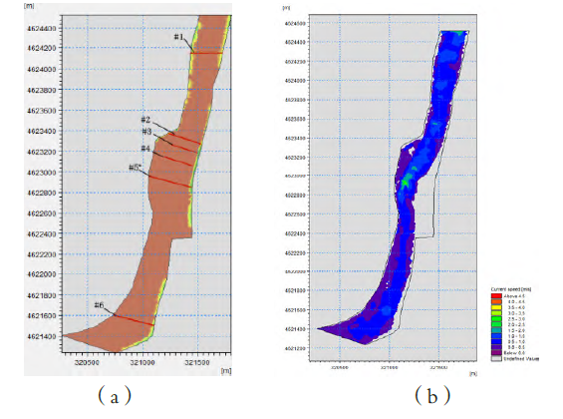  图10 河道数值模型示意图（a）断面位置，（b）速度场（Q=200 m³/s）  码头修建前后的断面流速也发生了较大变化，尤其是与码头比较靠近的断面#2~#5。在断面#2处流速发生了一定的增大，主要由于修建的码头减小了河道的宽度，而此处水深没有发生变化，故总的过流断面发生了减小。断面#4位于码头的正中间位置，流速由原来的最大2.1m/s，降低为码头修建之后的1.2m/s。这是由于码头前方的回旋水域进行了开挖的原因，尽管码头修建降低了河道的宽度，但是总的过流断面仍然增大，故码头正前方的最大流速发生较大程度的降低。此外，在距离码头较远的2个断面，即#1和#6处的最大流速都没有发生变化，表明码头修建之后对于整体河道的水流影响很小，仅限于码头局部范围。  针对不同的设计流量分别进行了河道水流模拟，包括多年畅流期平均流量、最大年畅流期平均流量、2年一遇洪水流量、5年一遇洪水流量、10年一遇洪水流量。通过计算表明，码头的修建可以一定程度上降低断面#4处的水位，而且河道流量越小，码头工程对于水位的影响越明显。当河道流量在多年畅流期日平均流量（276m³/s）、最大年畅流期平均流量（570 m³/s）时，码头建设前后水位差-0.26m、-0.11m，当河道流量大于最大年畅流期平均流量（Q > 570m³/s）时，码头工程基本不会对水位产生影响。  总体而言，本项目建设对于码头前沿的流速具有一定降低作用，尤其是在正常流量情况下；而在洪水流量情况下则对速度的影响不明显，这与断面水位变化趋势相同。码头前沿河道的开挖增加了过流断面的面积，在流量较小的情况下，码头工程的影响更加明显；而在洪水流量下，过流断面的影响可以基本被忽略。总体上来看，码头修建后，码头前沿的水深整体增加了，且最大流速发生了一定的降低，而洪水期的水位和流速基本没有变化。由于畅流期此种水文情势变化仅限于本码头工程范围，故不会对鸭绿江整体水文情势造成影响。  （4）运营期冲淤变化预测  ①泥沙启动流量  根据河道流量及流速数据，建立相应的数值模型模拟泥沙启动流量。取中值粒径D50=40mm计算15天，得到其最大启动流量Q=650m³/s。结果表明：当流量为Q=650m³/s时，可以引起河段内局部泥沙颗粒的起动，但是河床变化量极小，仅在所见码头区域的上游个别点处，15天的变化量约为6mm；整体河道内河床未发生明显改变。  ②洪水流量下冲淤变化  对不同的设计洪水流量下的河床演变进行模拟，计算包括：2年一遇流量Q=1490m³/s；5年一遇流量Q=2910m³/s和10年一遇流量Q=3730m³/s，三组算例，分别给出特征断面内的河道高程变化，以及码头段的河道高程变化分布。  假设每次洪水持续时间为3天，模型预测了10～15年内的河道高程变化，分别利用2年一遇流量连续模拟15天，利用5年一遇洪水流量连续模拟10天，以及10年一遇洪水流量连续模拟5天。  A. 2年一遇洪水流量Q=1490m³/s  利用2年一遇流量连续模拟15天，得到河道的高程变化。整个河段内的最大冲刷量约为0.4m，最大淤积量约为0.3m。在码头前方的河道内为冲刷状态，最大冲刷深度约为0.4m左右，在回旋水域的上游区域，为淤积状态，最大淤积量为0.4m左右，回旋水域的下游边缘处也存在一定的淤积，最大值约为0.2m。但是整个回旋水域主体区域河床高程未发生改变。  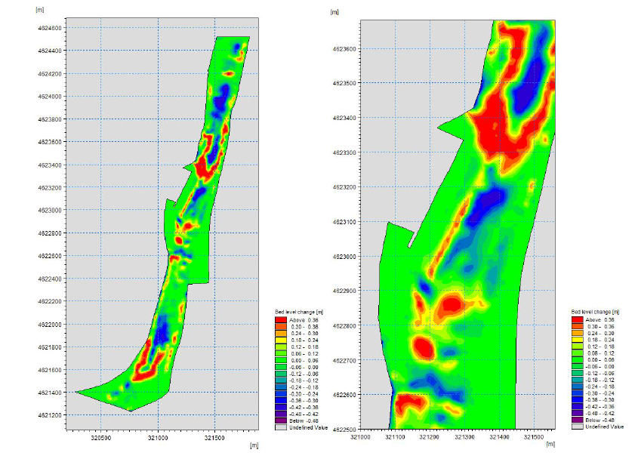  图10 码头修建前后工程河段河床变化情况（Q=1490m³/s15天后）  B. 5 年一遇洪水流量Q=2910m³/s  利用5年一遇流量连续模拟10天，代表15年的变化情况，得到河道的高程变化。整个河段内的最大冲刷量约为0.6m，最大淤积量约为0.6m。在码头前方的河道中泓线附近为冲刷状态，最大冲刷深度约为0.6m左右，在回旋水域的上游区域，为淤积状态，最大淤积量为0.55m左右，回旋水域的下游边缘处也存在一定的淤积，最大值约为0.55m。但是整个回旋水域主体区域河床高程未发生改变。  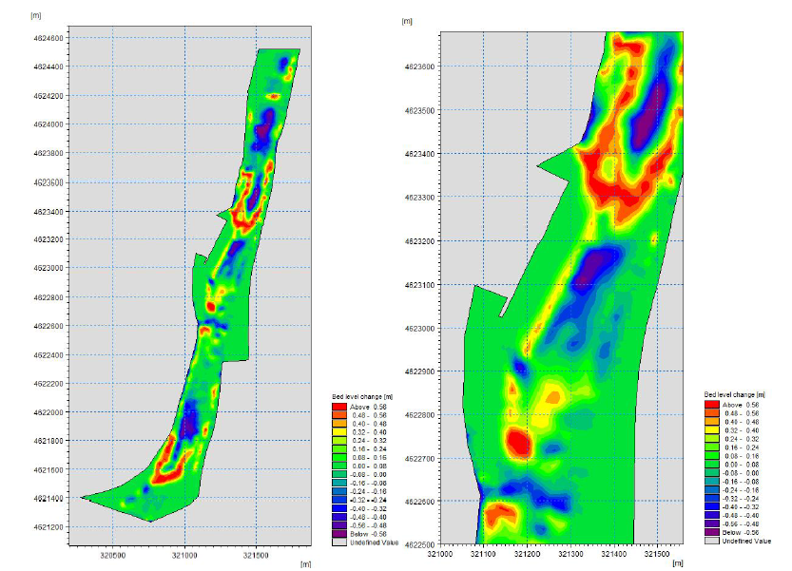  图11 码头修建前后工程河段河床变化情况（Q=2910m³/s10天后）  C. 10年一遇洪水流量Q=3730m³/s  利用10年一遇流量连续模拟5天，代表15年的变化情况，得到河道的高程变化。整个河段内的最大冲刷量约为0.7m，最大淤积量约为0.7m。在码头上下游的河道中泓线附近为冲刷状态，最大冲刷深度约为0.7m左右，在码头正前方的河道中泓线也为冲刷状态，最大冲刷量约为0.2m。在回旋水域的上游区域，为淤积状态，最大淤积量为0.57m左右，回旋水域的下游边缘处也存在一定的淤积，最大值约为0.57m。但是整个港池及回旋水域主体区域河床高程未发生改变。  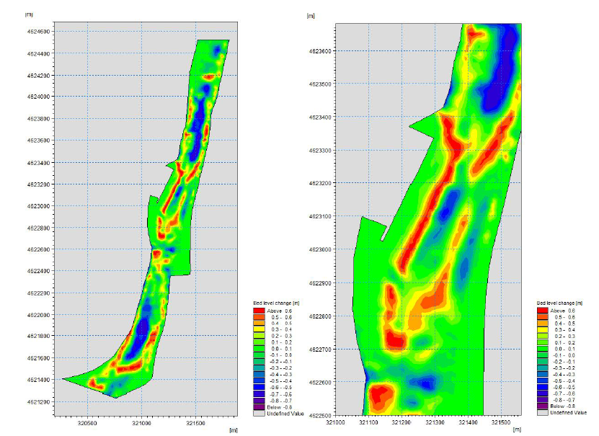  图12 码头修建前后工程河段河床变化情况（Q=3730m³/s，5天后）  综合上述计算内容，工程所在河段河床多年来处于相对稳定状态，河床断面变化较小，河床主要以卵石为主，一般粒径约2—8cm，河床淤积主要发生在码头上游段。工程实施后不会因泥沙淤积对河势产生较大影响。  2、运营期环境空气影响分析  本项目运营期废气主要包括：来往船舶燃油废气、维修废气、疏浚物堆放扬尘以及食堂油烟。  （1）来往船舶燃油废气  根据设计船型资料，本项目码头靠泊的工作船全部为小型船舶，使用汽油或轻柴油作为燃料，船舶发动机燃油废气中主要包括SO₂、CO、THC、NOx 等污染物，由于发动机功率较小，废气产生量较小，同时排放源具有间歇性和流动性，且污染物为露天排放，有利于空气的扩散，污染物经大气扩散和稀释后，对局部地区的环境影响较小。  （2）维修废气  本项目运营期船台还用于航标维修，配备电焊机2台，氧气乙炔切割机2台，对破损的钢质岸标进行简单的切割和焊接，不涉及涂装作业。船标维修过程中将产生少量焊接烟尘、切割废气。  焊接烟尘主要来自焊丝，焊接烟尘中的主要成分是铁、锰、硅等氧化物。焊接烟尘是由金属及非金属物质在过热条件下产生的蒸气经氧化和冷凝而形成的，是焊接烟和焊接粉尘的统称，直径小于0.1μm为烟，直径在0.1-10μm之间的为粉尘，是一种十分复杂的物质。焊接烟尘中的有害物质主要为Fe₂O₃、SiO₂、MnO₂、HF等，其中含量最多的为Fe₂O₃，一般占烟尘总量的35.56%，其次为SiO₂，占10—20%，MnO₂占5—20%左右。  切割废气中主要污染物包括：颗粒物。乙炔切割过程中被切割位置的受热金属熔化，由于局部的高温作用部分金属离子直接以气态形式进入空气中或者被熔化金属中杂质燃烧产生的气体（如C 燃烧产生的CO₂）带入到空气中，金属离子空气中随即冷却形成颗粒物，根据被切割件的性质特点，本项目切割烟尘主要成份为金属颗粒物（Fe₂O₃、FeO₂、MnO₂、SiO₂）等。根据《焊接工作的劳动保护》，“氧－乙炔切割”施焊时发尘量为40～80mg/min。  由于鸭绿江临江分局年度最大布标数量较少，共19座，故需进行维修的航标维护数量少，且航标维修频率低，因此本项目运营期产生的焊接烟尘、切割废气量小，产生时长短，本项目采用低毒、环保型焊接材料，码头所处地形相对开阔，有利于空气的扩散，污染物经大气扩散和稀释后，对局部地区的环境影响有限，维修废气污染物（颗粒物）的排放情况满足《大气污染物综合排放标准》（GB 16297-1996）中厂界处无组织排放控制限值的要求。  （3）疏浚物堆放扬尘  本项目疏浚物于材料临时存放区暂存时将产生扬尘。鉴于本项目运营期疏浚物主要为卵石，存在少量中粗砂，可见疏浚物的粒径较大，相对不易起尘。而对于露天沙堆来说，一般认为，堆沙的启动风速为4.4m/s（50m高处），则其地面风速应为2.94m/s，临江市年平均风速1.5m/s，其中4月份平均风速最大，为2.0m/s，均小于启动风速，因此疏浚物在本项目临时存放区内暂存时的扬尘产生量较小，本次评价不进行扬尘的定量计算，仅进行定性分析。为了最大限度的降低扬尘对环境空气的影响，本次评价建议采取苫盖、围挡等方式进一步降低疏浚物暂存过程中的扬尘产生情况。经采取上述措施后，堆放扬尘排放情况能够满足《大气污染物综合排放标准》（GB 16297-1996）中厂界处无组织排放控制限值的要求。  （4）食堂油烟  本项目食堂设置一个标准灶头，按照服务人数14人计。食物在加工过程中挥发的油脂、有机质以及加热分解或裂解，从而产生油烟。根据有关部门的调查统计，本项目所在地区人均食用油消耗量为10kg/a·人，因此本项目食堂食用油消耗量约0.14t/a。炒菜时油烟挥发按用油量的3%计算，则油烟产生量为4.2kg/a，根据《饮食业油烟排放标准（试行）》（GB 18483-2001）中的相关内容，判定本项目属于小型规模，油烟去除率需达到60%，油烟排放量为1.68kg/a。一般单个灶头基准排风量为5000m³/h，日运转2小时。计算出油烟排放浓度为1.02mg/m³，满足《饮食业油烟排放标准（试行）》（GB 18483-2001）中油烟最高运行排放浓度限值要求，处理后的油烟经烟气管道与所在建筑物屋顶排放。排放情况满足《饮食业油烟排放标准（试行）》（GB 18483-2001）中的标准要求，不会对区域环境空气产生明显的影响。  3、运营期声环境影响分析  本项目噪声主要来源于装卸设施、空压机、切割机等，其噪声值约在70-95dB（A）范围内。船舶停靠本码头时不鸣笛，停靠及驶离时启动时间短，且随即驶离本项目码头范围，因此本项目主要针对码头内装卸设施、空压机等设施进行声环境影响分析。本项目噪声源情况如下表所示：  表56 本项目噪声源强调查清单（室外声源）  根据《环境影响评价技术导则声环境》（HJ 2.4-2021）推荐的噪声预测模型，结合噪声源到各预测点距离，通过计算，项目各噪声源至本工程码头东、西、南、北厂界的预测值见下表：  表57 本项目厂界噪声预测结果一览表 单位：dB（A）  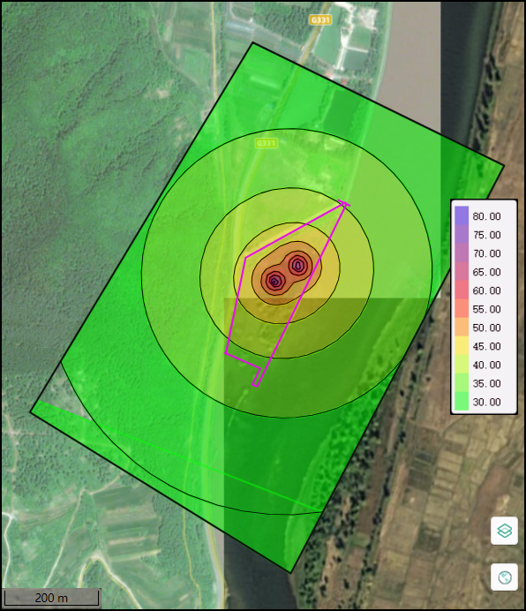  图13 本工程运营期噪声预测结果等声级线图  可见，本项目运营期各工作设备噪声能够满足达标排放，不会对区域声环境产生明显的影响。  4、运营期固体废物影响分析  本项目运营期产生的固体废物主要包括：装卸废物、航标维修固废、船舶含油污水分离废油、生活垃圾及食堂隔油固废。  （1）装卸废物  本项目运营期对航道疏浚过程中产生的疏浚物进行临时堆存，因此将产生少量的装卸废物，固废代码为：900-010-S17。参照《港口建设项目环境保护设计规范》（JTS 149-1-2007）的推荐公式计算：  G=W×K  式中：G——卸货作业产生的固体废物量；  W——卸下的货物量；  K——货物废物发生率，干散货可取1/10000。  根据本工程初步设计，预计运营期疏浚最大砂石量约5000m³/a，按照密度1.8g/cm³计算，预计运营期疏浚最大砂石量为9000t/a，按照本项目疏浚次数为1次/a，则本项目装卸废物产生量约0.9t/a。  装卸固废产生后，集中收集连同疏浚砂石一并外运出码头综合利用，不会对外环境产生二次污染。  （2）航标维修固废  本项目航标维修过程中将产生少量的固体废物，主要包括清理下来的附着物、少量切割下来的金属材料等，固废代码为：900-099-S59，其产生量预计约0.05t/a，统一收集后外售与资源回收企业。  （3）生活垃圾  本项目运营期产生的生活垃圾主要包括：码头工作人员生活垃圾以及工作船舶人员生活垃圾。  本项目运营期码头劳动定员共14人，每人每天生活垃圾产生量按照0.5kg计，本项目劳动定员生活垃圾的产生量约1.155t/a，固废代码：900-099-S64，其采用垃圾箱收集，并交由环卫部门统一进行处理。另外，本项目食堂隔油池将产生少量隔油固废，约0.03t/a，固废代码：900-002-S61，其产生后集中收集，送有资质的单位进行统一处理。  本项目停靠的船舶均为工作船舶，因此人员生活垃圾产生量极少，不做定量计算。  本项目运营期产生的生活垃圾经垃圾箱集中收集后，统一交环卫部门进行处理，不会对外环境产生二次污染。  （4）船舶含油污水分离废油  来往本项目的船舶内经油水分离器处理后产生的废油属于危险废物，危废类别为：HW08 废矿物油与含矿物油废物，废物代码为：900-210-08，此部分废油于船内产生，按照各船只最大工作量预计废油产生量约27.9kg/a。靠岸后定期清出并暂存在码头内设置的危废暂存仓内，最终交有资质单位进行统一处理。  综上可见，本项目产生的各项固体废物均能够得到合理、有效的处理与处置，不会对外环境产生二次污染。  5、运营期生态环境影响分析  （1）含油污水对水生生物的影响分析  含油污水主要为船舶含油污水，如果含油污水不加处理直接排入鸭绿江，将会对该水域一定范围内的水生生物产生较大影响。  本项目停靠船舶的油污水由船舶自带油水分离器处理后，于船舱内暂存，靠岸后定期由吸污车抽出并连同废油一并委托有组织单位进行统一处理，项目不直接向鸭绿江排水，不会影响鸭绿江水质及水生生态系统。  因此，本项目工程废水不会对工程所在水域水质产生影响，也不会对周围水体的水生生物产生影响。  （2）噪声对水生生物的影响  ①装卸噪声对水生生物的影响  有资料表明，噪声能使鱼类生长发育受影响。当外界环境的突发性声音发出时，能使一贯宁静的生物有机体受到突然的声波冲击，使精神感到紧张，而精神紧张时，会使体内额外的类固醇释放到血液中去，从而使血液中的胆固醇加多，致使正常的生理机能发生改变而影响身体健康，减低其体质对外界不良影响的抵抗能力，轻者影响到生长发育，重者可致死亡。如当人为的110dB噪声即可压住鱼群发出的各种声音信号，并且人为的噪声在水中比在陆地上传播更快，其声波虽然在传播途中逐渐衰减，但这种外来音波也能激起水波的异常，使宁静的鱼类产生一时的精神紧张，从而使其身体的生长发育受到影响。在持续噪音刺激下，一些种类的个体会出现行为紊乱，从而妨碍其正常索饵和洄游。本工程营运期码头装卸等机械噪声，降噪后噪声源强70~95dB(A)，不超过可压住鱼群发出的各种声音信号的110dB，且本项目为工作码头，物料装卸不属于常态工作内容，每年开展物料装卸的次数及时长均较短，故本工程运行期噪声对该河段鱼类的影响不大。  ②船舶噪声对水生生物的影响  本项目建成后，码头来往船舶产生的噪声对码头区域的水生动物会产生驱赶、干扰等作用，鉴于船舶抵达本项目码头水域后随即将关闭动力设施，或发动动力设施后随即离开码头水域，且结合船舶运行频次，此种船舶运行噪声持续的时间短，频次低，故对码头水域范围内鱼类的影响不大，不会明显破坏码头水域的水生生态环境。  （3）码头阻隔影响分析  ①对鱼类的影响  本项目码头采用顺岸式港池布置，不占用主槽的水域通道，对鱼类生存产生的影响较小。  ②对浮游及底栖生物的影响  船舶航行会对周围水体产生扰动，这些扰动会对河流水生生物的生物量、种类及栖息环境产生一定影响。由于船舶是在水体上层航行，主要影响也集中在上层水域，水生生物除浮游生物在水体表层活动强度较大外，其它生物多在中层及底层活动，且水生生物的浮（游）动性较强，会自动规避船舶带来的扰动，同时根据建设单位船舶运行计划，本项目运营期船舶运行频次较低（21次/a），运行时长较短（42d/a），故其运行过程中对水生浮游生物的影响亦有限。因此，船舶航行不会改变水生生物的栖息环境，也不会使生物种类、数量明显减少。  （5）水文情势变化对水生生物影响分析  水文情势的重大改变，引起水位、流速、水温等水力学因子变化，会直接影响鱼类和无脊椎动物的生存和繁殖，也会增加生物入侵的风险。水文情势重大改变会导致栖息地数量、质量和时空分布的变化，还会直接影响河漫滩植物的构成和盖度。可见在生境各项要素中，水文情势是关键要素。  由于本项目的建设，于畅流期将导致码头工程范围内部分断面流速降低，通常情况下流速的下降将导致适应激流生活鱼类的生境受到一定的影响，但鉴于此种变化情况仅限于码头局部范围内，因此不会对鸭绿江整体鱼类生境造成影响。本项目建成后鸭绿江码头段水位虽有所降低，但变化幅度有限，不会对河流整体水深产生明显影响，故不会导致各层水生生物的种群、数量发生明显变化。  （6）对陆生生态的影响  本项目运营作业产生的噪声、扬尘污染等影响因素，会对动物的生存环境造成污染。其中，噪声的影响更为突出，会影响动物的交配和产卵。  一般动物在选择生境和建立巢穴时，通常会远离喧闹区域，本项目临近G331，交通活动较为频繁，周边动物早已迁移，本项目投运后区域陆生生境基本维持现状。  （7）对景观生态的影响  本项目占用滩地，本项目建成后，由于占地面积较小，故建成后对区域内水域景观比例及优势度影响贡献甚微，亦不会影响区域其他景观类型的比例及优势度，基本不会对区域景观格局产生明显的影响。  6、环境风险分析  本项目为码头建设项目，属于生态类建设项目，营运期码头船舶运行可能存在少量燃料，带来一定风险。结合国内外风险事故案例统计结果，本项目最大可信事故为船舶溢油事故。  据调查，本码头不设油料存储仓库，依托区域附近的加油站，通过油罐车运输到码头为船舶提供油补给。船舶燃油均采用油桶密封储存等安全措施，万一发生沉船、船舶碰撞等事故，其燃油发生泄漏的可能性较小。  一旦发生油料泄露事故，泄漏油类一进入受纳水体便迅速扩散，在水面扩展成为光滑的油膜，它隔绝了大气与水体的气体交换，减少了水体的复氧作用，同时，油类的生物分解和其自身氧化作用又消耗水体中的溶解氧，使水体缺氧并可能导致生物体死亡。另外，油膜还能降低表层水体中的阳光辐射量，阻碍浮游植物的光合作用，甚至引起死亡，同时也使以浮游植物为主要食物来源的浮游动物大量减少或死亡。油类化学毒性还会破坏细胞膜的正常结构，干扰生物体的酶系。  根据近年来对几种不同的鱼类仔鱼的毒性试验结果表明，石油类对鲤鱼仔鱼96hLC₅₀值为0.5~3.0mg/L，因此污染带瞬时高浓度排放（即事故性排放）可导致急性中毒死鱼事故。  石油类在鱼体中积累和残留可引起鱼类慢性中毒而带来长效应的污染影响，这种影响不仅可引起鱼类资源的变动，甚至会引起鱼类种质变异。鱼类一旦与油分子接触就会在短时间内发生油臭，从而影响其食用价值。以20号燃料油为例，石油类浓度0.01mg/L时，7天之内就能对大部分的鱼、虾产生油味，30天内会使绝大多数鱼类产生异味。  石油对浮游植物的破坏作用程度取决于石油的类型、浓度及浮游植物的种类。根据国内外许多毒性实验结果表明，作为鱼、虾类饵料基础的浮游植物，对各类油类的耐受能力都很低。一般浮游植物石油急性中毒致死浓度为0.1~10.0mg/L，一般为1.0~3.6mg/L，对于更敏感的种类，油浓度低于0.1mg/L时，也会妨碍细胞的分裂和生长的速率。  浮游动物石油急性中毒致死浓度范围一般为0.1~15mg/L，而且通过不同浓度的石油类环境对桡足类幼体的影响实验表明，永久性（终生性）浮游动物幼体的敏感性大于阶段性（临时性）的底栖生物幼体，而它们各自的幼体的敏感性又大于成体。  从来往船舶的运行方案来看，各船舶的运行频次较低，在本项目处均有序停放，因此发生由于碰撞而导致油料泄露事故的概率较小，在加强码头处航行调度管理、配备应急物资，定期巡护检查的情况，能够对油品泄露情况及时发现、及时处理，所在河段环境风险可控。  一但发生油品泄露和溢油事故，要及时采取措施，避免溢油对生态环境带来影响，对溢油事故必须严加防范，杜绝事故发生。
  序号 | 声源名称 | 型号 | 空间相对位置/m |  |  | 声源源强  dB（A） | 声源控制措施 | 运行时段
  序号 | 声源名称 | 型号 | X | Y | Z | 声源源强  dB（A） | 声源控制措施 | 运行时段
  1 | 空气压缩机 | 2m³/min | -12.42 | 16.81 | 1 | 95 | 选用低噪声设备 | 昼间
  2 | 空气压缩机 | 2m³/min | 35.75 | 49.53 | 1 | 95 | 选用低噪声设备 | 昼间
  3 | 切割机 | / | -7.55 | 8.78 | 0.5 | 85 | 选用低噪声设备 | 昼间
  4 | 焊接机 | / | -14.71 | 11.17 | 0.5 | 70 | 选用低噪声设备 | 昼间
  5 | 轮胎式起重机 | 25t | 32.97 | 62.58 | 1 | 70 | 选用低噪声设备 | 昼间
  方位 | 时段 | 最大噪声值出现点位 |  | 最大噪声值 | 标准 | 是否达标
  方位 | 时段 | X | Y | 最大噪声值 | 标准 | 是否达标
  东侧 | 昼间 | 66.35 | 33.92 | 53.69 | 55 | 是
  南侧 | 昼间 | -84.78 | -149.51 | 39.15 | 55 | 是
  西侧 | 昼间 | -19.09 | 96.96 | 48.21 | 55 | 是
  北侧 | 昼间 | 120.53 | 187.27 | 39.95 | 55 | 是
选址选线环境合理性分析 | 本项目与所在区域主体功能区规划、水环境功能区划、生态功能区划等相协调，项目选址、施工布置不占用自然保护区、风景名胜区、世界文化和自然遗产地、饮用水水源保护区以及其他生态保护红线等环境敏感区中法律法规禁止占用的区域。与居民集中区等环境敏感区的距离科学合理。项目建设不涉及对鱼类等水生生物的洄游通道及“三场”等重要生境、物种多样性及资源量产生不利影响。  根据本项目防洪评价结论，本项目通过陆域回填与北侧护岸、西侧道路相连接，按照堤防压实度设计标准进行填筑，施工期间对护岸无破坏，工程建设对堤防及岸坡稳定基本无影响，且河道冲淤变化控制在局部范围内，对河势演变影响较小。项目建设对水利规划的实施、河势稳定、防汛抢险及第三方合法水事权益等基本无影响。  目前，吉林省暂未有批复的港口岸线规划，拟建码头位于现状滩地处，岸线为非控制岸线。参考2019 年12 月通过吉林省交通运输厅验收的《吉林省港口布局研究》，拟建航道码头位于拟规划的大栗子岸线，该岸线规划用途为支持保障系统码头岸线。  结合本工程《建设项目用地预审与选址意见书》（详见附件）、《吉林省交通运输厅关于鸭绿江临江航道码头拟使用岸线范围的意见》（详见附件）及《水利部松辽水利委员会关于鸭绿江临江航道码头建设工程洪水影响评价类审批准予水行政许可的决定》（涉密），本工程码头前沿线位置根据用地红线划定，拟建码头所处岸线为非控制岸线，码头位于拟规划的支持保障系统岸线内，码头功能与拟规划的功能相符，工程建设与港口岸线相符合。  综上，本项目选址合理。

五、主要生态环境保护措施
施工期生态环境保护措施 | 一、施工期环境空气保护措施  为避免施工扬尘对区域大气环境造成的不利影响，本评价要求项目施工过程中，强化施工扬尘防治措施、加强施工现场管理，本次评价提出的施工期大气污染防治措施主要包括：  （1）施工前先修筑场界围墙或简易围屏，如用瓦楞板或聚丙烯布等在施工区四周建设围挡（尺寸1.5m×2.1m），减少扬尘的逸散。  （2）码头建设过程中使用的大量建筑材料，在装卸、堆放等过程中将会产生大量的粉尘外逸，施工单位必须加强施工区的规划管理。建筑材料的堆场定点定位，置于较为空旷的位置，减少物料起尘对人群的影响。同时要采取相应的防尘、抑尘措施，如在大风天气，对散料堆场采用加盖蓬布防尘。  （3）施工材料临时堆存的选址应设置在开阔空旷的地方，对易起尘的临时堆土、运输过程中的土石方等采用密闭式防尘布（网）进行遮盖，保证其下风向300m以内没有居民区、医院和学校等敏感点。  （4）运输材料的道路、施工现场，采取必要的洒水措施，防止扬尘；洒水时间主要在无雨的天气，建议每天洒水两次。  （5）施工车辆应减速慢行，且装载不宜过满，保证运输过程中不散落，运输砂土、碎石等易起尘的物料要加盖蓬布、控制车速，卸车时应尽量减小落差，减少扬尘。对陆域施工现场及运输道路应定期清扫洒水，保持车辆出入口路面清洁、润湿；从本项目地理位置来看，运输路线主要依托G331及其他公路，尽量避免在繁华区、交通集中区和居民住宅等敏感区行驶；对环境要求高的路段，应根据实际情况选择在夜间运输，以减少粉尘对环境的影响。  （6）加强对施工机械、车辆的维修保养，禁止以柴油为燃料的施工机械超负荷工作，减少尾气排放。  （7）疏导好场内交通，减少机械、车辆的怠速行驶时间，以减少污染物的排放。同时使用合格的燃料油。施工过程中，各类建筑垃圾应及时清理。  二、施工期地表水污染防治措施  工程施工期废水主要有施工废水和施工人员生活污水，为防止废水对鸭绿江水环境造成污染，提出以下污染防治措施：  （1）科学选择施工期，结合本项目所在河流水文条件，水域作业选择非汛期进行。本项目影响河段范围内主要鱼类为鲤科及鳅科中小型鱼类，未见东北七鳃鳗、鸭绿江茴鱼等国家重点保护鱼类，亦无重要鱼类的产卵场、索饵场，上述鱼类产卵期及育肥期多在（4月～6月），故建议在上述时期降低施工强度。加强水上施工管理，控制施工船舶数量，尽量缩短水域施工时间。加强施工船舶作业管理，禁止施工废水、固废入江，尽量减少对水生生物的影响。  （2）优化施工管理和施工工艺，尽量减小水域施工范围。本项目疏浚工程施工作业时结合实际情况，选用适当疏浚效率的挖泥设施，最大限度地控制水下施工作业对河流底质的搅动范围、时长和强度，减少悬浮泥沙的发生量。建设单位应采取相应的安全保障措施，划定专门的施工水域，设置施工期专设航标，并加强现场管理。  （3）根据有关规定，船舶舱底油污水需经船舶自带的油水分离器处理后，石油类排放标准为不大于15mg/L，集中回收处理；没有安装油水分离器的小型船舶，其舱底油污水应暂存于船舶自备的容器中，并送油污水接收船或岸上的油污水接收单位接收处理。工程施工期间禁止施工船舶在码头水域排放船舶舱底油污水。船舶施工人员生活污水经船内收集后，及时进行清运，不得排放至地表水体。  （4）对码头施工人员进行严格的管理，严禁乱撒乱抛废弃物，禁止向水域抛弃垃圾，禁止向水域排放施工废水。建筑垃圾要集中堆放并运送至指定地点，最大限度地减少对工程段湖区水质造成的污染。码头施工应安排在非汛期进行，以避免影响河道行洪及造成洪水冲刷以及对水生生物的影响。  （5）合理规划施工场地的临时供、排水设施，采取有效措施消除“跑、冒、滴、漏”现象。施工现场道路应保持通畅，排水系统处于良好的运行状态，使施工现场不产生积水。施工运输过程中散落的水泥、石子等建筑材料，应及时清理；建筑材料堆放点和挖方临时堆放处应设置挡土墙，防止雨水冲刷使固体废物进入水体产生污染。  （6）施工人员生活污水依托移动式防渗旱厕，减少生活污水排放带来的污染影响。  （7）陆域施工废水主要来自混凝土养护和施工机械冲洗等，该类废水特点是悬浮物浓度高，有机物含量相对较低。此类废水处理主要是去除废水中的泥砂及悬浮物。  针对该类废水特点，采用以沉淀法为主的处理工艺。本项目在施工现场设置沉淀池一座（5m³），施工过程中产生的混凝土养护及施工机械冲洗等含泥砂施工废水经收集并排入沉淀池中，可去除大部分粒径较大的颗粒，SS去除率可达到85%左右，若部分泥沙含量较高的生产废水进入反应池时SS浓度仍然很高，可加入混凝剂进行混凝沉淀，SS去除率可达到90%以上，沉淀后的废水用于施工现场抑尘洒水或自然蒸发、土壤吸收予以消化。  三、施工期声环境污染防治措施  根据项目施工的工艺及工期安排，结合施工期噪声预测结果，本次评价提出施工期噪声防治措施如下：  （1）为减轻施工噪声对区域声环境的影响，施工期应严格执行《建筑施工场界环境噪声排放标准》（GB 12523-2025）有关规定，加强管理，控制同时作业的高噪声设备的数量。改进施工工艺和方法，尽量选取低噪声、低振动的施工机械和运输车辆，加强机械、车辆的日常维修保养，使其保持良好状态，避免超过正常噪声运转。对高噪声设备，应在其附近加设可移动的简单围障，以降低其噪音影响。  （2）施工机械噪声往往具有突发、无规则、不连续和高强度等特点，对于此类情况，一般可采取合理安排施工机械操作时间的方法加以缓解，对各种施工机械作业时间加以适当调整。合理安排高噪声施工作业的时间，施工时在夜间（22:00—06:00）应禁止施工，尽可能减少对周围环境的影响。特殊情况需连续施工的，报当地生态环境主管部门批准后方可在指定日期内施工。  （3）对于施工期间的材料运输、敲击、人的喊叫等施工声源，要求施工队通过文明施工、加强有效管理加以缓解。施工期高噪声设备尽量远离区域敏感点布置。  （4）考虑到项目施工期间工地来往车辆行驶可能会对沿途声环境造成一定的影响，本次评价建议工程施工材料运输应安排在白天进行，禁止夜间扰民。运输车辆进入现场应减速，并减少鸣笛。  四、施工期固体废物污染防治措施  本次评价提出以下施工期固体废物污染防治措施：  （1）对施工人员开展宣传教育，使施工人员生活垃圾做到全部有效收集和贮存，施工期施工场地内设置防渗防雨的垃圾集中堆放场地，由当地市政环卫车辆定期运送至城市垃圾处理场处理。  （2）车辆运输散体物料和废弃物时，应密闭、覆盖，不得沿途漏撒，运载土方的车辆必须按指定路段行驶。  （3）加强建筑垃圾的管理，施工单位不得随意抛弃建筑材料、旧料和其它杂物。施工中产生的土石方在场内平衡消纳，就地用于陆域填方和绿化、道路等生态景观建设，必须外运的建筑废料集中收集后送指定的建筑垃圾处置场处置。  （4）施工船舶含油污水油水分离处理产生的废油，在施工船舶靠岸后交有资质的单位转运、处理。  五、施工期生态环境保护措施  1、陆域生态保护措施  （1）做好土石方挖填平衡工作，注意时序的衔接，争取挖填方一次到位，尽量减少临时堆放及土石搬运带来的水土流失。  （2）对临时土石方堆放点应有遮盖物。  （3）根据项目的施工进度及时对地面进行硬化处理和绿化工作；  （4）土方搬运堆填过程应避开雨季施工。  2、水域生态保护措施  （1）加强生态环境保护的宣传和管理力度  工程建设管理部门应充分认识到保护水生保护动物的重要性，加大对《中华人民共和国野生动物保护法》、《中华人民共和国渔业法》等法律法规的学习和宣传力度，加强对施工单位、施工人员的宣传教育工作，严禁施工人员利用水上作业之便非法捕捞。  建设和施工单位应加大对《野生动物保护法》、《渔业法》等法律法规的宣传力度。建设单位与施工单位所签定的承包合同中应有环境保护方面的条款，并附有环保要求的具体内容。  （2）科学选择施工期，结合本项目所在河流水文条件，水域作业选择非汛期进行，建议在鱼类产卵繁殖期及鱼苗摄食育肥期（4月～6月）降低施工强度，最大限度减少对水生生物的影响。  （3）为降低施工船舶对底栖生物等水生生物造成的伤害程度，施工单位应优化施工工艺方案，选用适当疏浚效率的挖泥设施，严格控制施工范围和减少污染物排放，抓紧施工进度，尽量缩短水上作业时间。加强施工区域通航管理工作，避免施工船舶溢油事故。把工程建设对水质及水生生物影响降到最低限度。  （4）施工期间，应严禁施工人员随意将各类废弃物，如生活垃圾等，禁止直接抛入水体之中，尤其禁止向水体抛弃有毒有害物质；施工结束后，所有建筑垃圾不得弃于航道中。同时，生态补偿也需考虑。  （5）船舶含油污水若不经处理任意排放，将会对该水域生物产生较大的影响。如使水域水体的透光率下降，降低浮游植物的光合作用，影响水域的初级生产力，引起生态平衡的失调等，而且由于船舶流动性较强，污染范围会较大，因此必须按照本工程在环保措施章节中提出的要求，对船舶油污水进行收集处理，避免对生态环境产生的影响。  3、水土保持措施  根据本项目水土保持方案，本项目施工期拟采取的水土保持措施如下：  （1）工程措施  ①雨水管线  主体工程设计雨水管线沿道路铺设，管径为DN300—DN1000，雨水管线长513.8m。管网开挖采用机械开挖，结合人工，机械吊装下管方式，沟槽开挖结束后，将地面上已经组装完毕的管道，通过机械吊装的方式铺设至挖好的沟槽中，并立即回填覆盖，回填过程中要严格防止地表水的进入，回填结束后，进行压实。  ②雨水口  主体设计雨水口采用预制混凝土结构，配套设置雨水口21个。按设计尺寸开挖基坑，浇筑C15混凝土垫层，厚度10cm，表面找平，将预制井体准确放置在垫层上，调整水平度和标高。雨水口支管坡度≥1%，采用承插式接口时，接口处涂抹密封膏；钢管接口焊接牢固，做好仿佛处理。施工时保证位置标高准确、基础牢固、与排水管网衔接顺畅，同时做好防渗漏和防堵塞处理，确保雨水开始收集排放。  ③排水钢管  围墙修建时，穿墙预埋d70排水钢管271mm，用于排除围墙内侧积水。  （2）植物措施  ①草皮铺种  主体设计沿场区围墙、船艇冬季存放区和材料临时存放区周边布置绿化，绿化铺设草坪，绿化面积约4454㎡，草种选择高羊茅、早熟禾、黑麦草混种。  ②全面整地  全面整地时，首先清除土壤内的杂物并进行平整，整地时可同时施入有机肥，要注意增施氮肥，酌施钾肥，整地施肥时耕松土层，确保土壤的均匀性和通透性，全面整地面积0.45hm²。  （3）临时措施  ①密目网苫盖  对管线开挖临时堆土拟采用密目网临时苫盖，苫盖面积约8920㎡，搭接处及四周块石压脚。
运营期生态环境保护措施 | 一、运营期地表水污染防治措施  本项目运营期废水主要为工作人员生活污水、船舶含油污水以及船舶冲洗水。  1、船舶油污水  根据《交通运输部关于修改《中华人民共和国防治船舶污染内河水域环境管理规定》的决定》（2022年9月26日）及《船舶水污染物排放控制标准》（GB 3552-2018）中的要求，本项目除快艇以外的各个来往船舶本身均配有处理机舱油污水的船用油水分离器，经处理后含油量应小于15mg/L，快艇产生的含油污水在船内暂存，各船舶在靠岸后，定期由移动式吸污车集中抽出，并委托长春市瀚拓工业有限公司进行统一处理，不得在码头所在江段排放，本项目不设置收集、贮存、转运设施。因故不能自行处理时，其舱底油污水应暂存于船舶自备的容器中，并送油污水接收船或岸上的油污水接收单位接收处理。禁止来往船舶在码头水域排放船舶舱底油污水，船舶如需排放污水，应由相关部门认定的污染物接收船有偿接收处理。本项目来往船舶含油污水的处理处置措施满足国家相关法律法规及标准的要求。  长春市瀚拓工业有限公司具有危险废物经营许可，经营内容包括：“收集、贮存、处置HW09油/水、烃/水混合物或废乳化液非特定行业中900-005-09、900-006-09、900-007-09；HW34废酸非特定行业中900-300-34、900-301-34、900-302-34、900-306-34、900-307-34、900-349-34;HW35废碱基础化学原料制造行业中251-015-35、261-059-35，非特定行业中900-352-35、900-399-35，年经营规模5000吨。”根据《关于建立完善船舶水污染物转移处置联合监管制度的指导意见》，本项目含油污水虽不属于危废，但其与该公司经营内容中的油/水混合物性质一致，且本项目的产生量远小于该企业的处理能力，因此，完全可以依托该企业针对本项目含油废水进行处理。  建设单位应做好来往船舶的环保监管工作，严禁向鸭绿江水域排放各类污水、倾倒各类固体废物；对没有配备防污设施的船舶按规定进行处理，同时采取相应的补救措施，如提供活动厕所或污水接收容器等；通过宣传教育，提高船员的节水意识，可显著减少船舶生活污水的排放量；加强船舶靠港装卸、补给期间冲洗设备的定期检查，杜绝“跑、冒、滴、漏”现象，也有利于污水量的最少化。  2、船舶冲洗废水  本项目船舶每年冬季上岸暂存时进行一次冲洗，产生的冲洗废水量约1.2m³/d，将其收集并暂存于冲洗废水收集池内（2m³），定期清运至临江市污水处理厂进行处理。  3、生活污水  本项目运营期码头工作区员工的生活污水排入防渗污水暂存池（60m³），定期进行清理并运送至临江市污水处理厂，另外本项目食堂产生少量含油废水，其经隔油处理后，一并排入污水暂存池。  本项目运营期运行船舶内产生的生活污水于船舶内暂存，靠岸后采用吸污设备抽出，并于防渗污水收集池（60m³）内暂存，与码头工作人员生活污水一并委托临江市污水处理厂进行处理。  因此本项目运营期产生的各类生活污水均能得到有效的收集、处理及处置，不会对周边环境造成影响。  二、运营期环境空气污染防治措施  本项目运营期废气主要包括：码头来往船舶燃油废气、航标维修废气、疏浚物堆放扬尘以及食堂油烟。  1、船舶尾气污染防治措施  （1）选用含硫量低的柴油为燃料，本工程控制柴油的含硫量<0.5%。  2、航标维修废气  航标维修废气主要包括焊接烟尘、切割废气。  本项目运营期应尽量选用低毒、环保型焊接材料，以降低焊接烟尘的产生量，保障无组织排放的维修废气污染物（颗粒物）排放情况满足《大气污染物综合排放标准》（GB 16297-1996）中厂界处无组织排放控制限值的要求。  3、疏浚物堆放扬尘  为了最大限度的降低疏浚物在本项目临时存放区内暂存时的扬尘产生量，本次评价建议采取疏浚物采取苫盖、围挡等方式进一步降低其在暂存过程中的扬尘产生情况。同时建设单位在疏浚物上岸后，应尽快完成疏浚物拍卖流程，缩短其在码头内的暂存时长，最大限度的降低对环境空气的影响。  4、食堂油烟  本项目食堂安装高效油烟净化装置，结合本项目食堂安装灶头的规模，其处理效率不得低于60%，经其处理后的食堂油烟能够满足《饮食业油烟排放标准（试行）》（GB 18483-2001）中的排放限值要求，经高于屋顶的排放口排放。  三、运营期噪声污染防治措施  本项目运营期针对物料装卸等作业环节，应选用低噪声设备，从源头降低噪声源强，同时加强各生产设施的日常维护，使其保持良好的运行状态，降低产噪强度。  在采取上述措施后，能够将运营期噪声控制在较低水平，不会对区域声环境产生明显的影响。  四、运营期固体废物污染防治措施  本项目运营期产生的固体废物主要包括：装卸固废、航标维修固废、船舶含油污水分离废油及生活垃圾。  本项目装卸固废产生后，集中收集连同疏浚砂石一并外运出码头综合利用，不会对外环境产生二次污染；航标维修固废产生后统一收集并外售与资源回收企业；生活垃圾采用垃圾箱收集，并交由环卫部门统一进行处理；另外，本项目食堂隔油池将产生少量隔油固废，其产生后集中收集，送有资质的单位进行统一处理。  来往本项目船舶内经油水分离处理后产生的废油产生后于船内收集，靠岸后定期清出，于码头内设置的危废暂存仓内暂存，并最终委托有资质单位进行处理。  根据《危险废物贮存污染控制标准》（GB 18597-2023）、《危险废物管理计划和管理台账制定技术导则》（HJ 1259-2022），结合本项目危废产生量，码头内设置的危废暂存仓应属于贮存点，其建设、管理均应按照《危险废物贮存污染控制标准》（GB 18597-2023）中贮存点的要求执行。  本项目运营期在采取上述措施后，能够对产生的各项固体废物进行合理、有效的处理与处置，不会对外环境产生二次污染。  五、运营期风险防治措施  本次评价针对运营期可能出现的风险事故情况，提出如下风险防范措施：  1、提高码头区域管理水平及操作人员技术熟练程度。选用先进的机械设备，并加强维护，避免出现漏油的情况；  2、码头部门应加强监管，避免发生船舶碰撞事故；  3、制定严格的船舶靠泊管理制度，加强码头工作人员及船舶驾驶人员的培训，码头调度人员应熟练和了解船舶的速度要求及相应的操作规范，从管理上最大限度地减少船舶碰撞事故的发生；  4、码头区域船舶一律听从指挥，做到规范靠离和有序停泊；  5、制定风险应急预案，与地方人民政府及相关部门、有关单位建立应急联动机制，并定期开展应急演练；  6、码头须配备一定的应急设备，同时，建立应急救援队伍。当发生重大溢油事故时，本区内的应急队伍和设备不能满足应急反应需要时，应迅速请求上级部门支援。运营期码头需配备的应急设备如下表所示：  表58 本项目应急物资一览表
  序号 | 物资名称 | 单位 | 数量
  1 | 油拖网 | 套 | 1
  2 | 吸油毡 | 吨 | 0.5
  3 | 围油栏（应急型） | 米 | 200
  4 | 溢油分散喷洒装置 | 套 | 1
  5 | 溢油分散剂 | 吨 | 0.5
其他 | 1、施工期环境监理  本项目建设过程中，应委托有资质的环境监理机构，依据环境影响评价文件及环境保护行政主管部门批复、环境监理合同，对项目施工建设实行的环境保护监督管理。  2、运营期自行监测  结合本项目施工工艺特点，制定本项目施工期监测方案；根据《排污单位自行监测技术指南 总则》（HJ 819-2017）中明确的自行监测相关要求，制定本项目运营期自行监测方案，具体如下：  表59 本项目运营期自行监测方案一览表
  时段 | 环境要素 | 监测点位 | 监测因子 | 监测频次
  施工期 | 地表水 | 港池工程下游500m处 | SS、石油类 | 港池疏浚施工期间，1次/年，每次连续监测2 天，每天1次监测。
  施工期 | 环境空气 | 施工场界 | 颗粒物 | 土石方、结构、装修三个阶段，每个阶段开展1次监测，每次监测时间为2天，每天3次
  施工期 | 噪声 | 施工厂界四周 | 等效连续A声级 | 土石方、结构、装修三个阶段，每个阶段开展1次监测，每次监测时间为2天，每天分昼、夜间各进行1次监测
  运营期 | 环境空气 | 场界 | 颗粒物 | 航标维修工作期，1次/年，每次连续2天
  运营期 | 噪声 | 西侧厂界 | 等效连续A声级 | 工作期，1次/季度，每次2天，每天一次
环保投资 | 本项目总投资5946.45万元，其中环保投资84.35万元，占总投资额的1.4%。建设项目环保投资一览表见下表：  表60 环保投资一览表 单位：万元
  序号 | 类别 | 具体内容 |  | 投资金额
  1 | 水环境保 | 施工人员生活污水 | 移动式防渗旱厕 | 0.3
  2 | 水环境保 | 施工废水 | 施工场地内设置1座临时防渗沉淀池，容积5m³ | 0.5
  3 | 水环境保 | 运营期人员生活污水 | 防渗污水收集池（60m³） | 5.0
  4 | 水环境保 | 运营期食堂废水 | 隔油池 | 0.5
  5 | 水环境保 | 运营期船舶冲洗废水 | 防渗污水收集池（2m³） | 0.8
  6 | 环境空气 | 施工扬尘 | 加强施工现场管理，加强洒水降尘，设置临时围挡，避免在大风天气下进行土石施工 | 1.0
  7 | 环境空气 | 运营期航标维修废气 | 选用环保型焊接材料 | 1.0
  8 | 环境空气 | 运营期疏浚物暂存扬尘 | 针对疏浚物进行苫盖，四周设置围挡 | 0.5
  9 | 环境空气 | 运营期食堂油烟 | 高效油烟净化装置及专用烟道 | 1.0
  10 | 声环境 | 施工期设备噪声 | 设置施工围挡，选用低噪声施工设备 | 7.0
  11 | 声环境 | 运营期设备噪声 | 选用低噪声设备、加强设备维修养护 | 2.0
  12 | 固体废物 | 施工期生活垃圾 | 生活垃圾集中收集，交环卫部门统一处理 | 0.05
  13 | 固体废物 | 运营期危废 | 危废暂存仓 | 0.6
  14 | 固体废物 | 运营期生活垃圾 | 生活垃圾集中收集，交环卫部门统一处理；隔油固废集中收集，委托有资质单位进行统一处理 | 0.1
  15 | 生态环境 | 施工期加强施工区域水土保持；施工结束后，针对码头内实施绿化工程 |  | 27.1
  15 | 环境风险 | 制定突发环境事件应急预案，定期开展应急演练 |  | 10
  16 | 环境风险 | 配备应急设置及物资 |  | 26.9
  总计 |  |  |  | 84.35

六、生态环境保护措施监督检查清单
内容  要素 | 施工期 |  | 运营期
内容  要素 | 环境保护措施 | 验收要求 | 环境保护措施 | 验收要求
陆生生态 | 严格按设计占地范围、建筑要求施工；做好堆土拦挡、苫布覆盖并回填利用 | 不对陆生生态造成破坏 | / | /
水生生态 | ①加强对施工人员自然保护教育；  ②合理选择施工时期，建议避开鱼类产卵繁殖期及鱼苗摄食育肥期，或降低施工强度；  ③优化施工工艺，缩短施工工期，控制施工范围，加强施工区域通航管理；  ④加强施工期“三废”的管理。 | 不对水生生态造成破坏 | 加强运营期往来船只及物料装卸管理，降低船只运行及物料装卸噪声强度。 | /
地表水环境 | ①船舶舱底油污水需经船舶自带的油水分离器处理后集中回收处理，没有安装油水分离器的小型船舶，其舱底油污水应暂存于船舶自备的容器中，并送油污水接收船或岸上的油污水接收单位接收处理，码头水域不得排放舱底油污水；  ②施工生产废水主要来自混凝土养护和施工机械冲洗等，施工场地设置防渗临时沉淀池（1座，容积5m³），经沉用水等，不外排；  ③施工期的生活污水采用移动式防渗旱厕收集，定情清掏处理。 | 废水不外排 | ①除快艇以外，其余码头来往船舶均应配备油水分离器，对油污水进行处理，快艇油污水在船内暂存，于船舶靠岸后定期采用吸污车集中将含油污水抽出并委托长春市瀚拓工业有限公司进行处理，不在码头内暂存。因故不能自行处理时，其舱底油污水应暂存于船舶自备的容器中，并送油污水接收船或岸上的油污水接收单位接收处理；  ②工作人员生活污水排入防渗污水暂存池内，食堂废水经隔油处理后，连同生活污水一并委托临江市污水处理厂处理；  ③船舶上岸后的冲洗水收集并暂存于冲洗废水收集池内，委托临江市污水处理厂处理 | /
地下水及土壤环境 | / | / | / | /
声环境 | 选用低噪声机械并加强维护；合理安排施工时间；文明施工；合理布设噪声源 | 满足《建筑施工场界环境噪声排放标准》（GB 12523-2025）标准 | 选用低噪声设备并加强维护 | 《工业企业厂界环境噪声排放标准》（GB 12348-2008）中1类、4类标准
振动 | / | / | / | /
大气环境 | ①施工区四周建设围挡；  ②建筑材料于场内堆存需采取加盖篷布等防尘抑尘措施；  ③施工现场采取必要的洒水措施；  ④施工物料运输车辆要加盖篷布、控制车速，卸车时尽量减少落差，减少扬尘；  ⑤对施工机械、车辆加强维护，减少尾气排放。 | 施工场地满足《大气污染物综合排放标准》（GB 16297-1996）无组织排放监控浓度限值 | ①码头来往船舶选用含硫量低的柴油为燃料；  ②尽量选择低毒、环保型焊接材料；  ③食堂安装高效油烟净化装置；  ④疏浚物堆放过程中加强表面苫盖及设置围挡。 | ①维修废气满足《大气污染物综合排放标准》（GB 16297-1996）无组织排放监控浓度限值；  ②《饮食业油烟排放标准（试行）》（GB 18483-2001）中小型的排放限值要求
固体废物 | 生活垃圾由环卫部门统一清运处理；建筑废料运至指定的建筑垃圾处置场处置 | 落实相关措施，不产生二次污染 | ①装卸固废集中收集连同疏浚砂石一并外运出码头综合利用；  ②生活垃圾集中收集，并交由环卫部门统一进行处理；  ③食堂隔油固废集中收集并委托有资质单位统一处理；  ④船舶含油废水分离的废油于危废仓内暂存，最终委托资质单位统一处理。 | 回收处置率100%
电磁环境 | / | / | / | /
环境风险 | / | / | 制定突发环境事件应急预案，配备应急设施及物资，定期开展应急演练 | /
环境监测 | / | / | 按照《排污单位自行监测技术指南 总则》（HJ 819-2017）制定监测计划。 | 制定自行监测方案，并按照方案进行监测。
其他 | / | / | 根据《建设项目竣工环境保护验收暂行办法》中的相关规定，结合前述环保措施内容，落实“三同时”验收。 | 完成“三同时”验收。

七、结论
本项目为码头建设项目，本项目的建设符合国家产业政策、行业及地方发展规划以及环境功能区划；施工期、运行期采取本报告中提出的各项污染防治措施和生态减缓措施后，各项污染物能够稳定达标排放，对环境空气、水环境、声环境、生态环境影响可接受。在落实本报告提出的环境风险防范措施和应急措施后，可确保环境风险受控。
综上所述，本工程无重大环境制约因素，从环境影响的角度综合分析，项目的建设是可行的。

